**UNIVERSIDAD PERUANA DE CIENCIAS APLICADAS**



**FACULTAD DE INGENIERÍA  
CARRERA: INGENIERÍA DE SISTEMAS DE INFORMACIÓN  
CICLO 2025-02**

Asignatura : Arquitectura de Aplicaciones Web  
Sección : 13203  
Docente : Carlos Alberto Flores Orihuela  
“Informe del Trabajo Final” - Espressoinyourheart

**Relación de Integrantes:**

| Nombres y Apellidos | Código de Estudiante |
| --- | --- |
| Mac Russell Romero Mendoza | u20221d380 |
| Mathías Sebastián Cueva Vilca | u20231c285 |
| Alvaro Eduardo Valenzuela Carbajal | u202019281 |

2025-2

**Tabla de Contenidos:**

**1. Capítulo I: Introducción 5**

**1.1. Startup Profile 5**

1.1.1. Descripción de la Startup 5

1.1.2. Perfiles de integrantes del equipo 5

**1.2. Solution Profile 5**

**1.2.1. Antecedentes y problemática 5**

**1.2.2. Lean UX Process. 5**

**1.2.2.1. Lean UX Problem Statements. 5**

**1.2.2.2. Lean UX Assumptions. 5**

**1.2.2.3. Lean UX Hypothesis Statements. 5**

**1.2.2.4. Lean UX Canvas. 5**

**1.3. Segmentos objetivo 5**

**2. Capítulo II: Requirements Elicitation & Analysis 5**

**2.1. Competidores. 5**

**2.1.1. Análisis competitivo. 5**

**2.1.2. Estrategias y tácticas frente a competidores. 5**

**2.2. Entrevistas. 5**

**2.2.1. Diseño de entrevistas. 5**

**2.2.2. Registro de entrevistas. 5**

**2.2.3. Análisis de entrevistas. 5**

**2.3. Needfinding. 5**

**2.3.1. User Personas. 5**

**2.3.2. User Task Matrix. 5**

**2.3.3. User Journey Mapping 5**

**2.3.4. Empathy Mapping. 5**

**2.3.5. As-is Scenario Mapping. 5**

**3. Capítulo III: Requirements Specification 5**

**3.1. To-Be Scenario Mapping. 5**

**3.2. User Stories. 5**

**3.3. Impact Mapping. 5**

**3.4. Product Backlog. 5**

**4. Capítulo IV: Product Design 5**

**4.1. Style Guidelines. 5**

**4.1.1. General Style Guidelines 5**

**4.1.2. Web Style Guidelines. 5**

**4.2. Information Architecture. 5**

**4.2.1. Organization Systems. 5**

**4.2.2. Labeling Systems. 5**

**4.2.3. Searching Systems. 5**

**4.2.4. Navigation Systems. 5**

**4.3. Landing Page UI Design. 5**

**4.3.1. Landing Page Wireframe. 5**

**4.3.2. Landing Page Mock-up. 5**

**4.4. Web Applications UX/UI Design. 5**

**4.4.1. Web Applications Wireframes. 6**

**4.4.2. Web Applications Wireflow Diagrams. 6**

**4.4.3. Web Applications Mock-ups. 6**

**4.4.4. Web Applications User Flow Diagrams. 6**

**4.5. Web Applications Prototyping. 6**

**4.6. Software Object-Oriented Design. 6**

**4.6.1. Class Diagrams. 6**

**4.6.2. Class Dictionary. 6**

**4.7. Database Design. 6**

**4.7.1. Database Diagram. 6**

**5. Capítulo V: Product Implementation, Validation & Deployment 6**

**5.1. Software Deployment Configuration. 6**

**5.2. Landing Page, Services & Applications Implementation. 6**

**5.2.1. Sprint n 6**

**5.2.2. Sprint Backlog n. 6**

**5.2.3. Development Evidence for Sprint Review. 6**

**5.2.4. Execution Evidence for Sprint Review. 6**

**5.2.5. Services Documentation Evidence for Sprint Review. 6**

**5.2.6. Software Deployment Evidence for Sprint Review. 6**

**5.2.7. Team Collaboration Insights during Sprint. 6**

**5.3. Validation Interviews. 6**

**5.3.1. Diseño de entrevistas. 6**

**5.3.2. Registro de Entrevistas. 6**

**5.3.3. Evaluaciones según heurísticas. 6**

**5.4. Video About-the-Product. 6**

**6. Conclusiones 6**

**7. Conclusiones y recomendaciones. 6**

**8. Video About-the-Team. 6**

**9. Bibliografía 6**

**10. Anexos 6**

# **Capítulo I: Introducción**

## Startup Profile

### Descripción de la Startup

Espressoinyourheart es una empresa dedicada a crear soluciones innovadoras que fusionan la gastronomía con la interacción social. Nuestro equipo multidisciplinario se enfoca en desarrollar productos y experiencias que aprovechan la comida y la bebida como catalizadores de conexiones humanas. Creemos que la gastronomía no solo alimenta el cuerpo, sino también el alma, y nuestras propuestas están diseñadas para transformar momentos culinarios en oportunidades para fortalecer lazos sociales.

Misión

Facilitar el desarrollo de relaciones más profundas y significativas entre las personas, utilizando la gastronomía como un medio para enriquecer las interacciones sociales. Nos enfocamos en crear soluciones innovadoras que transformen momentos culinarios en oportunidades para fortalecer la calidad de los vínculos humanos.

Visión

“Ser la plataforma líder en la creación de experiencias que fortalezcan la calidad de los lazos sociales a través de la gastronomía, transformando la manera en que las personas se conectan y comparten momentos significativos”

### Perfiles de integrantes del equipo

|  | Alvaro Eduardo Valenzuela Carbajal  Ingeniería de Sistemas e Información - u202019281  Mi nombre es Alvaro y estoy cursando el séptimo ciclo de la carrera de Ing. de Sistemas e Información en UPC. Tengo 23 años y me considero una persona optimista, empática y productiva; en mis tiempos libres suelo jugar videojuegos, leer y escuchar música. Me comprometo a ser partícipe activo de inicio a fin de este proyecto y de los que vengan en el futuro, aportando de manera positiva, productiva y eficiente. |
| --- | --- |
|  | Mac Russell Romero Mendoza Ingeniería de Sistemas de Información - u20221d380  Mi nombre es Mac, estudiante universitario cursando el octavo ciclo de la carrera de Ing de Sistemas de Información en la UPC, tengo 20 años y soy una persona motivada a darlo todo en la carrera, productivo, colaborador y empático, las actividades que me gusta realizar en mis tiempos libre es jugar a la computadora, correr, música y leer. Y estoy comprometido a participar en todo el trabajo. |
|  | Mathías Sebastián Cueva Vilca  Ingeniería de Sistemas de Información - u20231c285  Actualmente, me encuentro estudiando el sexto ciclo de mi carrera de ingeniería de sistemas de información, una carrera que me prepara para diseñar, desarrollar, implementar y gestionar sistemas de información complejos, integrando otros campos (como salud, manufactura, economía). Esta carrera me permitió mejorar mi pensamiento crítico y creativo para formar soluciones que satisfagan una necesidad. Poseo conocimientos en programación y algunos elementos básicos de metodología ágiles. En cuanto al trabajo en equipo aportaré mi creatividad, adaptabilidad, responsabilidad y resolución de problemas para llevar a cabo una cooperación satisfactoria. |

## Solution Profile

Nuestra solución, Espressoinyourheart , está diseñada para conectar a personas a través de sus gustos compartidos por el café, facilitando nuevas amistades y relaciones románticas. Al aprovechar las preferencias específicas de los usuarios sobre cómo les gusta su café, la plataforma crea coincidencias basadas en esos gustos compartidos. Desde un espresso macchiato fuerte hasta un latte caramel suave, Espressoinyourheart permite a los usuarios encontrar y conectar con otros que disfrutan de los mismos matices y estilos de café, transformando cada momento de disfrutar una taza en una oportunidad para establecer conexiones genuinas y significativas.

## Antecedentes y problemática

Existen muchas aplicaciones de citas en las que las personas pueden unirse y establecer una relación social debido a diversos factores y gustos en común. Sin embargo, uno de los desafíos más comunes es que, al revisar los perfiles de otros usuarios, a menudo se encuentra poca o ninguna información que permita conocer realmente a la persona con la que podrías conectar. Esta falta de detalles dificulta el primer contacto y hace que sea complicado saber si realmente se tienen intereses en común, lo que puede llevar a conexiones superficiales o desinteresadas.

En el contexto de Perú, donde el sector cafetero es rico en diversidad y tradición, esta falta de enfoque en intereses específicos como el amor por el café representa una oportunidad desaprovechada en la actualidad. A pesar de la gran cantidad de amantes del café en el país, no existe una plataforma sobresaliente que aproveche esta pasión compartida para crear círculos sociales y facilitar encuentros basados en una afinidad tan significativa. Una aplicación que conecte a personas a través de su amor por el café no solo llenaría este vacío, sino que también celebraría una parte esencial de la cultura peruana, creando relaciones más profundas y auténticas desde el primer momento.

* *What:* En el área de las relaciones interpersonales, muchas personas buscan plataformas que les permitan conectar con otras y establecer vínculos profundos. Sin embargo, muchas veces se enfrentan a dificultades debido a la timidez, el miedo al rechazo o la falta de temas de conversación al conocer a alguien nuevo. Las aplicaciones actuales para conocer personas no siempre abordan estos desafíos de manera efectiva, lo que resulta en citas y encuentros que a menudo carecen de contenido significativo y conexión genuina. “Por otro lado, las tecnologías pueden permitir que personas socialmente aisladas, sobre todo jóvenes, encuentren un recurso para generar contactos externos, aunque la conveniencia de su uso también puede ser relativa.” (Convoca, 2024). La falta de herramientas que faciliten la identificación de intereses y gustos comunes contribuye a la frustración y al estancamiento en la búsqueda de relaciones auténticas. Esto limita la capacidad de los usuarios para formar conexiones reales y satisfactorias, afectando negativamente la calidad de sus experiencias sociales y relaciones potenciales.
* *When:* La necesidad de conexiones más auténticas es particularmente relevante en la actualidad, donde hay un creciente descontento con las interacciones superficiales ofrecidas por muchas plataformas. El momento es oportuno para una nueva forma de facilitar relaciones basadas en intereses compartidos. Y aún más, la pandemia del 2020 ha hecho hincapié en la problemática de la soledad donde se le visibilizó con la atención “[El problema] se ha visto desgraciadamente agravado por toda la etapa del COVID 19, por el distanciamiento social y la cuarentena”, confirma Luis Matos Retamozo, psiquiatra y especialista en salud pública. (Convoca, 2024).

A su vez, en la actualidad también se ha expandido mucho el reconocimiento de la cultura cafetera. Gracias a las nuevas técnicas y reivindicaciones a muchas regiones cuya especialidad es el café, se cree que esta solución es pertinente para contribuir con los interesados en este sector. Tanto por entusiastas del café como empresarios que trabajan en él.

* *Where:* El desafío es global, pero en contextos como el peruano, donde la cultura del café tiene un lugar destacado, la falta de plataformas que aprovechen esta afinidad representa una oportunidad desaprovechada para fomentar relaciones más profundas y auténticas. Pues el consumo de café en Perú alcanza los 1.4 kilos por persona al año. (JNC, 2022).
* Who: Esta problemática afecta especialmente a los amantes del café que buscan conexiones significativas basadas en intereses compartidos. Incluye a jóvenes adultos, profesionales, y cualquier persona que valore interacciones genuinas. En el contexto peruano, donde el café es una parte integral de la cultura diaria, este grupo busca formas de conectar con otros que compartan su pasión por esta bebida, pero a menudo encuentra que las plataformas actuales no cumplen con esta necesidad.

Asimismo, los empresarios del sector cafetero que buscan oportunidades de expansión, promoción e impulso de sus carreras suelen enfrentar diversos obstáculos al intentar desarrollar y hacer crecer sus negocios. Aunque en el contexto peruano, el interés por el café es alto, la competencia es intensa y las oportunidades de promoción son limitadas, lo que dificulta destacar y posicionarse en un mercado saturado. “Al 2020, existen más de 8,600 marcas de café y cafeterías en el país, la mayoría en Lima, las cuales no suelen ser incluidas en las bases de datos de las consultoras de investigación de mercados.” (Helvetas, 2021). Así que tienen oportunidades que pueden aprovechar.

* *Why:* Facilitar conexiones auténticas y significativas es esencial para el bienestar emocional y social de las personas. Sin un enfoque claro en intereses específicos y compartidos, como el amor por el café, se pierden oportunidades para establecer vínculos profundos, dejando a los usuarios con experiencias superficiales y desconectadas.

Es una oportunidad muy buena para aprovechar en el entorno digital sobre todo, ya que aunque se mencionó que las apps tienden a abordar esto de manera superficial, contrario a la creencia popular, la mayoría de quienes usan aplicaciones de citas buscan relaciones duraderas, lo que demuestra que estas plataformas no han debilitado los vínculos amorosos en la sociedad. (The Clinic, 2020).

* *How:* De preferencia, desde sus dispositivos móviles o por la web, los usuarios de nuestra aplicación llegarían a nosotros a través de referencias publicitarias, pop ads, y el boca a boca en caso de un impulso de éxito aprovechable. Esto permitiría que la plataforma se difunda rápidamente, atrayendo a más usuarios que buscan conectar con otros amantes del café de manera simple y accesible.
* *How much:* Se estudió que hay 20 millones de personas que consumen café, de las cuales entre 70,000 y 100,000 son considerados ‘coffee lovers’, aquellos que buscan productos de alta calidad y en diversas presentaciones y mixturas. Entre estas cifras, son los jóvenes de actual generación el grupo etáreo con el mayor consumo de café. Se estima que estas cifras incluso se multipliquen para el 2030. (JNC, 2022). Además, para este proyecto, cabe resaltar que hasta el día de hoy, el 39% de peruanos se siente más solo que antes, sobre todo, después de la pandemia del 2020 (Convoca, 2024).

| *Costos del desarrollo de la aplicación* | | | |
| --- | --- | --- | --- |
| Remuneración por c/u de los trabajadores | Desarrollo de software | Developer  Front-end/  back-end | Diseñador de UI/UX |
| S/ 2200 - 3000  $ 550 - 700 | S/ 2400 - 3500  $ 730 - 920 | S/ 2200 - 2850  $ 530 - 625 |
| Alquiler de oficina | S/ 3500 - 7000  $ 980 - 1950 | | |
| Mantenimiento/ actualización de la aplicación | S/ 8750 - $ 2450 | | |
| Compra de dispositivos/ equipo de trabajo | S/ 45000 - $ 11750 | | |
| Servicios públicos de la infraestructura (internet, agua, electricidad) | S/ 1400 - $ 375 | | |

*Los costos asignados para el desarrollo se extrajeron de diversas fuentes como Computrabajo, Indeed. (Computrabajo, 2024; Indeed, 2024; Jimenez, 2023)*

## Lean UX Process.

### Lean UX Problem Statements.

En el mercado actual de aplicaciones de citas, la mayoría de las plataformas promueven interacciones superficiales, limitándose a conectar usuarios mediante información básica y escasa. Sin embargo, un porcentaje significativo de usuarios busca relaciones auténticas basadas en intereses más profundos, como lo evidencian estudios recientes. El problema radica en la falta de personalización y en la falta de enfoque en áreas de afinidad específicas, como las preferencias culturales o de estilo de vida. Esto lleva a interacciones pasajeras y desconexiones emocionales, frustrando las expectativas de muchos usuarios.

Un estudio sociológico de la Universidad de Ginebra, publicado en la revista PLOS ONE, encontró que "los usuarios de populares aplicaciones como Tinder, Badoo o Grindr tienen más intención de convivir con sus parejas que aquellos que se conocen en un entorno no digital" (Potarca, 2020). Esto demuestra que, aunque estas plataformas logran crear lazos, todavía existe una carencia en la conexión profunda basada en intereses compartidos.

En este contexto, Espressoinyourheart pretende cubrir una brecha importante en el mercado, enfocándose en un interés muy particular: la afinidad por el café. Al crear una plataforma que fomente conexiones más significativas a través de la pasión compartida por la cultura del café, ofrecemos una experiencia diferente. Aquí, las personas no solo podrán encontrar pareja, sino también amistades basadas en este interés común. Nuestro objetivo es superar las limitaciones de las aplicaciones tradicionales, promoviendo perfiles más completos y detallados, que integran tanto las preferencias cafeteras como otros aspectos de la personalidad, fomentando así conexiones más genuinas y duraderas.

### Lean UX Assumptions.

Segmento de consumidores de café:

**Business Outcomes:**

* Los usuarios quieren conocer gente nueva con intereses en común, en este caso, su pasión por el café. Su principal objetivo es evitar conexiones superficiales y encontrar personas con las que realmente tengan algo que compartir.
* Nuestros primeros usuarios serán jóvenes de entre 20 y 30 años, interesados en encontrar nuevas amistades o relaciones románticas, y que tienen un fuerte interés en la cultura del café.
* Creemos que el número de interacciones significativas (citas, amistades formadas) será un indicador clave del éxito de las coincidencias basadas en los intereses compartidos en el café.
* La app permitirá crear perfiles detallados donde los usuarios podrán compartir sus gustos específicos de café y otros intereses, lo que les ayudará a encontrar coincidencias más acertadas.
* Creemos que los perfiles detallados van a generar mejores coincidencias. Si los usuarios personalizan bien sus preferencias (por ejemplo, cómo les gusta el café), es más probable que las coincidencias sean satisfactorias. Vamos a medir la satisfacción de coincidencias con encuestas a los usuarios.
* Contaremos con un algoritmo de coincidencias basado en intereses específicos como preferencias de café, lugares visitados en común, concurrencia y momentos de consumo, para facilitar conversaciones más naturales y cómodas.
* Creemos que si logramos un aumento del 30% en la retención de usuarios en los primeros 6 meses, será una señal de que los usuarios están satisfechos con las coincidencias que generan en la plataforma.
* Comenzaremos a obtener clientes y anunciaremos el plan “Basic ExpressoInYourHeart” (gratuito por tiempo limitado / te permite conocer, chatear y encontrar “match”).
* Recibiremos ingresos económicos a través de planes (suscripciones) en la app: Basic ExpressoInYourHeart, Classic ExpressoInYourHeart and Premium ExpressoInYourHeart.
* Definiremos que la app ha cumplido sus objetivos cuando al menos el 30% de los usuarios logren hacer nuevas amistades o relaciones en los primeros 6 meses.
* Un éxito adicional será aumentar la base de usuarios activos en un 15% mensual, lo que refleja el interés y satisfacción general con la plataforma.

**User Outcomes:**

* Nos centraremos en llegar a hombres y mujeres de entre 20 y 55 años, desde niveles socioeconómicos medios-bajos hasta altos, ubicados tanto en Lima como en provincias, con un interés en particular en el “café”.
* Estaremos presentes en todos los aspectos de su vida relacionados a la interacción y comunicación con otras personas que también buscan sentirse cómodos y seguros al hablar con alguien por primera vez. Tener un tema en común, como el café, para romper el hielo y facilitar el comienzo de una conversación.
* La aplicación se caracterizará por su facilidad de uso, interactividad, retroalimentación efectiva y en tiempo real, visualización atractiva, asegurando que los usuarios puedan acceder, controlar y navegar la aplicación sin complicaciones.
* Debemos presentarnos como un diseño claro y cautivador que no solo proporcione comodidad, sino que también fomente un ambiente acogedor.

Queremos que el usuario sienta la seguridad para expresarse libremente y brindar una sensación de calidez agradable e intuitiva.

Segmento dueños y administradores de cafeterías:

**Business Outcomes:**

* Los usuarios buscan formas de aumentar su notoriedad en el mercado o formas de atraer a más clientes, especialmente a los que les apasiona el café y su cultura, siempre buscando diferenciarse de la competencia a través de experiencias únicas (eventos, promociones, catas de café).
* Nuestros primeros usuarios serán personas de entre 35 a 45 años que sean dueños o que administren algún local de venta de café, incluyendo cafeterías nuevas independientes, especializadas y cadenas de venta pequeñas.
* Creemos que están interesados en formar alianzas o colaboraciones con plataformas que puedan traer más clientes y aumentar su reconocimiento. Si es posible buscan lanzar eventos o promociones en conjunto para incrementar la tendencia (mercado competitivo).
* La aplicación lanzará promociones (productos nuevos, temática) en ciertos lugares, en momentos especiales y de tiempo limitado, una vez que se haga acordado previamente con el establecimiento asignado. Se tendrá en cuenta que puede tener un rango impuesto a zonas o por distritos.
* Recibiremos ingresos económicos a través de las colaboraciones, promociones, eventos especiales que han sido acordadas, de las cuales se aplicará una comisión sobre las ventas generadas.
* Definiremos que la app ha cumplido sus objetivos cuando haya un aumento del 30% de los consumidores en las cafeterías seleccionadas dentro del rango de la colaboración.
* Un éxito adicional será aumentar la retención de los consumidores en un 15% sobre la aplicación de las promociones, lo que reflejará la satisfacción de los usuarios.

**User Outcomes:**

* Nos vamos a dirigir a dueños y administradores de cafeterías entre 30 a 60 años, tanto independientes como cadenas de venta, que estén ubicados en Lima o provincias.
* Encajaremos en la gestión y venta diaria de las cafeterías, como medio para atraer y retener clientes.
* La aplicación se caracterizará por su fácil uso y capacidad para ofrecer promociones, eventos y ofertas, permitiendo crear y gestionar las colaboraciones (eventos, promociones, fiestas de café) en tiempo real. La aplicación recopila la información de los consumidores al realizar el match, así como preferencias y concurrencia de locales.
* Debemos presentarnos con un diseño limpio y profesional, con una interfaz intuitiva que permita a los dueños realizar la creación y gestión de las colaboraciones sin complicaciones. Además, proporcionar confianza y una experiencia ágil y eficiente, con una navegación clara, accesos rápidos, y una visualización atractiva y clave (toma de decisiones).

### Lean UX Hypothesis Statements.

* Hypothesis 1:

Si mejoramos la precisión de los perfiles de usuario y optimizamos el sistema de coincidencias, priorizando intereses específicos como las preferencias cafeteras,

Entonces los usuarios tendrán interacciones más significativas, ya que se sentirán más conectados desde el inicio.

Sabremos que hemos tenido éxito cuando el número de coincidencias exitosas y el nivel de interacción continua aumenten en un 20% en los próximos 3 meses, mejorando también la retención de usuarios en un 30%.

* Hypothesis 2:

Si implementamos una interfaz simple y memorable, que sea compatible con dispositivos móviles de varias gamas y versiones de Android e iOS,

Entonces los usuarios encontrarán la plataforma fácil de usar y estarán más inclinados a recomendarla a otros.

Sabremos que hemos tenido éxito cuando la app sea recomendada por el 50% de los usuarios, y el crecimiento de usuarios activos sea de al menos un 15% mensual.

* Hypothesis 3:

Si añadimos un sistema que permita a los usuarios buscar cafeterías o lugares basados en sus preferencias,

Entonces no sólo aumentaremos la interacción dentro de la plataforma, sino que también ofreceremos un valor adicional a los usuarios, creando un ecosistema de recomendaciones.

Sabremos que hemos tenido éxito cuando observamos un aumento del 25% en la retroalimentación positiva y un crecimiento en la adopción del sistema de recomendaciones dentro de la app.

* Hypothesis 4:

Si fomentamos que los usuarios completen sus perfiles con detalles específicos sobre sus preferencias de café y otros intereses relevantes,

Entonces las coincidencias que generen serán más precisas, lo que resultará en interacciones más satisfactorias.

Sabremos que hemos tenido éxito cuando más del 70% de los usuarios complete sus perfiles y reporten una mejora del 80% en la satisfacción de las coincidencias.

* Hypothesis 5:

Si integramos funciones que permitan iniciar conversaciones con sugerencias basadas en preferencias compartidas (por ejemplo, el tipo de café favorito),

Entonces, facilitaremos el inicio de conversaciones más naturales y reduciremos la ansiedad que los usuarios puedan sentir al contactar a nuevas personas.

Sabremos que hemos tenido éxito cuando observamos un aumento del 40% en la cantidad de mensajes enviados entre usuarios en las primeras 24 horas de una coincidencia.

### Lean UX Canvas.

| 1. Business Problem | 5. Solutions and Improvements | 2. Business Outcomes |
| --- | --- | --- |
| Los usuarios no logran establecer conexiones significativas debido a la falta de información detallada en los perfiles y a la ausencia de un enfoque en intereses específicos, como las preferencias de café. | Desarrollar una aplicación que recomienda conexiones basadas en preferencias de café, permitiendo a los usuarios expresar sus gustos y conectarse mediante ellos, además se contará con un algoritmo de emparejamiento que prioriza la afinidad por el café. | Mejorar la tasa de coincidencias exitosas en un 20% mediante la optimización del algoritmo basado en preferencias compartidas de café.  Incrementar la retención de usuarios en un 25% a través de una experiencia de usuario optimizada y una interfaz sencilla que incentive la interacción continua  Lograr un 40% de recomendaciones positivas en plataformas de reseñas o entre usuarios, derivadas de la integración de un sistema de búsqueda que personalice las experiencias sociales basadas en las preferencias cafeteras. |
| 3. Users | 4. User Outcomes & Benefits |
| Amantes del café, especialmente jóvenes adultos y profesionales que buscan establecer conexiones auténticas basadas en intereses compartidos.  También se incluyen dueños y administradores de cafeterías, interesados en mejorar la experiencia del cliente y optimizar operaciones mediante tecnología. | Conectar con personas que comparten una pasión por el cafe  Disfrutar de conversaciones genuinas por intereses comunes  Incrementar la posibilidades de una relación profunda y duradera |
| 6. Hypothesis | 7. What's the most important thing we need to learn first? | 8. What's the least amount of work we need to do learn the next most important thing? |
| Hypothesis 1:  Si mejoramos la precisión de los perfiles de usuario y optimizamos el sistema de coincidencias, priorizando intereses específicos como las preferencias cafeteras,  Entonces los usuarios tendrán interacciones más significativas, ya que se sentirán más conectados desde el inicio.  Sabremos que hemos tenido éxito cuando el número de coincidencias exitosas y el nivel de interacción continua aumenten en un 20% en los próximos 3 meses, mejorando también la retención de usuarios en un 30%.  Hypothesis 2:  Si implementamos una interfaz simple y memorable, que sea compatible con dispositivos móviles de varias gamas y versiones de Android e iOS,  Entonces los usuarios encontrarán la plataforma fácil de usar y estarán más inclinados a recomendarla a otros.  Sabremos que hemos tenido éxito cuando la app sea recomendada por el 50% de los usuarios, y el crecimiento de usuarios activos sea de al menos un 15% mensual.  Hypothesis 3:  Si añadimos un sistema que permita a los usuarios buscar cafeterías o lugares basados en sus preferencias,  Entonces no sólo aumentaremos la interacción dentro de la plataforma, sino que también ofreceremos un valor adicional a los usuarios, creando un ecosistema de recomendaciones.  Sabremos que hemos tenido éxito cuando observamos un aumento del 25% en la retroalimentación positiva y un crecimiento en la adopción del sistema de recomendaciones dentro de la app.  Hypothesis 4:  Si fomentamos que los usuarios completen sus perfiles con detalles específicos sobre sus preferencias de café y otros intereses relevantes,  Entonces las coincidencias que generen serán más precisas, lo que resultará en interacciones más satisfactorias.  Sabremos que hemos tenido éxito cuando más del 70% de los usuarios complete sus perfiles y reporten una mejora del 80% en la satisfacción de las coincidencias.  Hypothesis 5:  Si integramos funciones que permitan iniciar conversaciones con sugerencias basadas en preferencias compartidas (por ejemplo, el tipo de café favorito),  Entonces, facilitaremos el inicio de conversaciones más naturales y reduciremos la ansiedad que los usuarios puedan sentir al contactar a nuevas personas.  Sabremos que hemos tenido éxito cuando observamos un aumento del 40% en la cantidad de mensajes enviados entre usuarios en las primeras 24 horas de una coincidencia. | Necesitamos entender cómo los usuarios se conectan emocionalmente con el café y cómo sus preferencias influencian sus relaciones sociales. Esto implica explorar sus motivaciones, hábitos y expectativas al buscar conexiones basadas en esta afinidad. | Realizar entrevistas con usuarios potenciales para comprender sus necesidades, expectativas y cómo perciben la problemática  Desarrollar un prototipo de baja fidelidad que demuestra cómo funciona la aplicación y cual seria su propuesta de valor, de esta manera se recibirá retroalimentación de los usuarios. |

## Segmentos objetivo

**Amantes del cafe:**

El público objetivo está compuesto por hombres y mujeres de entre 20 y 55 años, pertenecientes a niveles socioeconómicos que van desde la clase media-baja hasta niveles más altos. Este grupo se ubica tanto en Lima como en provincias, y comparte un interés por diversas variedades de café, desde el tradicional hasta el gourmet.

Según la Cámara Peruana del Café y Cacao, el café está presente en el 92% de los hogares peruanos, lo que indica una amplia aceptación y consumo en el país. Además, el consumo per cápita de café en Perú es de 1.4 kilos por persona al año, con una tendencia al alza.

En términos geográficos, Lima es el mercado que concentra el mayor consumo de café peruano. Se estima que entre 70,000 y 100,000 personas en Lima son amantes del café, lo que refleja una fuerte cultura de consumo en la capital. Además, el consumo personal de café en Lima ha mostrado un crecimiento significativo, impulsado por la proliferación de cafeterías de especialidad y el aumento en la venta de café a través de canales online.

**Dueños y Administradores de cafetería:**

Este segmento incluye a personas que son responsables de la operación diaria y la gestión de cafeterías, tanto independientes como franquicias. Los dueños y administradores de cafeterías suelen tener entre 30 y 60 años, con un perfil variado que abarca desde empresarios que buscan innovar en la experiencia de sus clientes, hasta gerentes con enfoque en la optimización de operaciones.

Tienen un interés particular en mejorar la experiencia del cliente, aumentando la fidelidad de los consumidores y aprovechando tendencias como el café gourmet, la sostenibilidad y las experiencias personalizadas. Además, valoran las herramientas tecnológicas que les permitan optimizar sus operaciones, conocer mejor a sus clientes y ofrecer servicios más personalizados, como apps que mejoren la interacción con los consumidores o que faciliten la oferta de nuevos productos.

Se encuentran en busca de soluciones que no solo les ayuden a gestionar su negocio, sino que también les permitan destacarse en un mercado altamente competitivo a través de experiencias diferenciadas, como la personalización del café según el gusto del cliente y la creación de una comunidad en torno a la cultura del café.

# **Capítulo II: Requirements Elicitation & Analysis**

## Competidores.

### Análisis competitivo.

| Competitive Analysis Landscape | | | | | |
| --- | --- | --- | --- | --- | --- |
| ¿Por qué llevar a cabo este análisis? | | El objetivo de este análisis es entender mejor a los competidores, en contraste con la percepción inicial que podríamos tener sobre ellos. | | | |
| Espresso In Your Heart | Tinder | Coffee Meets Bagel | Meetup |
| Perfil | Overview | Aplicación que conecta personas a través de su amor por el café, facilitando nuevas amistades y relaciones románticas. | Plataforma de citas global basada en deslizamientos de perfiles según intereses y fotos. | App de citas que envía coincidencias diarias seleccionadas, enfocada en conexiones más profundas y significativas. | Plataforma para organizar y unirse a grupos y eventos basados en intereses comunes, incluyendo aficionados al café. |
| Ventaja competitiva  ¿Qué valor ofrece a los clientes? | Focalización en el café como catalizador de conexiones genuinas y afinidades. | Gran base de usuarios y facilidad de uso, con enfoque en conexiones rápidas. | Enfoque en la calidad sobre la cantidad, ofreciendo coincidencias seleccionadas diariamente. | Amplia gama de intereses y actividades, con fuerte componente comunitario. |
| Perfil de Marketing | Mercado objetivo | Amantes del café, de 20 a 55 años, en niveles socioeconómicos medio y alto, ubicados en Lima y provincias. | Jóvenes adultos de entre 18 y 35 años, globalmente, de diferentes niveles socioeconómicos. | Profesionales jóvenes, de entre 25 y 35 años, que buscan relaciones serias. | Personas de todas las edades interesadas en socializar y formar grupos basados en intereses compartidos. |
| Estrategias de marketing | Campañas en redes sociales enfocadas en la cultura del café, asociaciones con cafeterías locales. | Publicidad en redes sociales, promociones en eventos, integración con otras apps. | Publicidad dirigida en redes, marketing de contenido enfocado en relaciones serias. | Promociones en eventos locales, partnerships con organizadores de eventos y comunidades. |
| Perfil de Producto | Productos & Servicios | Conexión entre personas con afinidad por el café, perfiles personalizados basados en preferencias de café. | Perfiles de citas, función de deslizamiento, mensajería instantánea. | Coincidencias diarias seleccionadas, mensajería limitada a coincidencias. | Organización y participación en eventos y grupos de interés, comunicación entre miembros. |
| Precios & Costos | Modelo freemium con funciones premium de pago. | Modelo freemium con opciones premium como Tinder Plus y Gold. | Freemium, con opciones de compra para mejorar la experiencia. | Freemium con opciones premium para organizadores de eventos y grupos. |
| Canales de distribución (Web y/o Móvil) | Aplicación móvil (iOS y Android). | Aplicación móvil (iOS y Android), versión web. | Aplicación móvil (iOS y Android). | Aplicación móvil (iOS y Android), versión web. |
| Análisis SWOT | Fortalezas | Enfoque único en la cultura del café, comunidad altamente específica. | Base de usuarios extensa, reconocimiento global. | Focalización en conexiones de calidad. | Amplia gama de intereses, fuerte componente comunitario. |
| Debilidades | Nicho de mercado limitado, menos conocido. | Críticas por facilitar conexiones superficiales. | Menor número de coincidencias diarias, puede limitar la experiencia. | Depende del número y calidad de los organizadores de eventos. |
| Oportunidades | Expansión a otras ciudades/culturas amantes del café. Dos sectores objetivos. | Nuevas funciones que promuevan conexiones más profundas. | Expansión internacional, personalización mejorada. | Crecimiento de la cultura de eventos y socialización post-pandemia. |
| Amenazas | Competencia de apps de citas generalistas. | Saturación del mercado de citas, aparición de nuevas apps. | Competencia con apps de citas más rápidas y menos selectivas. | Cambio en las tendencias sociales, disminución en la organización de eventos físicos. |

### Estrategias y tácticas frente a competidores.

Es crucial conocer a los competidores que enfrenta la aplicación dentro de un mercado, así como plantear estrategias y tácticas para afrontarlos. Por esta razón, para enfrentar efectivamente a los competidores, implementaremos las siguientes acciones:

**Diferenciación de producto: (A+D)** Nuestra aplicación se centra en proveer una conexión profunda con las personas a través de su pasión compartida por el café, ofreciendo experiencias únicas y significativas más allá de relaciones superficiales. A diferencia de otras plataformas que están limitadas a mostrar perfiles, fotos y coincidencias desinteresadas, nosotros buscamos crear oportunidades para formar amistades y relaciones románticas, con una afinidad por el café, creando perfiles más completos, pasiones, experiencias, conexiones, toda una historia que contar. Es necesario proporcionar la retroalimentación de cada match realizado para conocer los patrones, sugerencias y prioridades para la mejor calidad y experiencia al usuario. Además, con su enfoque de negocios para los empresarios que usen nuestra aplicación, generamos un gran valor agregado a este sector.

**Colaboración activa con distintos asociados: (F+O)** Establecer asociados con cafeterías, marcas de café, espacios especializados y conocedores del selecto sabor, que permitan a nuestros usuarios vivir experiencias exclusivas, catas de café, ofertas y promociones en un lugar enriquecedor tranquilo, y disfrutable para formar y compartir una cultura por el café. Haremos mención de algunos de estos espacios conocedores e ideales: Starbucks, Puku Puku, La dosis dulce, Café de Lima, Café Aicasa entre muchos otros. Además, establecer colaboraciones (eventos), alianzas (marcas de café), promociones, ofertas, recompensas e incentivos para impulsar el crecimiento, y la fama de la aplicación y espacios seleccionados.

## Entrevistas.

### Diseño de entrevistas.

**Consumidores de café:**

Presentación:

Buenas días/tardes/noches, esperamos que se encuentre bien. Mi nombre es [nombre] y junto a mi grupo Sabores en Red, somos estudiantes de la facultad de ingeniería de la Universidad Peruana De Ciencias Aplicadas (UPC). Estamos realizando una entrevista en la que buscamos comprender mejor los hábitos de consumo de café y cómo estos pueden influir en la creación de nuevas relaciones y amistades. Ya que estamos planeando el desarrollo de una aplicación que conecte personas a través de sus preferencias en café. La entrevista durará aproximadamente 6 minutos y le haremos preguntas relacionadas con sus preferencias de café, sus experiencias relacionadas con este, y sus opiniones sobre la posibilidad de una aplicación diseñada para conectar personas a través de sus gustos similares de café.

¿Le gustaría participar de la entrevista?

Para comenzar, ¿podría decirnos su nombre, edad y si actualmente está estudiando y/o trabajando?

Preguntas:

1. ¿Con qué frecuencia disfrutas de una taza de café?

2. ¿Tienes algún lugar específico o momento especial en el que te guste disfrutarlo?

3. ¿Alguna vez has tenido dificultades para encontrar personas con gustos similares en café?

4. ¿Qué te motivaría a buscar nuevas amistades basadas en tus preferencias de café?

5. ¿Qué tan importante es para ti que la otra persona comparta tus mismos gustos en café en una relación de amistad o romántica?

6. ¿Qué opinas sobre una aplicación que te permita conocer a otras personas con tus mismas preferencias de café?

7. ¿Cómo crees que compartir un interés por el café podría impactar en la profundidad con la que te relacionas?

8. ¿Qué características consideras imprescindibles en una aplicación que busca conectar a personas a través de sus gustos en café?

9. ¿Cómo te gustaría que la aplicación manejara la interacción entre usuarios para facilitar una experiencia de comunicación efectiva?

10. ¿Qué tipo de contenido adicional te gustaría ver en la aplicación?

11. ¿Te gustaría que la aplicación incluyera un componente de descubrimiento, como recomendaciones de nuevos tipos de café para probar según tus gustos?

12. ¿Qué te motivaría a utilizar y recomendar esta aplicación con otros amantes del café?

Le agradecemos el tiempo dedicado para responder estas preguntas, sus respuestas son apreciadas y nos serán de gran ayuda para continuar con nuestro trabajo.

**Dueños y administradores de cafeterías:**

Presentación:

Buenos días/tardes/noches, esperamos que se encuentre bien. Mi nombre es [nombre] y junto a mi grupo Sabores en Red, somos estudiantes de la facultad de ingeniería de la Universidad Peruana De Ciencias Aplicadas (UPC).

realizando una entrevista en la que buscamos comprender mejor las necesidades de los dueños de cafeterías, y cómo una aplicación que conecte personas a través de sus preferencias en café puede beneficiar su negocio.

Nuestra aplicación también planea organizar eventos sociales en cafeterías, lo que puede atraer a más clientes a su establecimiento y generar un ambiente propicio para nuevas interacciones sociales. La entrevista durará aproximadamente 6 minutos y le haremos preguntas relacionadas con su experiencia como administrador de una cafetería, así como sus opiniones sobre la posibilidad de una aplicación diseñada para conectar a las personas en base a sus gustos en café.

¿Le gustaría participar de la entrevista?

Para comenzar, ¿podría decirnos su nombre, edad y cuál es el nombre de su cafetería o en la cual trabaja?

Preguntas:

1. ¿Cómo descubren tus clientes las promociones o eventos especiales de tu cafetería?

2. ¿Qué tipo de eventos o actividades organizas para atraer a nuevos clientes?

3. ¿Cómo crees que una app podría ayudar a tus clientes a descubrir tu cafetería?

4. ¿Qué tipo de promociones crees que atraen más a tus clientes?

5. ¿Cómo te gustaría que se promocionaran los eventos especiales de tu cafetería?

6. ¿Qué tipo de experiencia crees que buscan las personas cuando visitan tu cafetería?

7. ¿Qué opinas sobre las recomendaciones basadas en la ubicación?

8. ¿Qué importancia le das a conectar con nuevos clientes a través de plataformas digitales?

9. ¿Cuáles son los momentos más importantes del año para ofrecer promociones?

10. ¿Qué esperas que tus clientes experimenten al participar en los eventos que organizas?

11. ¿Te gustaría que una plataforma recomendará tu cafetería, promociones y eventos especiales a clientes cercanos interesados en nuevas experiencias locales?

12. ¿Qué características consideras imprescindibles en una aplicación que busca conectar a personas en cafeterías?

13. ¿Qué te motivaría a utilizar y recomendar esta aplicación con otros dueños de cafeterías o amantes del café?

Le agradecemos el tiempo dedicado para responder estas preguntas, sus respuestas son apreciadas y nos serán de gran ayuda para continuar con nuestro trabajo.

### Registro de entrevistas.

**Consumidores de café:**

Entrevista #1

| Segmento objetivo | Consumidores de café |
| --- | --- |
| Datos: Entrevistada | Nombre y apellido: Katherine Vasquez  Edad: 45 años  Lugar de residencia: Lima, San Miguel |
| Prueba |  |
| Link | <https://youtu.be/TBvOp7b-ltw?si=np0RVplLdGlQ4zHQ> |
| Inicio de la entrevista | 0:51 |
| Duración del video | 4:52 |

Entrevista #2

| Segmento objetivo | Consumidores de café |
| --- | --- |
| Datos: Entrevistada | Nombre y apellido: Valeriab Castillo  Edad: 22 años  Lugar de residencia: Lima, San Miguel |
| Prueba |  |
| Link | <https://youtu.be/WpKVg_X2bK4?si=cezxdgv7kcq_jKkS> |
| Inicio de la entrevista | 0:58 |
| Duración del video | 4:50 |

Entrevista #3

| Segmento objetivo | Consumidores de café |
| --- | --- |
| Datos: Entrevistada | Nombre y apellido: Nicolás Carranza  Edad: 44 años  Ocupación: Profesional independiente  Lugar de residencia: Lima, Comas |
| Prueba |  |
| Link | <https://youtu.be/btC52TnFSzA?si=rOCzRVJtddvzGUP9> |
| Inicio de la entrevista | 1:00 |
| Duración del video | 6:44 |

Entrevista #4

| Segmento objetivo | Consumidores de café |
| --- | --- |
| Datos: Entrevistada | Nombre y apellido: Cesar Villalobos  Edad: 50 años  Ocupación: Administrador de edificios  Lugar de residencia: Lima, San Miguel |
| Prueba |  |
| Link | <https://youtu.be/egbTBVgBcPM> |
| Inicio de la entrevista | 0:50 |
| Duración del video | 7:27 |

Entrevista #5

| Segmento objetivo | Consumidores de café |
| --- | --- |
| Datos: Entrevistada | Nombre y apellido: Fernando León  Edad: 18 años  Ocupación: Estudiante universitario  Lugar de residencia: Lima, San Miguel |
| Prueba |  |
| Link | <https://youtu.be/xe9dfkFQHHA> |
| Inicio de la entrevista | 0:59 |
| Duración del video | 4:15 |

Entrevista #6

| Segmento objetivo | Consumidores de café |
| --- | --- |
| Datos: Entrevistada | Nombre y apellido: María Meza  Edad: 18 años  Ocupación: Estudiante universitario  Lugar de residencia: Lima, San Miguel |
| Prueba |  |
| Link | <https://youtu.be/z8L_kFFScLs?si=7-Z_JLZ14f4Z07XT> |
| Inicio de la entrevista | 0:51 |
| Duración del video | 6:27 |

Entrevista #7

| Segmento objetivo | Consumidores de café |
| --- | --- |
| Datos: Entrevistada | Nombre y apellido: Kiomi Peña Dextre  Edad: 26 años  Ocupación: Supervisora en operaciones  Lugar de residencia: Lima, San Miguel |
| Prueba |  |
| Link | <https://youtu.be/FuZqmSTc0tM> |
| Inicio de la entrevista | 1:05 |
| Duración del video | 6:39 |

Entrevista #8

| Segmento objetivo | Consumidores de café |
| --- | --- |
| Datos: Entrevistada | Nombre y apellido: Maria del Carmen Sanchez Ccollatupa  Edad: 29 años  Ocupación: Administración (empresa minera)  Lugar de residencia: Lima, Carabayllo |
| Prueba |  |
| Link | <https://youtu.be/c-l9j8SIkNc> |
| Inicio de la entrevista | 0:47 |
| Duración del video | 10:09 |

Entrevista #9

| Segmento objetivo | Consumidores de café |
| --- | --- |
| Datos: Entrevistada | Nombre y apellido: Giorgio Marcusi Barreda  Edad: 23  Ocupación: Ciencias de la computación  Lugar de Residencia: Lima, Miraflores |
| Prueba |  |
| Link | <https://youtu.be/3ewaYGSuvUE?si=YI2Yt5Ai9dLkaotN> |
| Inicio de la entrevista | 0:48 |
| Duración del video | 8:04 |

Entrevista #10

| Segmento objetivo | Consumidores de café |
| --- | --- |
| Datos: Entrevistada | Nombre y apellido: Renato Guillermo Calvo Yalán  Edad: 20  Ocupación: Ingeniería de software  Lugar de Residencia: Lima, San Martin de Porres |
| Prueba |  |
| Link | <https://youtu.be/FLd-EJuvfsU> |
| Inicio de la entrevista | 0:50 |
| Duración del video | 5:53 |

**Dueños y administradores de cafeterías:**

Entrevista #11

| Segmento objetivo | Dueños y administradores de cafeterías |
| --- | --- |
| Datos: Entrevistada | ombre y apellido: Enrique Novoa  Edad: 56 años  Ocupación: Gerente de la cafetería barista  Lugar de residencia: Lima, San Miguel |
| Prueba |  |
| Link | <https://youtu.be/vojw9aJKzPs?si=10cvH8k8COZjM112> |
| Inicio de la entrevista | 1:06 |
| Duración del video | 5:55 |

Entrevista #12

| Segmento objetivo | Dueños y administradores de cafeterías |
| --- | --- |
| Datos: Entrevistada | Nombre y apellido: Nashely Nuñez  Edad: 36  Ocupación: Administradora de la Cafetería “Hechos con amor”  Lugar de residencia: Callao, Callao |
| Prueba |  |
| Link | <https://www.youtube.com/watch?v=UmcTliyrGpU> |
| Inicio de la entrevista | 1:45 |
| Duración del video | 9:43 |

Entrevista #13

| Segmento objetivo | Dueños y administradores de cafeterías |
| --- | --- |
| Datos: Entrevistada | Nombre y apellido: Diana Leon  Edad: 45  Ocupación: Administradora de la Cafetería “Florencia”  Lugar de residencia: Lima, San Miguel |
| Prueba |  |
| Link | <https://youtu.be/krR0nqaIWyE?si=Yz3XXuKRRrGvSw8t> |
| Inicio de la entrevista | 0:52 |
| Duración del video | 6:25 |

### Análisis de entrevistas.

**Consumidores de café:**

**Entrevista Valeria:**

Valeria disfruta del café regularmente, especialmente por las mañanas, pero no ha explorado la posibilidad de socializar a través de estas preferencias. Sin embargo, mostró interés en la idea de una aplicación que conecte a personas mediante sus gustos en café, considerando que sería una propuesta novedosa.

Valeria sugiere que la aplicación debería incluir un catálogo variado de cafés y combinaciones para que los usuarios puedan compartir sus gustos y conectar más fácilmente. También recomienda una funcionalidad para encontrar cafeterías cercanas, lo que permitiría encuentros en persona.

Por último, sugiere incluir postres como acompañamiento del café y un componente de descubrimiento que permita a los usuarios conocer y probar nuevos tipos de café.

**Entrevista Katherine:**

Katherin consume una taza de café diariamente, usualmente lo disfruta en el trabajo o en las noches cuando llega a su casa desea relajarse. Le gusta mucho la idea de poder conocer gente por sus preferencias de café ya que lo ve como una forma de culturizarse sobre el café y conseguir nuevas experiencias, aunque no siente que el café podría impactar significativamente en sus relaciones.

Ella sugirió que le gustaría que la aplicación le recomendará cafeterías cercanas según su locación y gustos de café, puesto que le gustaría tener una variedad de opciones y no siempre ir a los mismos lugares.

Al finalizar , comenta que estaría emocionada de usar la aplicación y recomendarla con amigos y familiares, ya que siempre es bueno probar nuevas experiencias y el café está presente en su día a día.

**Entrevista Nicolas:**

Nicolás es un consumidor habitual de café, disfrutándolo principalmente en la mañana al despertarse y en la tarde alrededor de las 3 o 4 pm. Sus lugares preferidos incluyen su casa, cafeterías, y a veces durante reuniones de trabajo. Considera que el café tiene un rol importante en sus interacciones, especialmente en el ámbito laboral y académico.

Muestra un gran interés en la propuesta de la aplicación. Para él, compartir gustos por el café puede fomentar relaciones más profundas, ya sea en un entorno de amistad, negocios o académico. Le parece interesante la idea de conectar con personas que compartan sus preferencias, destacando que los gustos en café pueden mejorar las interacciones humanas. Además, menciona que Perú, como país cafetero, aumenta el potencial de la aplicación.

Sugiere varias características que podrían hacer la aplicación más atractiva: filtros detallados relacionados con los tipos de café y las regiones de origen, la posibilidad de localizar a personas cercanas con gustos similares, y más información sobre la procedencia y preparación del café. También le gustaría ver recomendaciones de nuevos tipos de café o experiencias para fomentar la innovación en la cultura cafetera.

Para que Nicolás recomiende o utilice la aplicación, sería fundamental difundir ampliamente su contenido, destacando la producción local de café en Perú. Esto también lo motivaría a compartir la aplicación con amigos y familiares que sean amantes del café.

En resumen, Nicolás valora las relaciones que pueden formarse a través del café y aporta ideas claras sobre cómo mejorar la aplicación para atraer a un público más amplio.

**Entrevista Cesar:**

César es un amante del café y lo disfruta compartiendo con su círculo cercano, donde el café es un tema común. Le atrae la idea de ampliar su red de amigos a través de este interés compartido, ya que considera que tener gustos en común es una base sólida para construir relaciones. Además, le parece interesante la posibilidad de aprender más sobre el mundo del café a través de la interacción con otras personas.

La propuesta de una aplicación que conecte a gente por sus gustos en el café le parece útil y atractiva, sobre todo para evitar esos momentos en los que alguien quiere tomar café pero no tiene con quién. Le gusta la idea de que la app pueda ayudar a generar conexiones sociales y también ofrecer la oportunidad de conocer más sobre el café, incluso organizando actividades como viajes o visitas a productores.

Cesar sugiere que la app debería ofrecer promociones y tips sobre el café, así como recomendaciones de cafeterías cercanas basadas en la ubicación del usuario. También le parecería interesante que hubiera descuentos y la posibilidad de registrarse como cliente frecuente en algunas cafeterías. Además, propone que la aplicación facilite reuniones temáticas donde se pueda discutir sobre distintos tipos de café y probarlos en grupo.

Por último, resalta que la app debería incluir una sección de descubrimiento de nuevos tipos de café, donde los usuarios puedan explorar y recibir recomendaciones personalizadas, lo que haría la experiencia mucho más rica e interesante para quienes, como él, desean conocer más sobre esta bebida.

**Entrevista Fernando:**

Fernando consume café diariamente, principalmente por las mañanas antes de sus clases para mantenerse alerta. Disfruta especialmente del café mientras lee, lo que asocia con momentos de relajación e introspección. Su tipo de café favorito es el Moca, aunque está dispuesto a probar otras variedades, mostrando curiosidad por explorar nuevas experiencias relacionadas con el café.

En cuanto a la aplicación propuesta, Fernando muestra un alto interés en la idea de conectar con personas que compartan sus gustos cafeteros. Su círculo cercano no incluye a personas que consuman café, lo que lo motiva a buscar nuevas conexiones sociales basadas en este interés común. Aunque no considera imprescindible que sus amistades o parejas compartan sus gustos en el café, reconoce que esto facilitaría la interacción y las conversaciones.

Para mejorar la aplicación, Fernando sugiere varias funcionalidades clave. Le gustaría la creación de comunidades dentro de la app, donde los usuarios puedan discutir sobre el café y participar en eventos. También prefiere que los perfiles de los usuarios sean detallados, mostrando tanto sus preferencias como sus interacciones dentro de la plataforma. Además, propone un componente de descubrimiento que ofrezca recomendaciones de nuevos tipos de café basados en los gustos personales de cada usuario. Por último, mencionó que le gustaría que la app incluyera la capacidad de ver dónde se encuentran otros usuarios cercanos que también disfrutan del café, facilitando así encuentros y recomendaciones locales.

En resumen, Fernando está interesado en la solución y considera que una aplicación que conecte a personas a través del café podría ser muy valiosa. Sus recomendaciones destacan la importancia de las comunidades, la personalización de perfiles y la posibilidad de descubrir nuevos cafés como elementos clave para hacer la experiencia más atractiva y útil.

**Entrevista María:**

María disfruta del café según sus actividades diarias. Lo toma en momentos de concentración, como cuando estudia por la madrugada, y también en situaciones sociales, como durante el desayuno o con amigos. Prefiere disfrutar el café en casa, pero no le molesta hacerlo en lugares concurridos. Está abierta a experimentar nuevas formas de consumo y aprender de los hábitos de otros.

Tiene interés en la idea de una aplicación que conecte personas a través del café. Para María, aunque no es esencial compartir el mismo gusto por el café en una amistad o relación romántica, considera que puede ser una herramienta para entablar conversaciones y conocer mejor a otras personas. Le agrada la posibilidad de salir de su zona de confort y experimentar nuevas formas de disfrutar el café mediante las conexiones que pueda generar la app.

María sugiere que los perfiles en la aplicación incluya información detallada sobre cómo los usuarios disfrutan el café y los métodos que utilizan. Además, le gustaría ver funcionalidades adicionales, como recetas y otros usos del café, más allá de la bebida en sí, por ejemplo, productos de belleza como mascarillas. También sugiere que la aplicación incluya recomendaciones de nuevos tipos de café para que los usuarios puedan descubrir y probar nuevas variedades.

Estaría motivada a usar y recomendar la aplicación si le permite conocer a personas con gustos similares, experimentar nuevas formas de disfrutar el café y crear amistades. La idea de salir de su zona de confort tanto en lo social como en su consumo de café le parece atractiva, y considera que la aplicación puede ayudarla a hacerlo.

**Entrevista Kiomi:**

Kiomi disfruta del café todos los días, prefiriendo lugares como Starbucks, pero también le gusta explorar cafeterías menos conocidas. Le resulta emocionante descubrir sitios nuevos, como cuando visitó una cafetería donde el café se servía en un vaso de galleta, algo que encontró memorable.

Cuando le hablaron de la idea de una aplicación que conecte a personas a través de sus gustos por el café, le pareció interesante, aunque no está completamente convencida de cuánto valoraría que alguien comparta exactamente sus preferencias. Aunque no ha usado apps con ese fin, está abierta a probar la propuesta.

Sugirió que la aplicación podría enfocarse no solo en grandes cadenas, sino también en cafeterías más pequeñas o locales menos conocidos. Además, le gustaría que la app promoviera experiencias únicas, como probar cafés exóticos o especiales, donde las personas puedan compartir algo diferente.

Kiomi cree que recomendaría la aplicación a otros, especialmente a quienes disfrutan descubrir nuevos lugares. Lo que más le atrae es la posibilidad de salir de lo común y explorar cafeterías alternativas, lo que haría la app más interesante.

**Entrevista Carmen:**

María del Carmen consume entre tres y cuatro tazas de café al día. Comenzó a incrementar su consumo durante su etapa laboral. Lo considera un hábito matutino importante, ya que lo toma antes de iniciar sus actividades diarias, como reuniones o clases, para mantenerse activa.

Aunque no considera relevante que sus amistades o relaciones compartan sus gustos por el café, muestra interés en la solución si esta ofrece la posibilidad de generar contactos de valor para su desarrollo profesional. Destaca que, si la aplicación permite este tipo de conexiones más allá del simple gusto por el café, le parecería más atractiva.

Recomienda incluir información sobre los efectos del consumo de café en la salud, así como las consecuencias a largo plazo del consumo continuo. También sugiere ofrecer contenidos adicionales sobre productos derivados del café, como tortas, ají de café, o preparaciones no convencionales que ha descubierto en viajes.

Valora la posibilidad de descubrir nuevos sabores y probar productos de calidad, por lo que resalta la importancia de destacar los mejores cafés artesanales locales. Finalmente, recomienda que la aplicación incorpore un componente que permita descubrir experiencias relacionadas con el café, como restaurantes temáticos o preparaciones innovadoras.

**Entrevista Giorgio:**

Giorgio es un consumidor habitual de café, tomando entre 2 y 4 tazas al día dependiendo de sus actividades. Le gusta disfrutar su café en cafeterías locales, y a veces en Starbucks cuando tiene pausas largas entre clases. Prefiere ambientes tranquilos, como las cafeterías por la noche, donde puede trabajar sin interrupciones. Además, prefiere lugares con estacionamiento gratuito o precios más accesibles.

Aunque no siente una necesidad urgente de hacer amistades basadas en el café, le parece interesante la idea de una aplicación que le permita conocer gente con intereses similares. Lo que más le atrae es la posibilidad de descubrir nuevas cafeterías y eventos relacionados con el café, especialmente aprovechando que Perú es un gran productor de café. Esto le da una perspectiva positiva hacia el proyecto.

Entre las cosas que le gustaría ver en la aplicación, Giorgio menciona que sería útil poder especificar las preferencias de café, como el método de preparación o las restricciones alimentarias (vegano, tipos de leche como almendra o avena). También cree que un chat y un mapa de cafeterías cercanas facilitarían las interacciones entre usuarios. Además, le gustaría que la app pudiera hacer recomendaciones personalizadas basadas en los gustos previos del usuario, lo que podría enriquecer la experiencia.

Giorgio tiene interés en la idea, sobre todo por el aspecto de descubrir nuevas experiencias cafeteras. Sus recomendaciones se enfocan en mejorar la personalización y hacer más fácil la interacción entre las personas que usen la app.

**Entrevista Renato:**

Renato, quien no toma café todos los días pero sí de vez en cuando, principalmente mientras estudia, encuentra la idea de la aplicación muy interesante. Está motivado por la posibilidad de conocer a personas con gustos similares en café y cree que compartir este interés podría ser una buena base para formar nuevas amistades e incluso relaciones románticas.

Para mejorar la aplicación, Renato sugiere varias características clave: incluir filtros para especificar preferencias en café y lugares de consumo, implementar un sistema de verificación de identidad con fotos en tiempo real para asegurar la autenticidad de los perfiles, y permitir el uso de emojis, audios y gifs en el chat para una interacción más dinámica. Además, considera útil incluir un ranking de cafés y recomendaciones basadas en tendencias y preferencias personales, así como ofrecer sugerencias de nuevos tipos de café según los gustos del usuario.

Renato cree que la aplicación tiene el potencial de ser bien recibida en la comunidad de amantes del café, ya que podría facilitar la conexión entre personas con intereses comunes y mejorar la forma en que se encuentran y relacionan.

**Dueños y administradores de cafeterías:**

**Entrevista Enrique:**

Enrique, gerente de la cafetería Barista, menciona que una de las claves del éxito en este sector es la rapidez con la que se pueden lanzar las promociones, y cómo las aplicaciones móviles juegan un papel fundamental para facilitar este proceso.

Según Enrique, las promociones más eficaces son aquellas que combinan café con alimentos, lo que atrae a un público más amplio. Para él, es crucial que estas promociones sean accesibles a través de dispositivos como teléfonos o computadoras, ya que esto permite a los clientes aprovecharlas de manera instantánea y sin complicaciones.

Enrique también resalta la importancia de utilizar la tecnología como una herramienta para mantener una conexión cercana con los clientes. Desde su perspectiva, las aplicaciones no solo ayudan a lanzar promociones rápidamente, sino que también mejoran la relación con los consumidores, creando una experiencia más directa y personalizada.

En definitiva, Enrique demuestra una visión estratégica clara sobre el uso de las promociones digitales y cómo estas pueden marcar la diferencia en un mercado competitivo como el de las cafeterías.

**Entrevista Nashely:**

Nashely, administradora de la cafetería Hechos con Amor, nos brinda una visión clara y cercana sobre cómo gestiona su negocio y las oportunidades que ve en el uso de aplicaciones digitales. Su enfoque principal es ofrecer una experiencia cálida y personalizada a sus clientes, donde la calidad de sus productos y la atención son los pilares fundamentales. Le apasiona crear un ambiente acogedor en su cafetería, buscando que quienes la visitan se sientan como en casa.

En cuanto a sus intereses, Nashely se preocupa mucho por la calidad de los insumos que utiliza, como el café que proviene de regiones como Incahuasi, y los detalles que pone en cada uno de sus postres artesanales. Para ella, estos elementos no solo son importantes para atraer a los clientes, sino que forman parte de la identidad de su negocio, un lugar donde cada cliente puede disfrutar de productos bien elaborados y recibir un trato amigable.

Sobre el uso de una aplicación para mejorar su negocio, Nashely cree que esta podría ser una herramienta valiosa para aumentar la visibilidad de su cafetería, especialmente considerando que su local no está en una zona muy transitada. Para ella, lo más importante es que la aplicación sea fácil de usar y práctica, permitiendo a los clientes conocer rápidamente los productos y las promociones especiales. Sugiere que una función que permita a los clientes interactuar con la cafetería, y quizás personalizar las promociones según su lealtad, ayudaría mucho a fidelizar a quienes ya conocen el local y a atraer a nuevos consumidores.

En resumen, Nashely ve en la digitalización una oportunidad para conectar mejor con sus clientes y expandir su negocio. Considera que una aplicación bien diseñada podría ofrecer una nueva forma de interactuar con los consumidores, haciendo que su negocio sea más competitivo y accesible en el mundo digital, sin perder el toque cercano y personal que tanto valora.

**Entrevista Diana:**

Diana, administradora de la cafetería Florencia, comparte una visión muy clara sobre cómo una aplicación podría mejorar su negocio. Para ella, el enfoque principal es crear un espacio cómodo y agradable para sus clientes, donde puedan relajarse, trabajar o compartir momentos especiales. Además, se asegura de ofrecer productos de alta calidad y mantener una relación cercana con quienes visitan la cafetería.

En cuanto a su negocio, Diana utiliza plataformas como Facebook e Instagram para promocionar eventos y ofertas especiales, lo que le ha permitido mantener una buena conexión con sus clientes. Considera que una aplicación debería ser fácil de usar y práctica, permitiendo a los usuarios conocer de manera sencilla las promociones y eventos que se ofrecen. Cree que, con la ayuda de una plataforma digital, su cafetería podría aumentar su visibilidad y llegar a un público más amplio, especialmente a nuevas generaciones interesadas en experiencias más personalizadas.

Diana también ve esta aplicación como una oportunidad para fidelizar a sus clientes actuales, ofreciendo una experiencia más cercana y adaptada a sus necesidades, lo que fortalecería el vínculo entre ellos y el negocio.

**Analisis general:**

**Consumidores de café:**

Las entrevistas revelan un interés común en la idea de una aplicación que conecte a personas a través del café, aunque con diferentes enfoques y sugerencias para mejorarla. En general, los participantes coinciden en que la plataforma puede ser una forma interesante de conocer gente nueva y compartir gustos cafeteros, pero las funcionalidades deben ser diversas y personalizadas para atraer a distintos perfiles de usuarios.

Valeria destacó la necesidad de incluir un catálogo variado de cafés y combinaciones, además de una función para encontrar cafeterías cercanas. Sugirió también incluir postres y un componente de descubrimiento para probar nuevas variedades de café. Katherine compartió un interés similar, mencionando que la app podría culturizar a los usuarios sobre el café y recomendando cafeterías cercanas según sus gustos. Ella estaría dispuesta a recomendar la app por las nuevas experiencias que podría ofrecer.

Nicolás enfatizó la importancia del café en sus interacciones sociales y profesionales, sugiriendo filtros detallados sobre tipos de café, su origen y la localización de personas cercanas. Destacó el potencial de la app en un país productor de café como Perú, y señaló la importancia de difundir el contenido local para atraer más usuarios. César valoró la idea de ampliar su red social a través del café, sugiriendo que la app ofrezca promociones, tips, y la posibilidad de organizar reuniones temáticas o visitas a productores.

Fernando, con interés en descubrir nuevos tipos de café, propuso crear comunidades dentro de la app, perfiles detallados y recomendaciones personalizadas. Además, le gustaría ver eventos y una función de localización de usuarios cercanos. María, aunque no considera esencial compartir gustos en café en sus relaciones, vio la app como una herramienta útil para salir de su zona de confort, sugiriendo que incluya recetas y otros usos del café, como productos de belleza.

Kiomi valoró la posibilidad de descubrir nuevas cafeterías y experiencias únicas a través de la app, sugiriendo un enfoque en cafeterías menos conocidas. Aunque no está completamente convencida de que compartir exactamente sus preferencias sea necesario, considera que la app podría ser atractiva para aquellos interesados en explorar nuevos lugares. Carmen, por su parte, estaría interesada en usar la app para crear contactos profesionales y sugirió incluir contenido sobre los efectos del café en la salud, así como destacar cafés artesanales y experiencias gastronómicas relacionadas.

Giorgio se mostró interesado en descubrir nuevas experiencias cafeteras y mencionó la importancia de la personalización, sugiriendo opciones para especificar preferencias como métodos de preparación o restricciones alimentarias. También destacó la utilidad de un mapa de cafeterías cercanas y un chat dentro de la app. Renato, aunque no toma café diariamente, encontró la app interesante por su potencial para facilitar nuevas amistades y relaciones. Sugirió características como filtros para preferencias en café, un sistema de verificación de identidad y la posibilidad de usar emojis y gifs en el chat. También valoró un ranking de cafés y recomendaciones basadas en tendencias y gustos personales.

En resumen, los entrevistados proponen una amplia gama de mejoras para la app, como catálogos de café, recomendaciones personalizadas, funciones de descubrimiento, promociones, eventos temáticos, y opciones de personalización en los perfiles. Aunque todos reconocen el potencial de la aplicación para conectar personas a través del café, algunos como Carmen y Giorgio destacan su interés en usos más prácticos, como el desarrollo profesional o la búsqueda de ambientes tranquilos.

**Dueños y administradores de cafeterías:**

Las entrevistas con Enrique, Nashely y Diana revelan cómo una aplicación móvil puede ser clave para mejorar sus cafeterías. Enrique, gerente de Barista, destaca la importancia de la rapidez para lanzar promociones, sobre todo las que combinan café y alimentos, y cómo una app permite a los clientes aprovecharlas al instante. Para él, la tecnología también mejora la relación con los clientes al hacer la experiencia más personalizada.

Nashely, de Hechos con Amor, se enfoca en crear una experiencia cálida y cercana. Aunque su local no está en una zona muy transitada, cree que una aplicación fácil de usar podría aumentar su visibilidad y ayudar a fidelizar a los clientes, permitiéndoles personalizar promociones según su lealtad.

Diana, de Florencia, ya utiliza redes sociales para promocionar eventos y ofertas. Para ella, una app sería una extensión de estas plataformas, ayudando a atraer a nuevas generaciones y fortalecer la relación con sus clientes actuales, todo de forma sencilla y práctica.

En resumen, todos coinciden en que la tecnología es esencial para conectar mejor con los clientes, lanzar promociones de forma rápida y aumentar la visibilidad. Una buena app debe ser fácil de usar, ofrecer promociones personalizadas y mejorar la experiencia general en el negocio.

## Needfinding.

### User Personas.

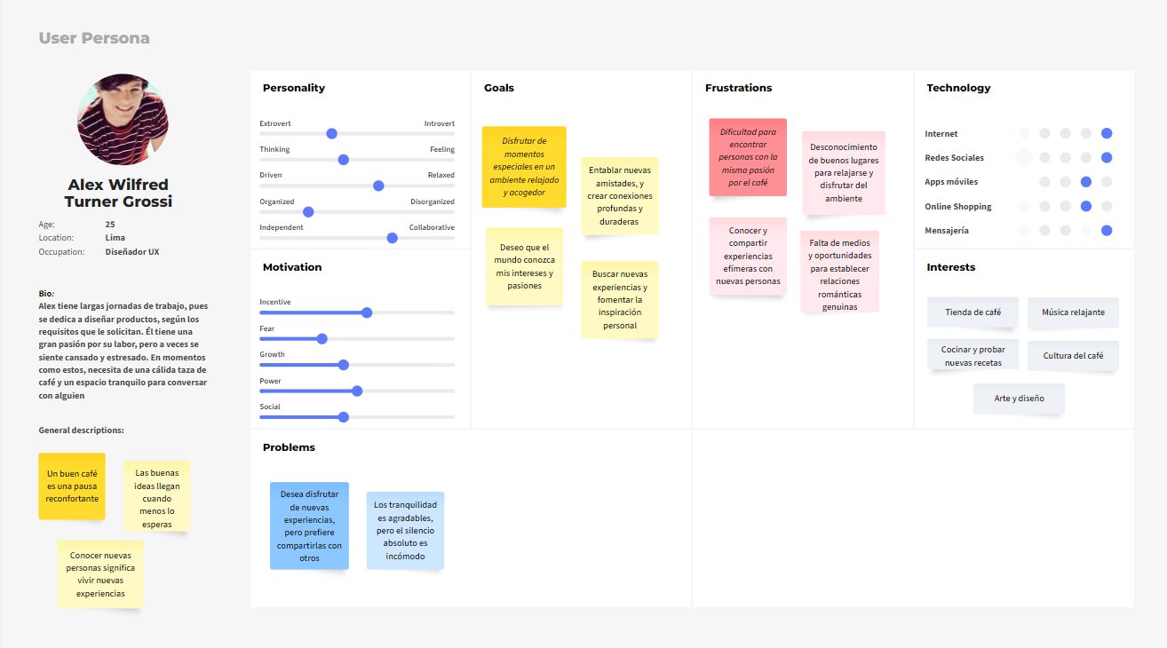

*También se puede visualizar este artefacto a través de este link:*

<https://app.moqups.com/9EtALxmamoiEh2bvncP9xdxuGOZinjmY/view/page/acc1a3221>

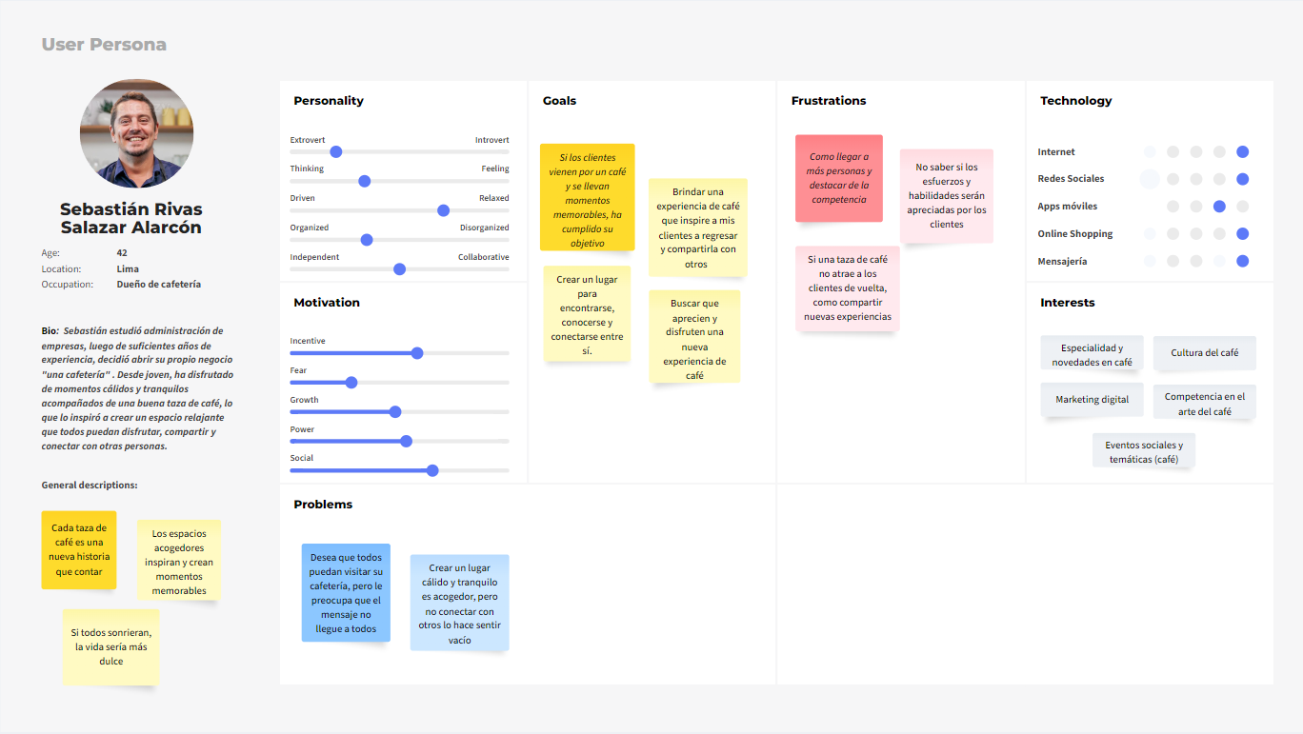

*También se puede visualizar este artefacto a través de este link:*

<https://app.moqups.com/9EtALxmamoiEh2bvncP9xdxuGOZinjmY/view/page/a7901ae9>

### User Task Matrix.

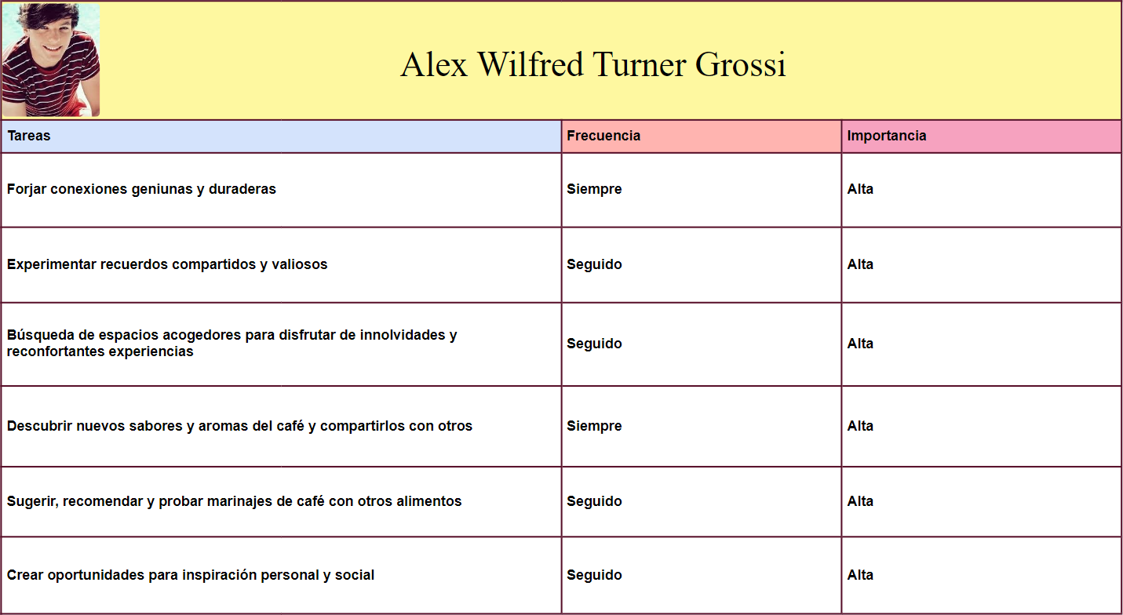

*También se puede visualizar este artefacto a través de este link:*

<https://app.moqups.com/9EtALxmamoiEh2bvncP9xdxuGOZinjmY/view/page/afcd6bccc>

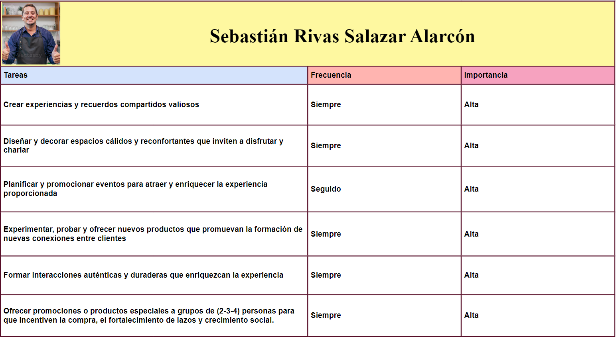

*También se puede visualizar este artefacto a través de este link:*

<https://app.moqups.com/9EtALxmamoiEh2bvncP9xdxuGOZinjmY/view/page/a06e0f305>

### User Journey Mapping

**Consumidores de café:**

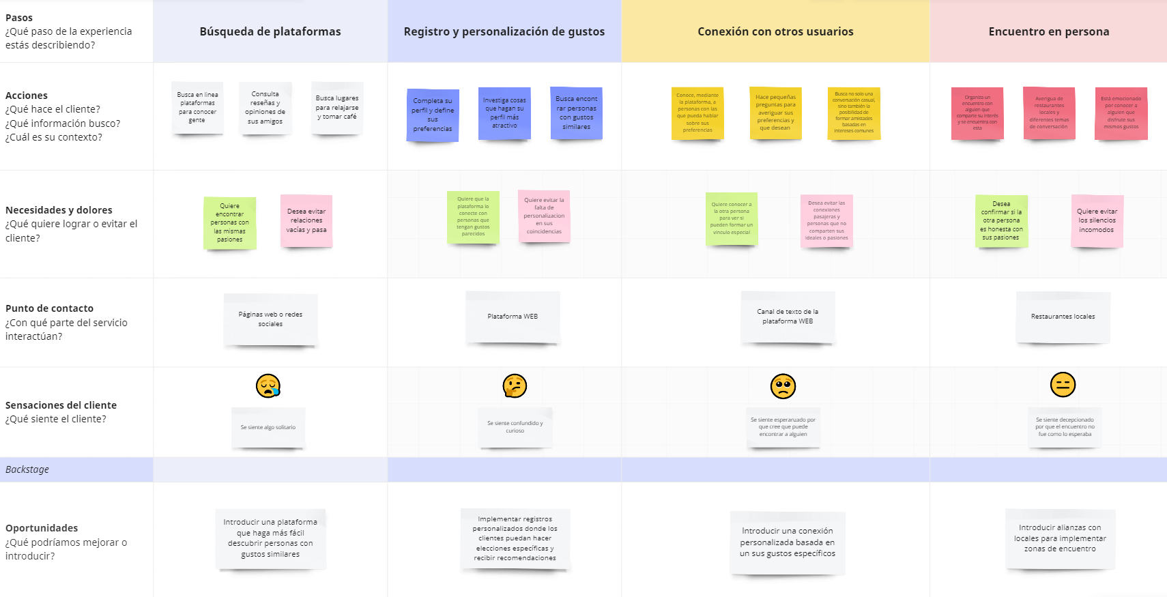

[**https://miro.com/app/board/uXjVKi1kdJg=/?share_link_id=335479732234**](https://miro.com/app/board/uXjVKi1kdJg=/?share_link_id=335479732234)

**Dueños y administradores de cafeterías:**

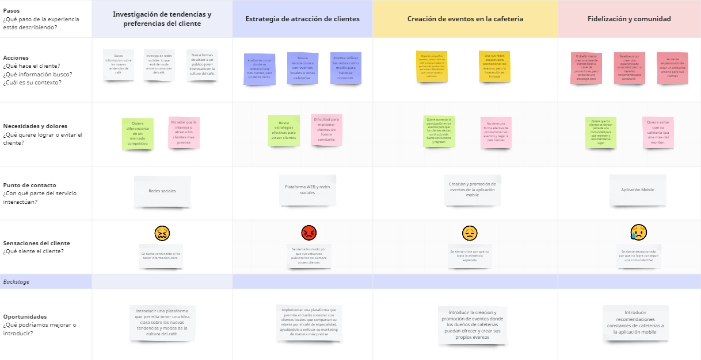

[**https://miro.com/app/board/uXjVLan-3xw=/?share_link_id=182605945308**](https://miro.com/app/board/uXjVLan-3xw=/?share_link_id=182605945308)

### Empathy Mapping.

**Consumidores de café:**

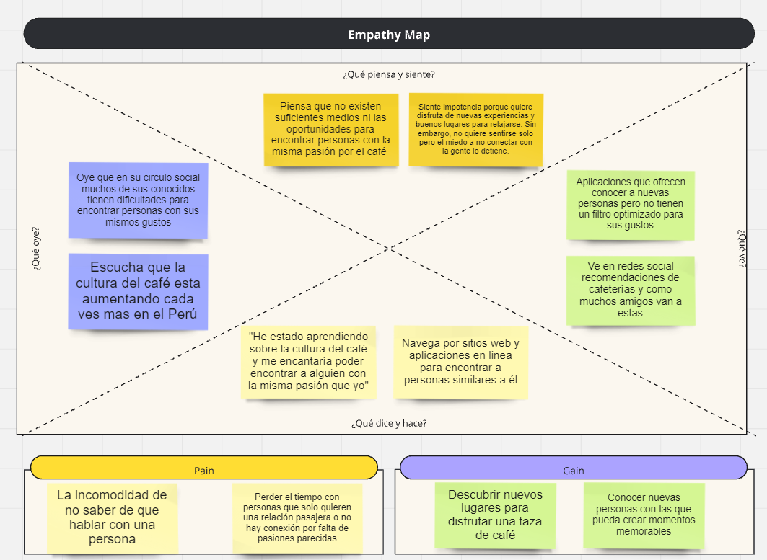

[**https://miro.com/app/board/uXjVKiTixdI=/?share_link_id=649211257141**](https://miro.com/app/board/uXjVKiTixdI=/?share_link_id=649211257141)

**Dueños y administradores de cafeterías:**

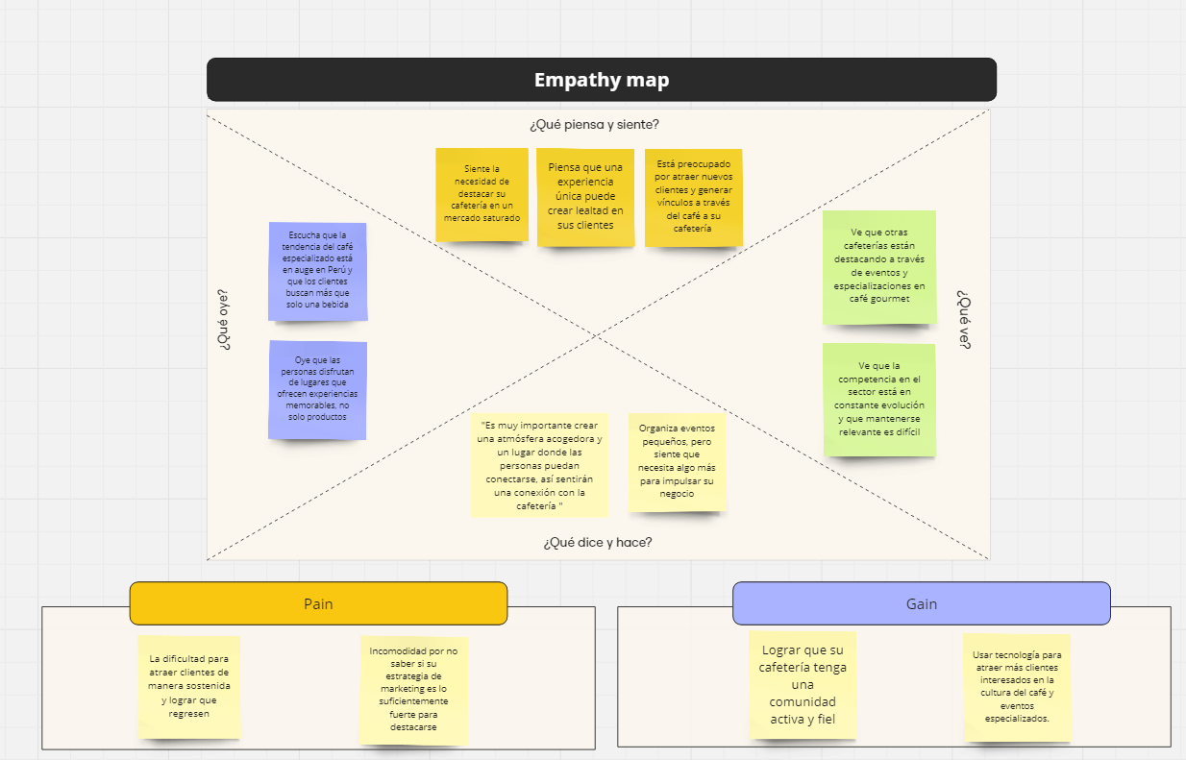

[**https://miro.com/app/board/uXjVKiXmck0=/?share_link_id=537952478181**](https://miro.com/app/board/uXjVKiXmck0=/?share_link_id=537952478181)

### As-is Scenario Mapping.

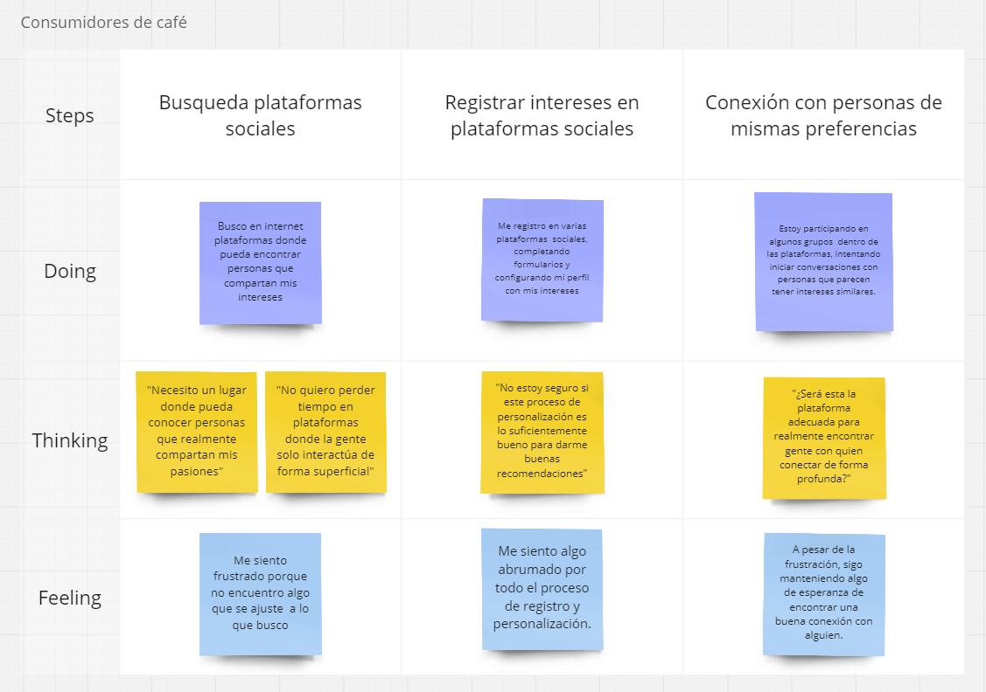

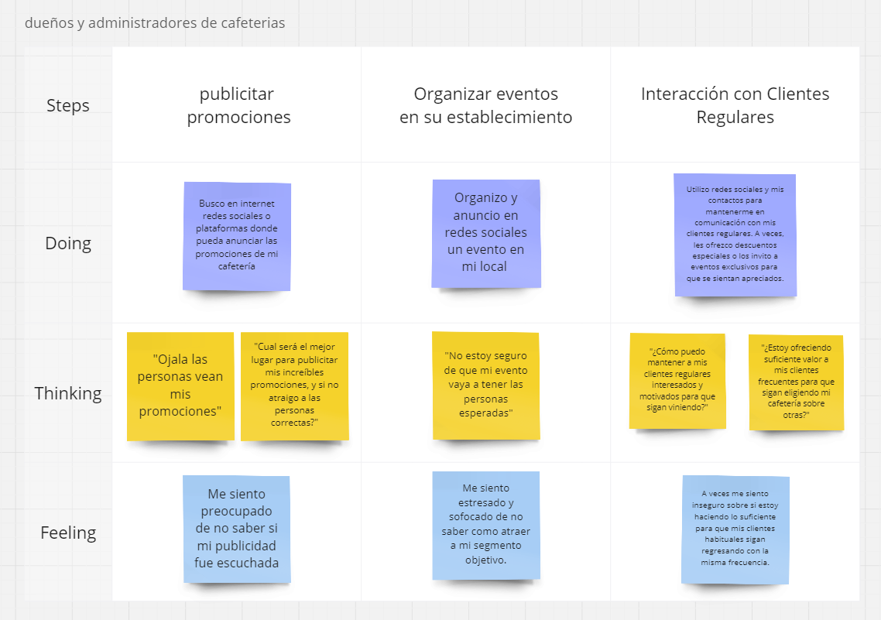

<https://miro.com/app/board/uXjVKhkWyJg=/?share_link_id=990510796061>

# **Capítulo III: Requirements Specification**

## To-Be Scenario Mapping.

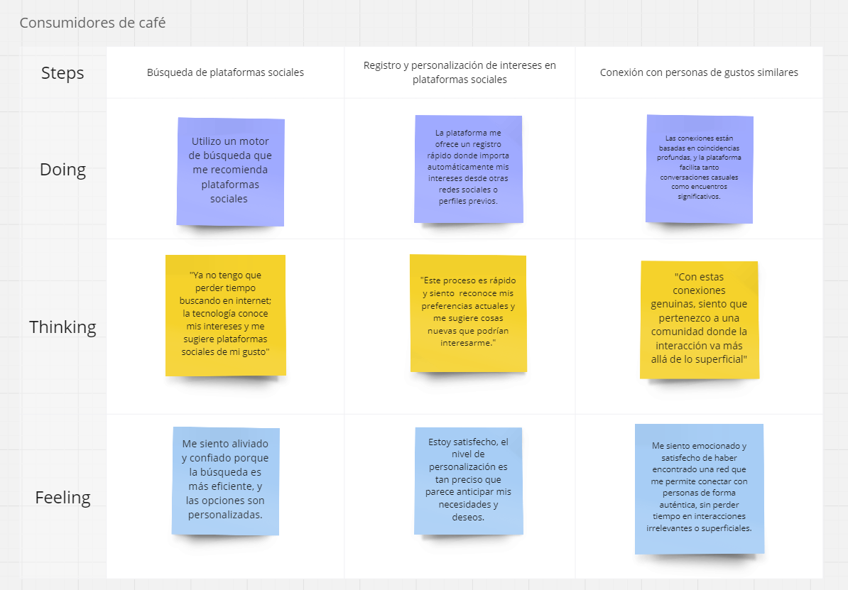

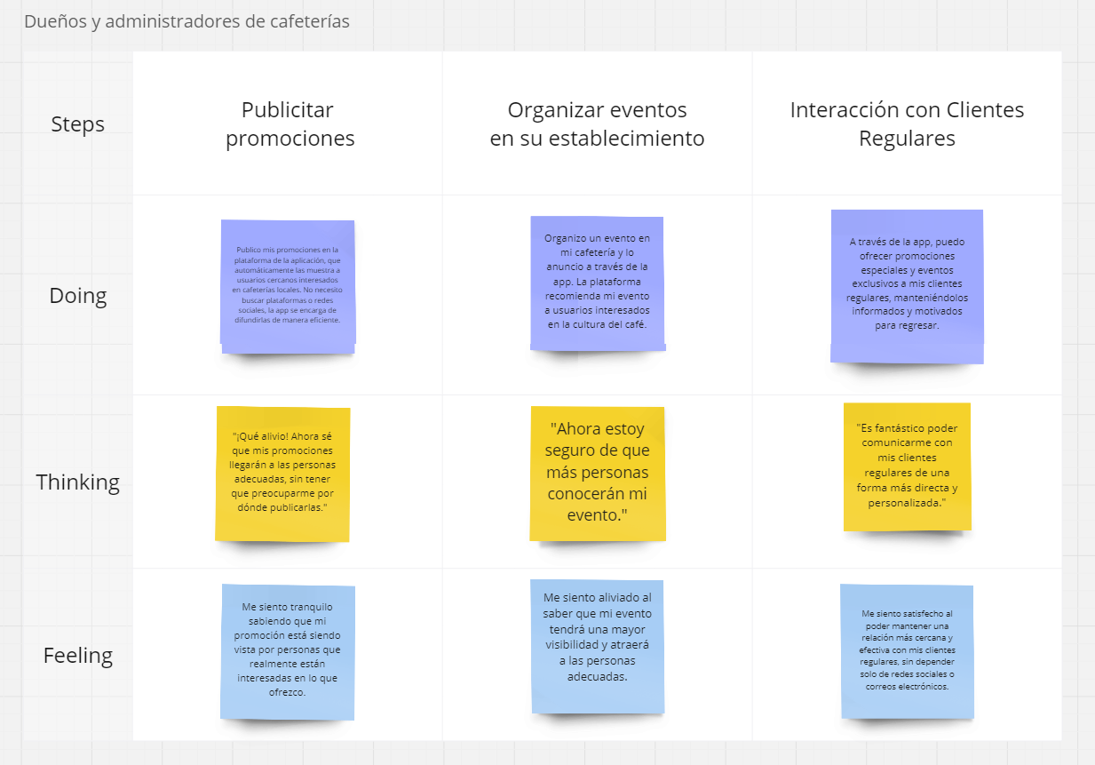

<https://miro.com/app/board/uXjVLbCX2lg=/?share_link_id=714860197864>

## User Stories.

| Epic ID | Título | Descripción |
| --- | --- | --- |
| 1 | Registro y gestión de cuentas de usuario | Como propietario quiero poder registrar y administrar cafeterías ingresando información relevante (nombre, descripción, dirección, teléfono, horario y aforo), para que aparezcan en la plataforma y puedan gestionarse con sus respectivos eventos y consumidores. (HUs asociadas: Registrar nueva cafetería, Mostrar cafeterías por horario de atención, Mostrar todos los eventos por cafetería ingresada) |
| 2 | Gestión y administración de cafeterías | Como propietario quiero poder registrar y administrar cafeterías ingresando información relevante (nombre, descripción, dirección, teléfono, horario y aforo), para que aparezcan en la plataforma y puedan gestionarse con sus respectivos eventos y consumidores. (HUs asociadas: Registrar nueva cafetería, Mostrar cafeterías por horario de atención, Mostrar todos los eventos por cafetería ingresada) |
| 3 | Creación y control de eventos en cafeterías | Como propietario quiero registrar nuevos eventos con información completa (título, descripción, estado, fechas, cantidad de participantes) y consultar su progreso, para planificar y organizar actividades dentro de mi cafetería. (HUs asociadas: Registrar nuevo evento, Mostrar fecha de inicio de los eventos y su estado, Mostrar rango de fechas de los eventos de inicio a fin, Obtener consumidores que asistieron a un evento) |
| 4 | Descubrimiento y personalización de experiencias del consumidor | Como consumidor quiero poder marcar cafeterías como favoritas, dejar reseñas y visualizar cafeterías o eventos según mis preferencias, para descubrir nuevos lugares y actividades acordes a mis intereses. (HUs asociadas: Marcar una cafetería como favorita y dejar una reseña, Mostrar cafeterías por consumidor, Buscar cafeterías por preferencias del consumidor, Ver preferencias de café de un consumidor, Buscar eventos basados en cafeterías) |
| 5 | Exploración y filtrado de eventos | Como usuario de la plataforma quiero poder buscar, filtrar y visualizar eventos según distintos criterios (nombre de cafetería, cantidad de participantes, fechas o tipo de cafetería), para encontrar fácilmente las actividades que me interesen. (HUs asociadas: Mostrar eventos por nombre de cafetería, Mostrar eventos por rango de cantidad de participantes) |
| 6 | Análisis y relación con consumidores | Como propietario quiero visualizar los consumidores que interactúan con mis cafeterías (por ejemplo, quienes las marcaron como favoritas o asistieron a eventos), para conocer mejor a mi público y ofrecerles promociones o experiencias personalizadas. (HUs asociadas: Mostrar consumidores que les gusta una cafetería específica) |

**HUs - Mathias Cuevas**

| User story ID | US01 | Epic ID | 1 |
| --- | --- | --- | --- |
| Title | Registro o inicio de sesión de consumidor | | |
| Description | Como usuario de la plataforma, quiero poder registrarme e iniciar sesión con mi cuenta de correo electrónico o redes sociales, para guardar mis preferencias y acceder a recomendaciones personalizadas. | | |
| Acceptance criteria:  Escenario: Registro de un usuario nuevo   * Dado que el usuario está creando una nueva cuenta. * Cuando ingresa sus datos y selecciona la opción "Registrarse". * Entonces el sistema genera la cuenta y envía un correo de confirmación a la dirección proporcionada.   Escenario: Usuario ingresa a cuenta   * Dado que el usuario tiene una cuenta ya existente. * Cuando ingresa sus datos y selecciona la opción "Iniciar sesión". * Entonces el sistema vuelve a la interfaz principal con los datos validados y con la información del usuario lista. | | | |

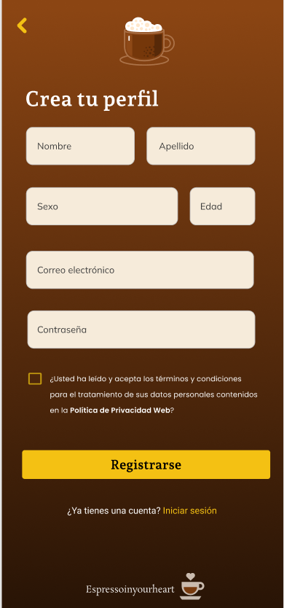

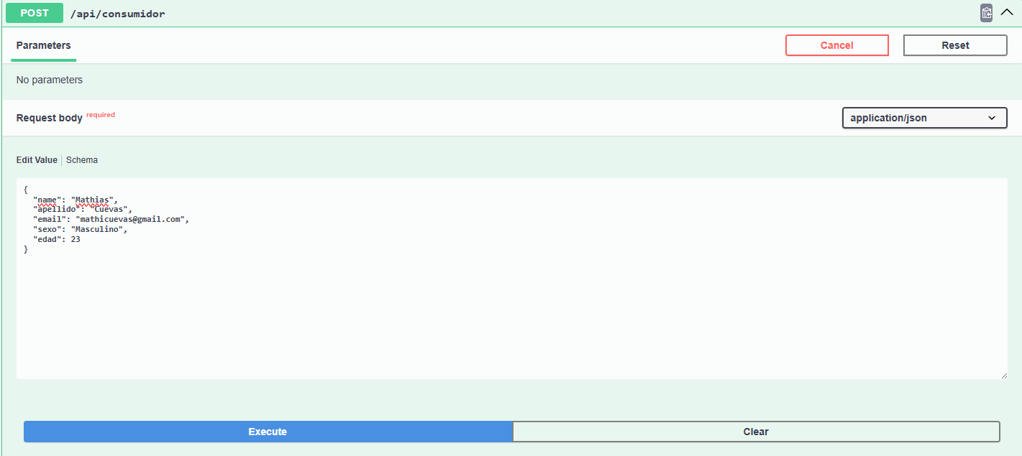

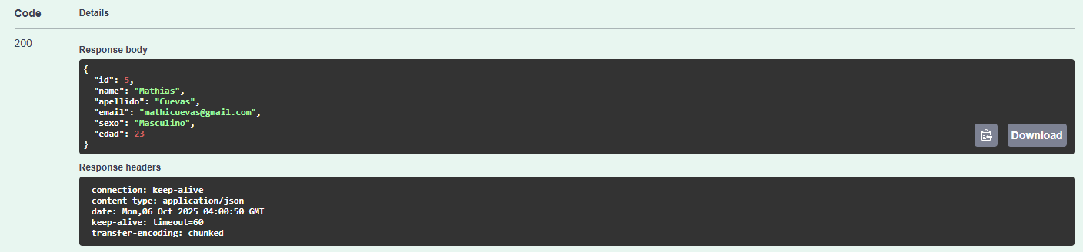

| User story ID | US02 | Epic ID | 1 |
| --- | --- | --- | --- |
| Title | Registro o inicio de sesión de propietario | | |
| Description | Como propietario de la plataforma, quiero poder registrarme e iniciar sesión con mi cuenta de correo electrónico para administrar una cafetería | | |
| Acceptance criteria:  Escenario: Registro de un propietario nuevo   * Dado que el propietario está creando una nueva cuenta. * Cuando ingresa sus datos y selecciona la opción "Registrarse". * Entonces el sistema genera la cuenta y envía un correo de confirmación a la dirección proporcionada.   Escenario: Usuario ingresa a cuenta   * Dado que el usuario tiene una cuenta ya existente. * Cuando ingresa sus datos y selecciona la opción "Iniciar sesión". * Entonces el sistema vuelve a la interfaz principal con los datos validados y con la información del usuario lista. | | | |

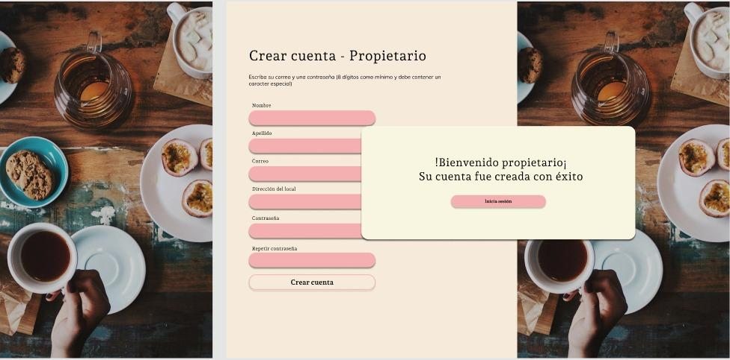

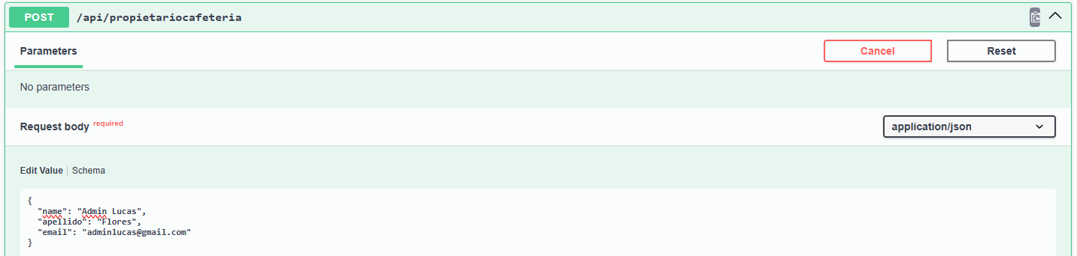

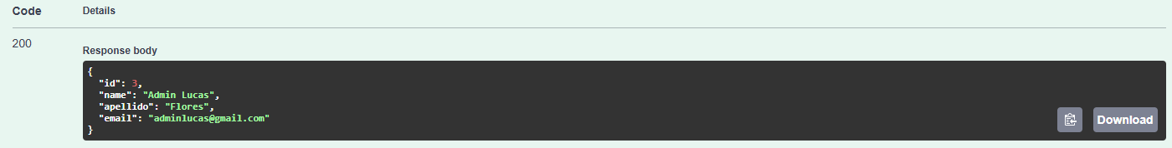

| User story ID | US03 | Epic ID | 2 |
| --- | --- | --- | --- |
| Title | Registrar nueva cafetería | | |
| Description | Como propietario, quiero registrar una nueva cafetería ingresando información básica como nombre, descripción, dirección, teléfono, horario y aforo, para que la cafetería aparezca en la lista del sistema y pueda gestionarse junto con sus eventos. | | |
| Acceptance criteria:  Escenario: Registro exitoso de una cafetería   * Dado que el propietario desea agregar una nueva cafetería. * Cuando selecciona la opción “Registrar nueva cafetería” en el panel principal. * Entonces el sistema muestra un formulario con los campos requeridos: nombre, descripción, dirección, teléfono de contacto, horario de atención y aforo. * Cuando el propietario completa todos los campos y selecciona “Registrar cafetería”. * Entonces el sistema valida la información ingresada. * Si los datos son correctos, el sistema registra la cafetería y muestra un mensaje de confirmación: “¡Felicitaciones, su cafetería fue registrada con éxito!”. * Finalmente, el sistema ofrece la opción de volver al menú principal donde la nueva cafetería aparece listada junto a las demás. | | | |

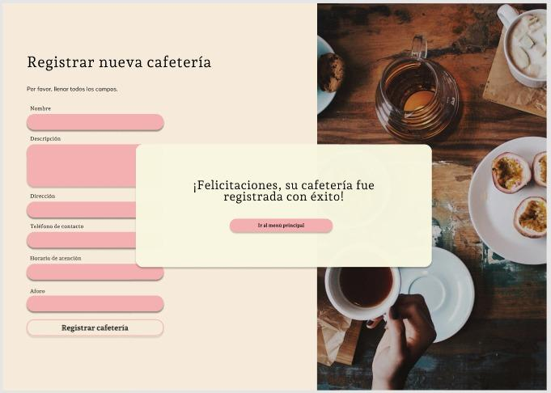

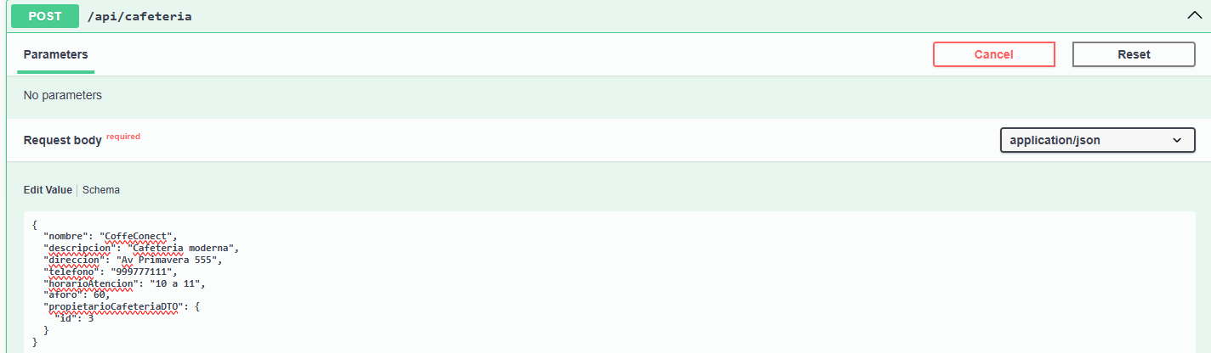

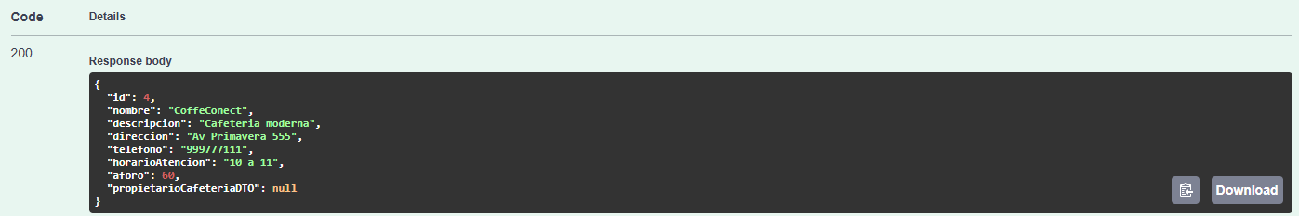

| User story ID | US04 | Epic ID | 3 |
| --- | --- | --- | --- |
| Title | Registrar nuevo evento | | |
| Description | Como propietario de la cafetería, quiero registrar nuevos eventos indicando su título, descripción, estado, fechas de inicio y fin, y cantidad de participantes, para poder ofrecer actividades organizadas a los consumidores y mantener actualizada la programación del negocio. | | |
| Acceptance criteria:  Escenario: Registro exitoso de un evento   * Dado que el propietario desea crear un nuevo evento. * Cuando selecciona la opción “Registrar nuevo evento” en la interfaz principal. * Entonces el sistema muestra un formulario con los campos: título, descripción, estado, fecha de inicio, fecha de fin y cantidad de participantes. * Cuando el propietario completa los campos requeridos y selecciona “Registrar evento”. * Entonces el sistema valida la información ingresada. * Si los datos son correctos, el sistema registra el evento en la base de datos y muestra un mensaje de confirmación: “El evento fue registrado satisfactoriamente”. * Finalmente, el sistema redirige al propietario al menú principal donde se visualiza el nuevo evento creado. | | | |

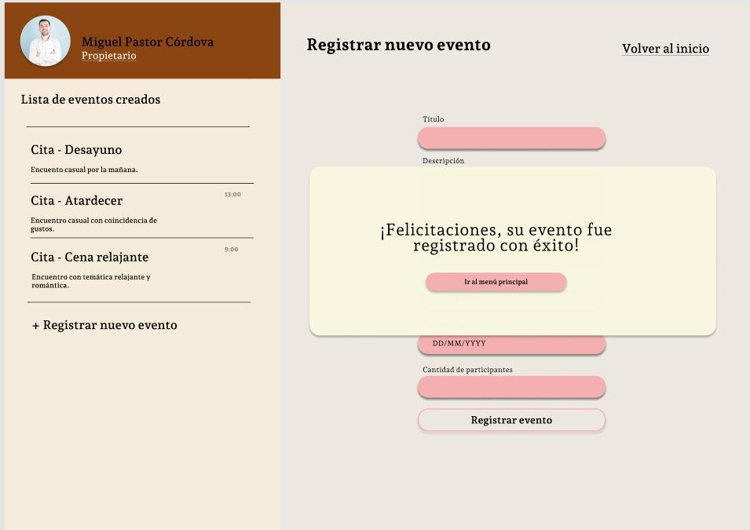

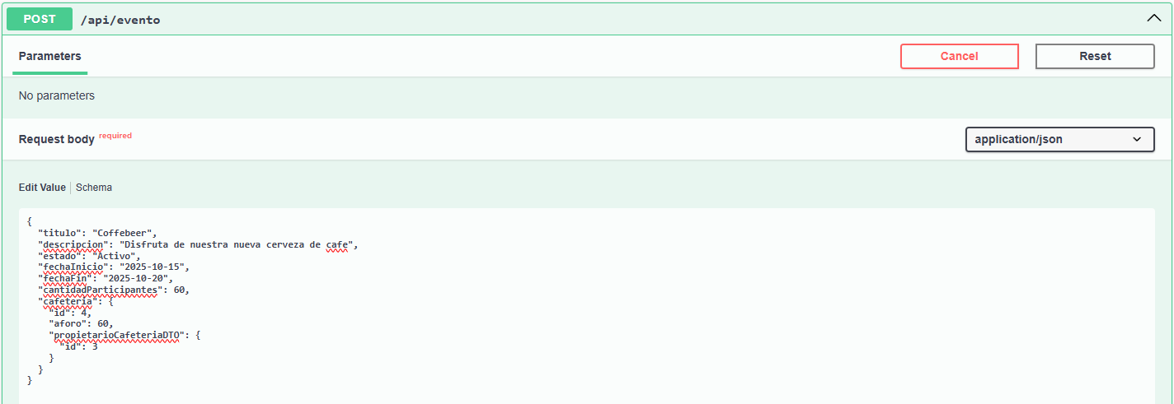

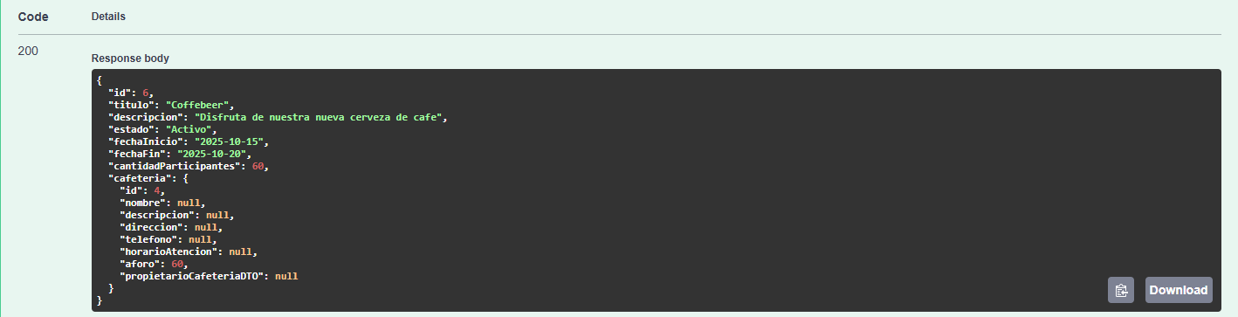

| User story ID | US05 | Epic ID | 1 |
| --- | --- | --- | --- |
| Title | Modificar y actualizar el perfil de usuario consumidor | | |
| Description | Como consumidor, quiero poder modificar la información de mi perfil incluyendo mi nombre, correo, número de teléfono, descripción personal, contraseña y foto para mantener mis datos actualizados y reflejar mis preferencias o cambios personales en la plataforma. | | |
| Acceptance criteria:  Escenario: Edición de perfil del consumidor   * Dado que el consumidor desea actualizar su información de perfil. * Cuando selecciona la opción “Editar perfil”, modifica los campos requeridos y presiona “Guardar cambios”. * Entonces el sistema valida los datos, actualiza la información en la base de datos y muestra un mensaje confirmando que los cambios fueron guardados exitosamente. | | | |

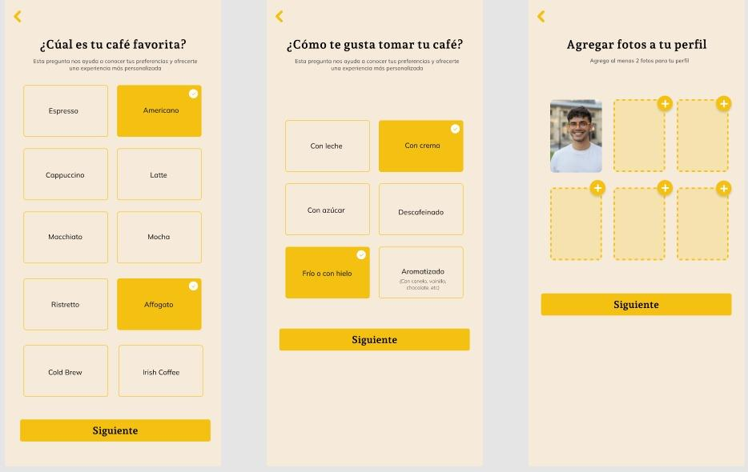

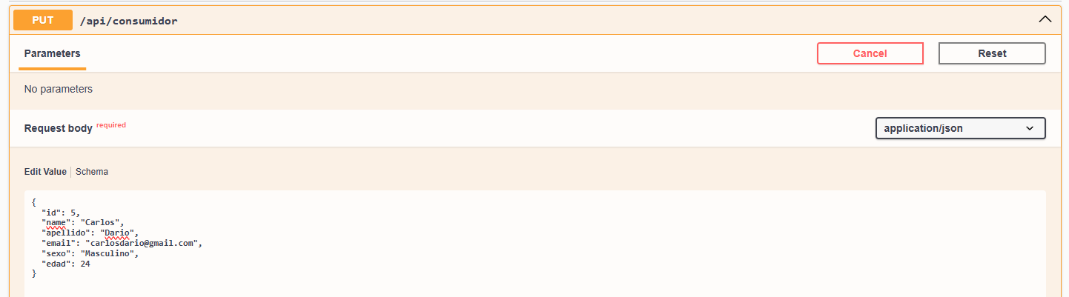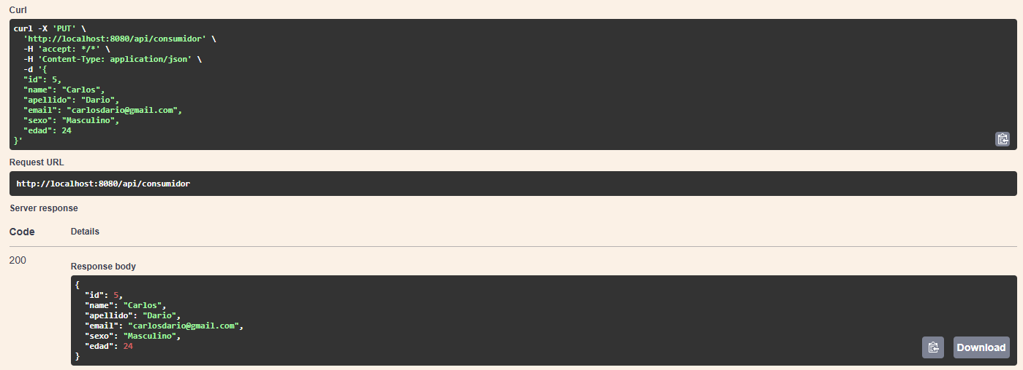

**HUs de Alvaro Valenzuela:**

| User story ID | US06 | Epic ID | 5 |
| --- | --- | --- | --- |
| Title | Mostrar eventos por nombre de cafetería | | |
| Description | Como usuario de la plataforma, quiero poder buscar y visualizar los eventos asociados a una cafetería específica por su nombre, para conocer qué actividades ofrece cada una. | | |
| Acceptance criteria:  Escenario : Búsqueda de eventos con coincidencia de nombre   * Dado que el usuario desea consultar los eventos de una cafetería existente. * Cuando ingresa el nombre o parte del nombre de la cafetería y ejecuta la búsqueda. * Entonces el sistema muestra una lista de eventos asociados a esa cafetería. | | | |

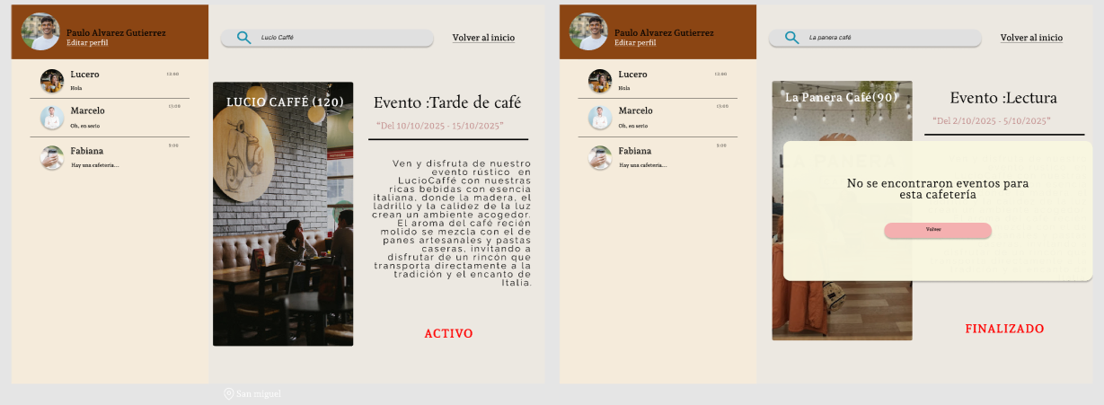

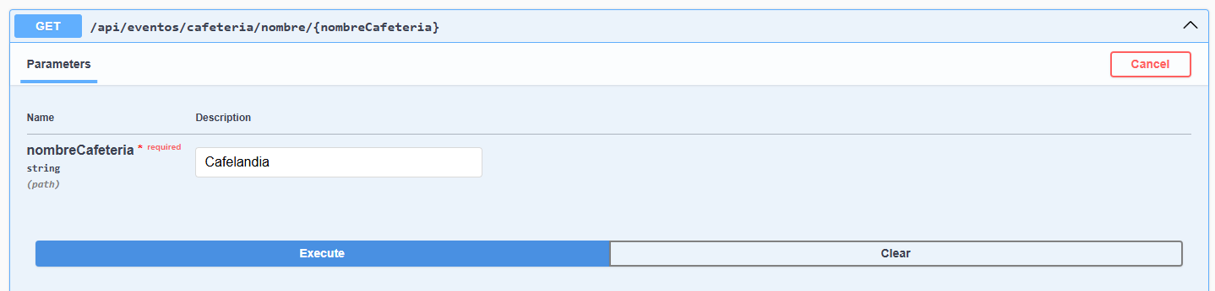

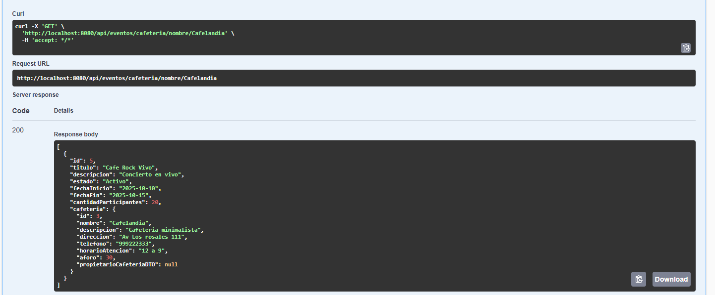

| User story ID | US07 | Epic ID | 3 |
| --- | --- | --- | --- |
| Title | Mostrar fecha de inicio de los eventos y su estado dentro de ellos | | |
| Description | Como propietario de la cafetería, quiero visualizar la fecha de inicio y el estado de cada evento, para poder llevar un control organizado sobre los eventos programados y su progreso actual. | | |
| Acceptance criteria:  Escenario: Visualizar información de los eventos   * Dado que el propietario accede al panel de administración. * Cuando selecciona la opción “Ver eventos”. * Entonces el sistema muestra una lista con la fecha de inicio y el estado actual de cada evento registrado. | | | |

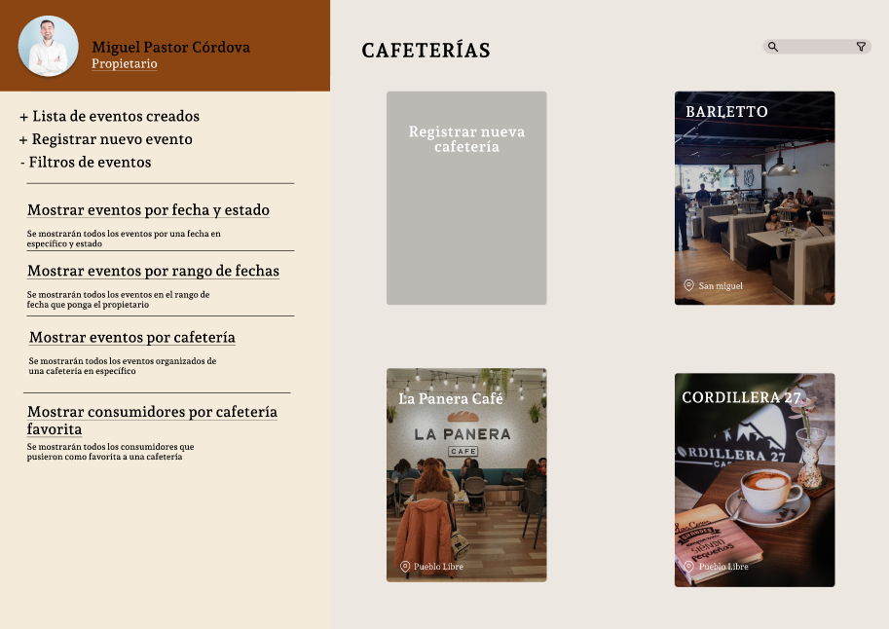

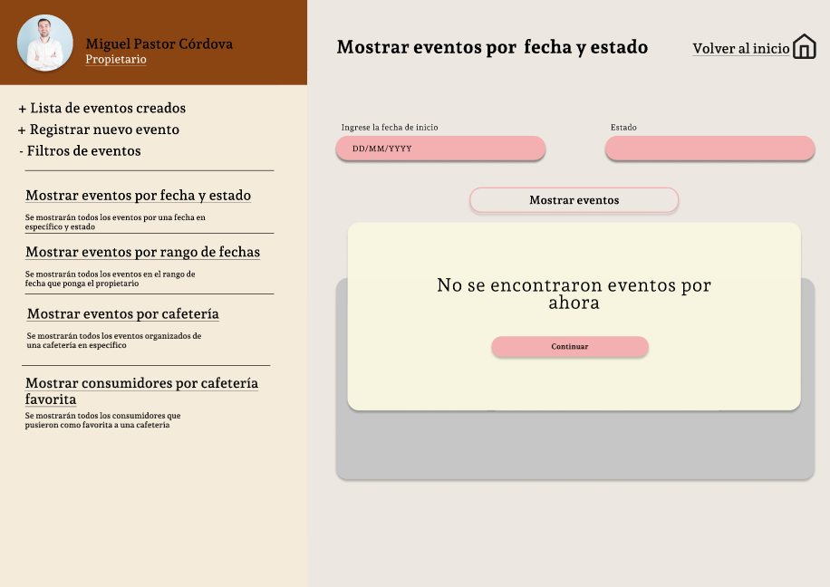

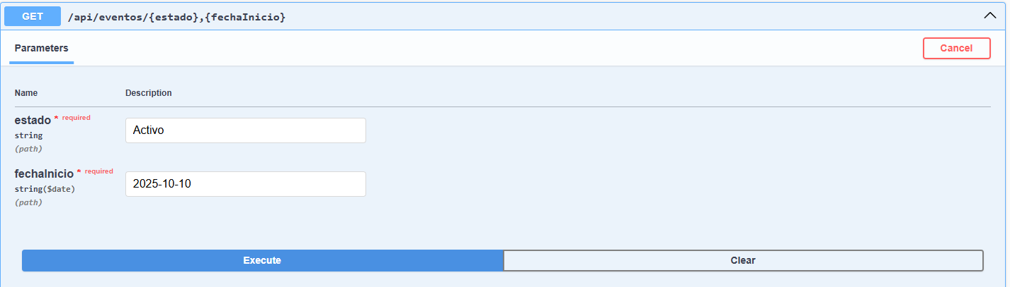

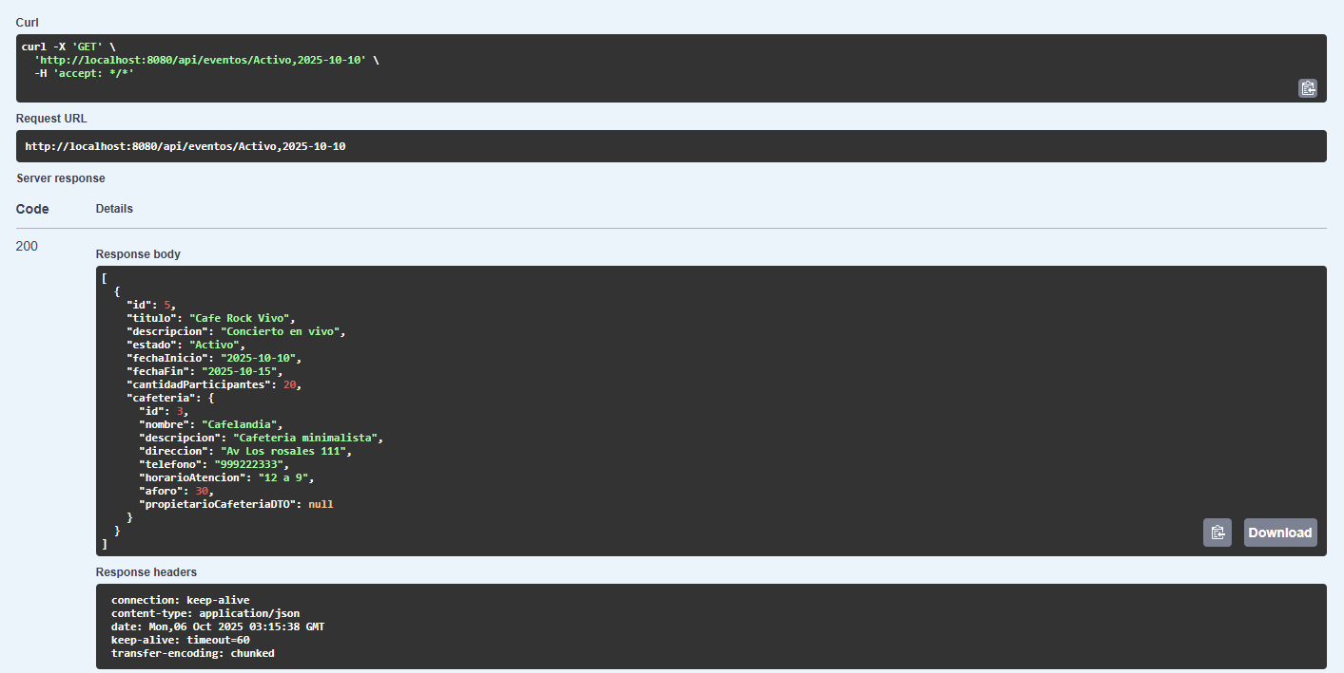

| User story ID | US08 | Epic ID | 3 |
| --- | --- | --- | --- |
| Title | Mostrar los eventos dentro del rango de fechas de inicio a fin | | |
| Description | Como propietario de la cafetería, quiero ver el rango de fechas de cada evento (inicio y fin), para planificar correctamente los recursos y evitar conflictos en la programación de nuevos eventos. | | |
| Acceptance criteria:  Escenario: Visualizar información de los eventos   * Dado que el propietario está en la sección de “Eventos”. * Cuando selecciona un evento o lista los existentes. * Entonces el sistema muestra las fechas de inicio y fin de cada evento de forma clara y ordenada. | | | |

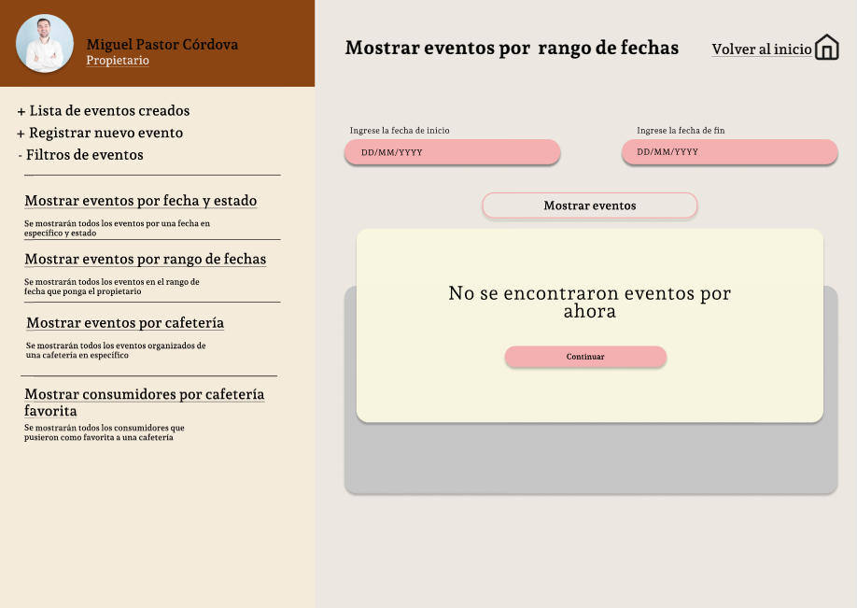

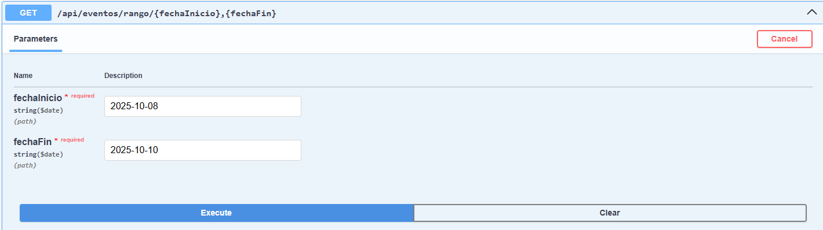

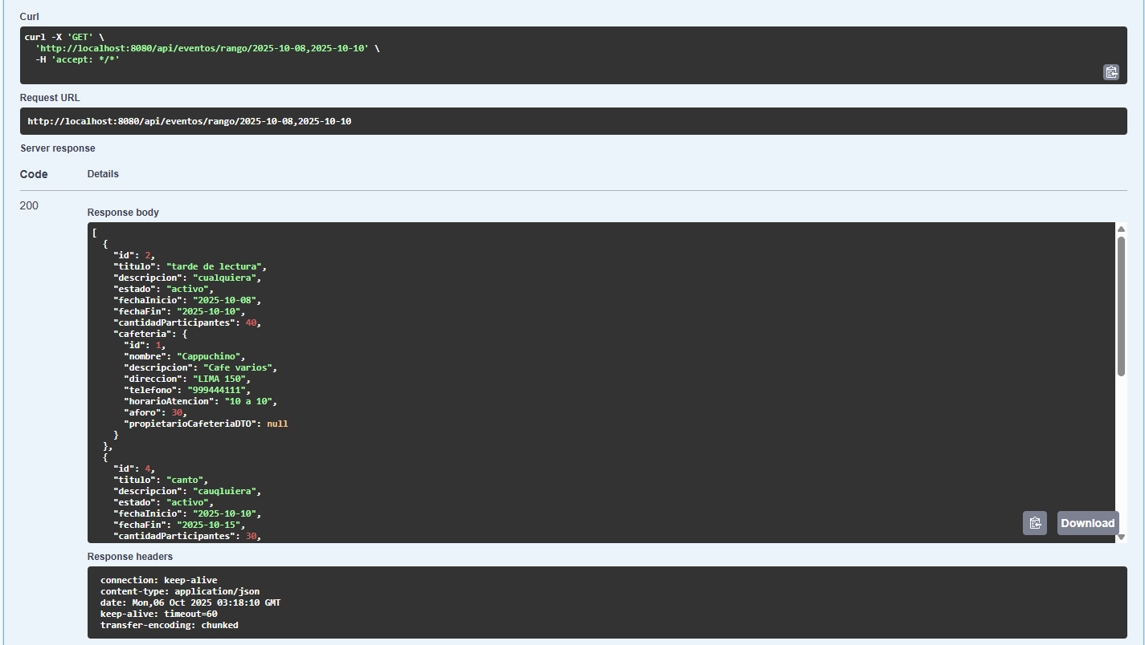

**HUs de Mac Romero:**

| User story ID | US09 | Epic ID | 2 |
| --- | --- | --- | --- |
| Title | Mostrar todos los eventos por cafetería ingresada | | |
| Description | Como propietario, quiero visualizar todos los eventos asociados a una cafetería específica, para conocer fácilmente la programación y el historial de actividades de cada local. | | |
| Acceptance criteria:  Escenario: Filtrar eventos por cafetería   * Dado que el propietario ingresa el nombre o ID de una cafetería. * Cuando selecciona la opción “Mostrar eventos”. * Entonces el sistema muestra todos los eventos pertenecientes a esa cafetería con su información relevante (nombre, fecha, estado). | | | |

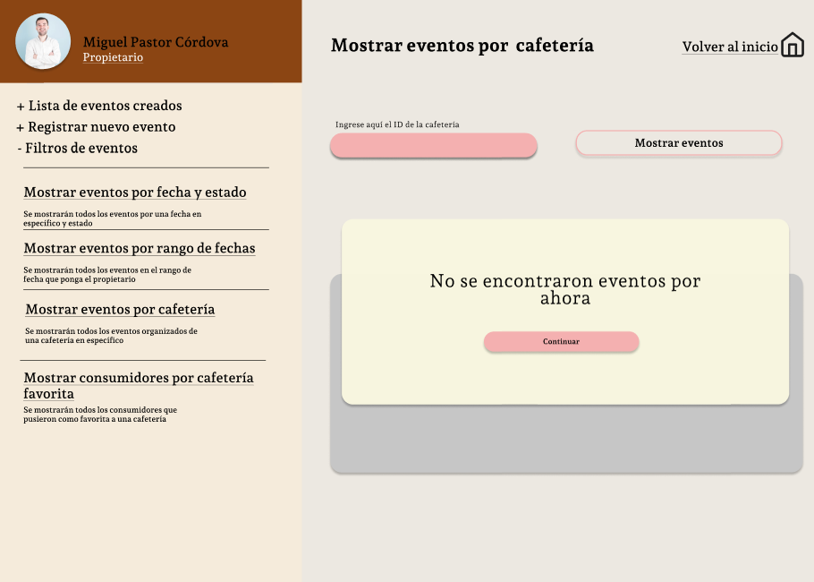

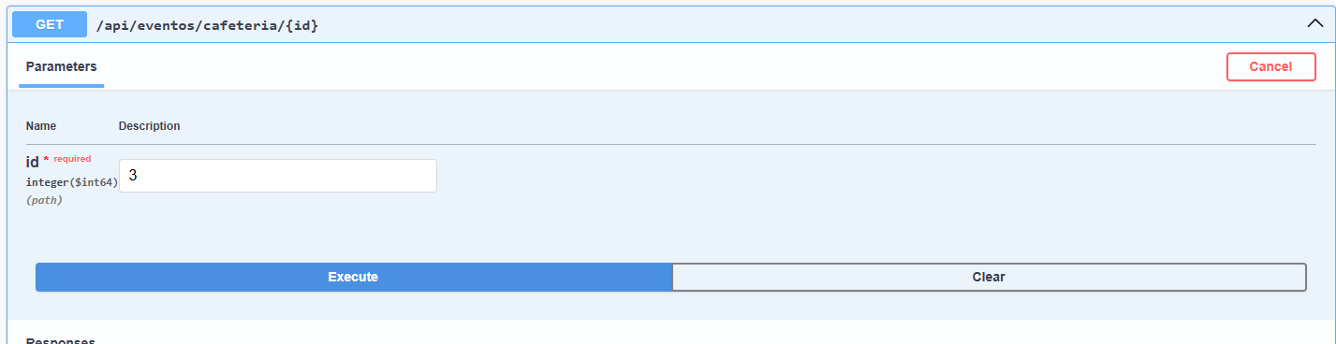

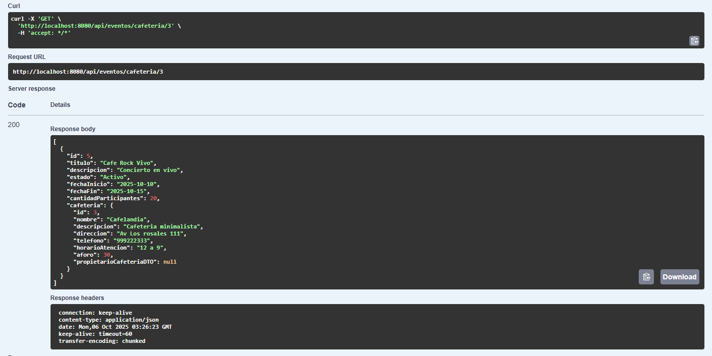

| User story ID | US10 | Epic ID | 6 |
| --- | --- | --- | --- |
| Title | Mostrar consumidores que les gusta una cafetería específica | | |
| Description | Como propietario, quiero ver la lista de consumidores que marcaron una cafetería como favorita, para conocer mejor a mis clientes y ofrecerles promociones o eventos personalizados. | | |
| Acceptance criteria:  Escenario: Listar consumidores por cafetería favorita   * Dado que el propietario accede a la sección de cafeterías favoritas. * Cuando selecciona una cafetería específica. * Entonces el sistema muestra los nombres o identificadores de los consumidores que han indicado que les gusta esa cafetería. | | | |

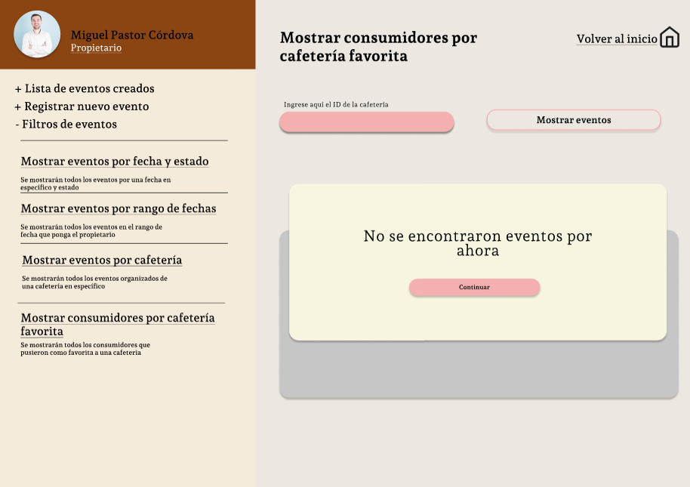

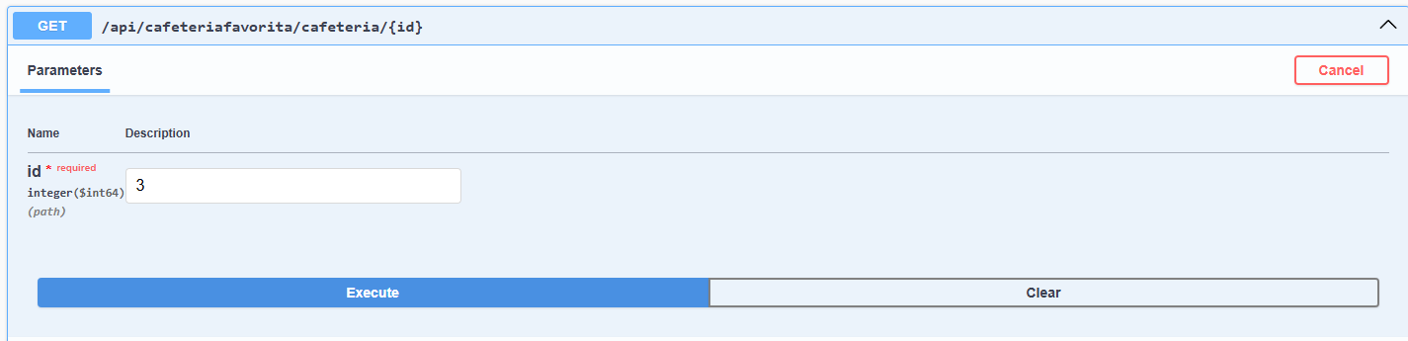

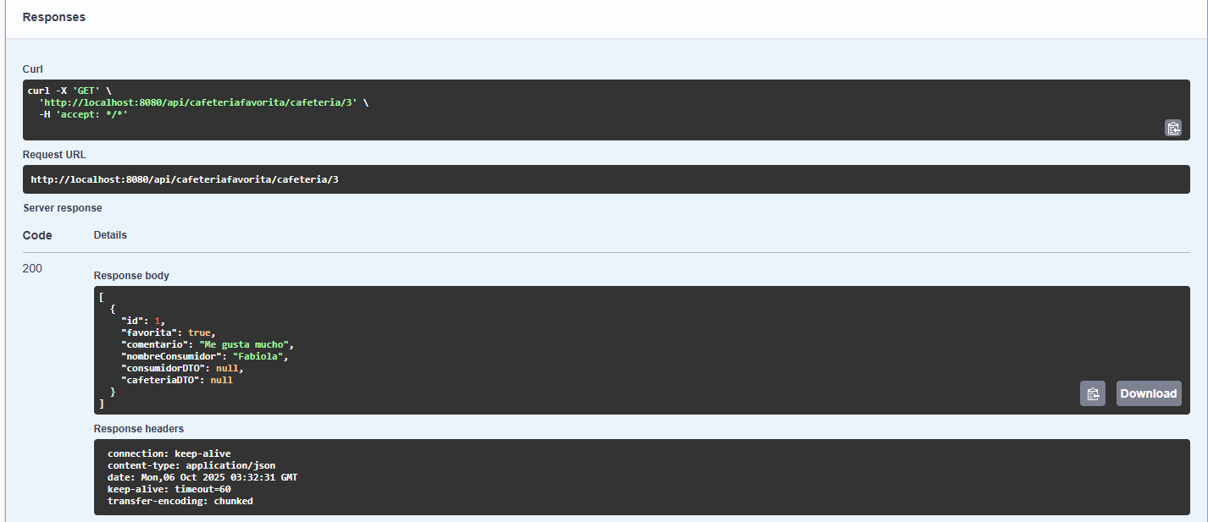

| User story ID | US11 | Epic ID | 4 |
| --- | --- | --- | --- |
| Title | Buscar eventos en cafeterías | | |
| Description | Los consumidores podrán ver una lista de eventos organizados por sus cafeterías favoritas. | | |
| Acceptance criteria:  Escenario: Buscar eventos por cafetería   * Dado que un consumidor ha iniciado sesión, cuando el consumidor selecciona una cafetería, entonces, la aplicación muestra una lista de eventos organizados por esa cafetería.   Escenario: No hay eventos disponibles para una cafetería   * Dado que un consumidor ha seleccionado una cafetería, cuando no hay eventos disponibles para esa cafetería, entonces, la aplicación muestra un mensaje indicando que no hay eventos en esta cafetería en este momento. | | | |

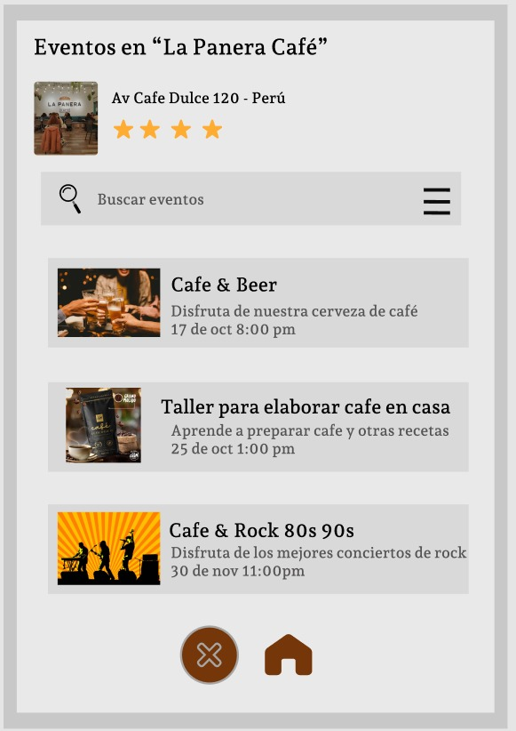

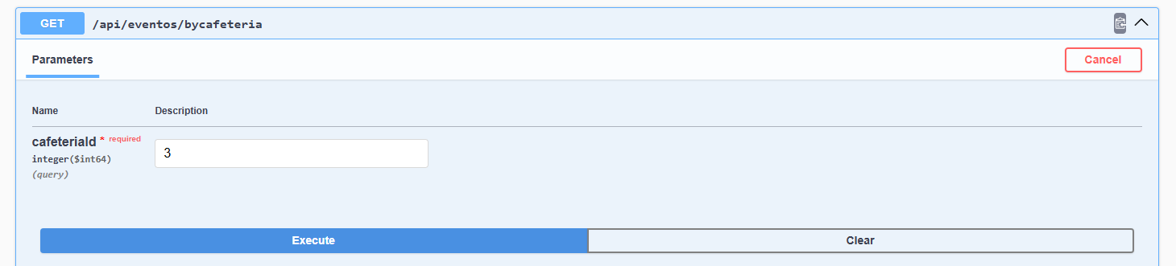

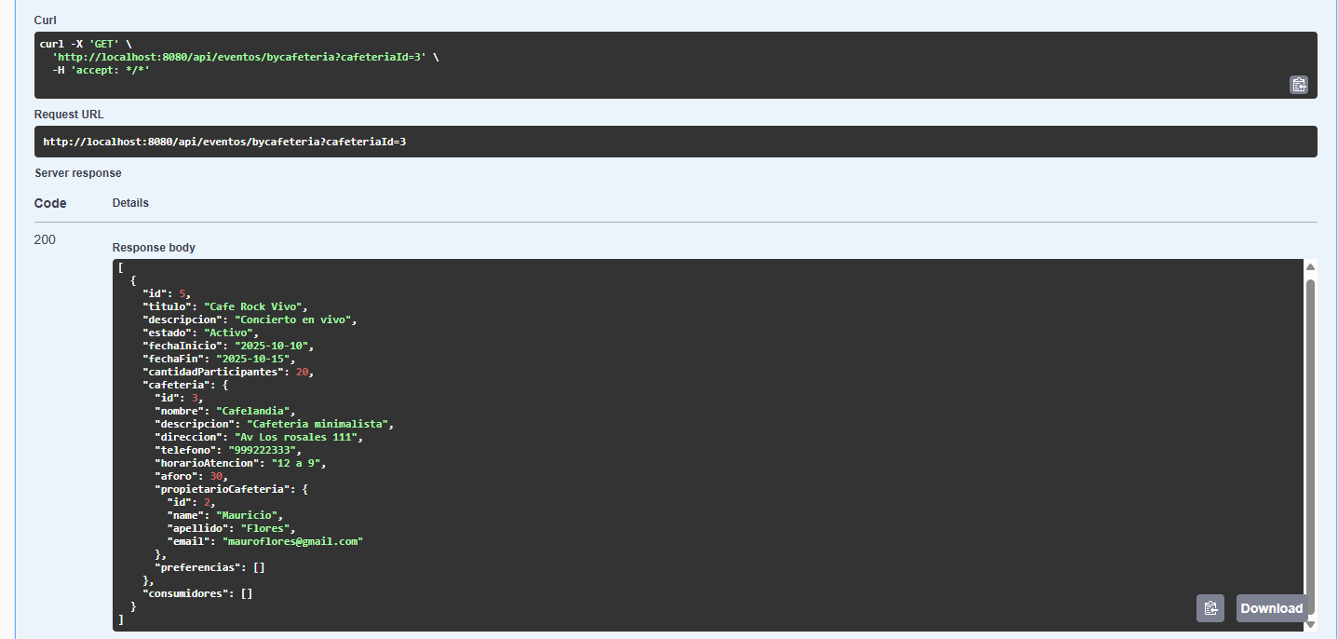

## Impact Mapping.

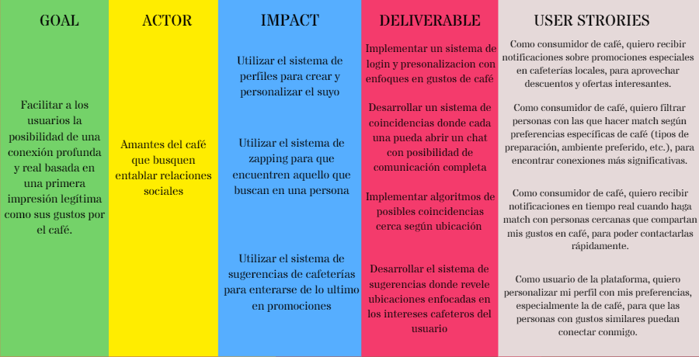

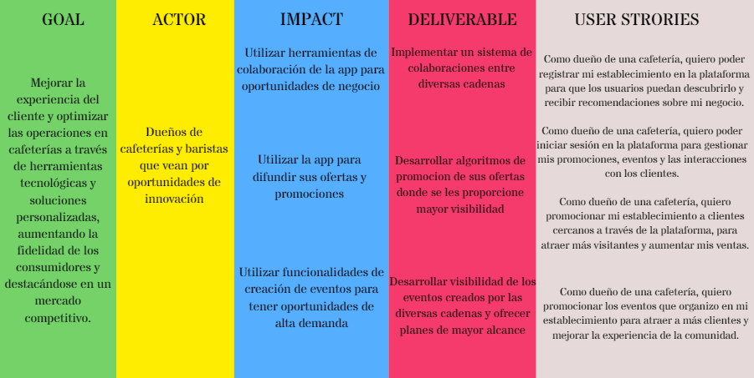

## Product Backlog.

MOSCOW:

Para la priorización de las historias de usuario emplearemos el método Moscow.

| Must have  (debe tener) | Should have  (debería tener) | Could Have  (podría tener) | Won’t have  (no tendría) |
| --- | --- | --- | --- |
| **US01** – Registro o inicio de sesión de consumidor  **US02** – Registro o inicio de sesión de propietario  **US03** – Registrar nueva cafetería  **US04** – Registrar nuevo evento | **US05** – Modificar perfil de usuario | **US06** – Mostrar eventos por nombre de cafetería  **US08** – Mostrar rango de fechas de los eventos de inicio a fin  **US09** – Mostrar todos los eventos por cafetería ingresada  **US07** – Mostrar fecha de inicio de los eventos y su estado dentro de ellos | **US10** – Mostrar consumidores que les gusta una cafetería específica  **US11** – Buscar eventos basados en cafeterías |

Para la estimación y priorización de los story points de cada historia de usuario se utilizó la técnica de Fibonacci.

| # Orden | User Story Id | Description | Story Points (1 / 2 / 3 / 5 / 8) |
| --- | --- | --- | --- |
| 1 | US01 | Como usuario de la plataforma, quiero poder registrarme e iniciar sesión con mi cuenta de correo electrónico o redes sociales, para guardar mis preferencias y acceder a recomendaciones personalizadas. | 3 |
| 2 | US02 | Como propietario de la plataforma, quiero poder registrarme e iniciar sesión con mi cuenta de correo electrónico para administrar una cafetería. | 3 |
| 3 | US03 | Como propietario, quiero registrar una nueva cafetería ingresando información básica como nombre, descripción, dirección, teléfono, horario y aforo, para que la cafetería aparezca en la lista del sistema y pueda gestionarse junto con sus eventos. | 5 |
| 4 | US04 | Como propietario de la cafetería, quiero registrar nuevos eventos indicando su título, descripción, estado, fechas de inicio y fin, y cantidad de participantes, para poder ofrecer actividades organizadas a los consumidores y mantener actualizada la programación del negocio. | 5 |
| 5 | US05 | Como consumidor, quiero poder modificar la información de mi perfil incluyendo mi nombre, correo, número de teléfono, descripción personal, contraseña y foto, para mantener mis datos actualizados y reflejar mis preferencias o cambios personales en la plataforma. | 3 |
| 6 | US06 | Como usuario de la plataforma, quiero poder buscar y visualizar los eventos asociados a una cafetería específica por su nombre, para conocer qué actividades ofrece cada una. | 2 |
| 7 | US07 | Como propietario de la cafetería, quiero visualizar la fecha de inicio y el estado de cada evento, para poder llevar un control organizado sobre los eventos programados y su progreso actual. | 2 |
| 8 | US08 | Como propietario de la cafetería, quiero ver el rango de fechas de cada evento (inicio y fin), para planificar correctamente los recursos y evitar conflictos en la programación de nuevos eventos. | 2 |
| 9 | US09 | Como propietario, quiero visualizar todos los eventos asociados a una cafetería específica, para conocer fácilmente la programación y el historial de actividades de cada local. | 3 |
| 10 | US10 | Como propietario, quiero ver la lista de consumidores que marcaron una cafetería como favorita, para conocer mejor a mis clientes y ofrecerles promociones o eventos personalizados. | 3 |
| 11 | US11 | Los consumidores podrán ver una lista de eventos organizados por sus cafeterías favoritas. | 3 |

# **Capítulo IV: Product Design**

## Style Guidelines.

### General Style Guidelines

En este apartado decidimos implementar diferentes con el objetivo de asegurar la coherencia tanto visual como comunicativa de la aplicación. Para ello, presentamos una descripción detallada y el desarrollo de los aspectos más relevantes del diseño, que incluyen el branding, la selección de la paleta de colores, la tipografía utilizada, las directrices del lenguaje aplicado y la distribución del espacio o spacing.

* Branding:

El logo de la marca es representado por una taza de café con un corazón, ya que el corazón representa las nuevas relaciones que se puedan formar gracias a la app, tanto romántica como amistosa, mientras que la taza de café es la temática principal de la app, representando la formación de relaciones humanas en base a una taza de café.



* Lenguaje Aplicado:

El lenguaje será cálido y amigable, con un tono casual y respetuoso para que los usuarios se sientan cómodos. Utilizaremos mensajes positivos y motivadores, y nos aseguraremos de que el lenguaje sea inclusivo. También incluiremos toques de humor y referencias al café para hacer la interacción más divertida.

* Paleta de colores:

  

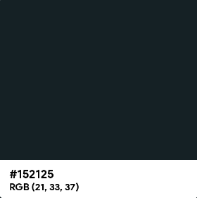  



#8B4513 #A56D43

RGB (139, 69, 19) RGB(165, 109, 67)

Representa calidez, fiabilidad, seguridad, cercanía y permite mantener un fuerte vínculo con amistades.

#F0E5D8

RGB (240, 229, 216)

Color Beige suave indica claridad, tranquilidad, pureza y transmite sensación de servicialidad y amabilidad.

#F4C113

RGB (244, 193, 19)

Color amarillo ligeramente oscuro, pero suave, amigable, divertido, energía y fomenta la interacción.

#152125

RGB (21, 33, 37)

Representa profundidad, estabilidad y confianza para promover la fluidez y comodidad en la interacción.

#EA4677 #F4B0B0

RGB(234, 70, 119) RGB(244, 176, 176)

El color rosado representa emoción, juventud y vitalidad (amistad). Encaja en contextos interpersonales (amistad y café).

* Tipografía:

Elegimos estas fuentes por su suavidad y legibilidad, ideales para crear un entorno cálido y acogedor. Serán estilos de letra que contengan más curvas que líneas rectas para darle fineza. De esta manera, buscamos transmitir cercanía y una experiencia amigable, permitiendo una comprensión adecuada, como si fuera una reconfortante conversación acompañada de una taza de café.

Títulos:

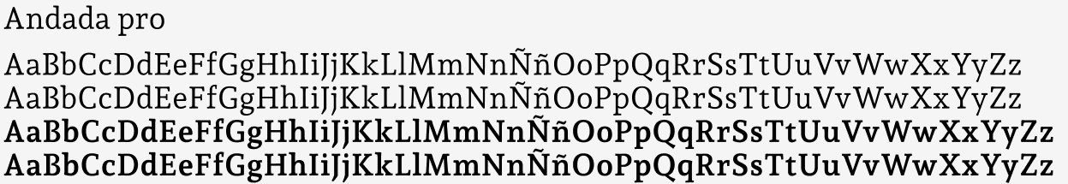

Cuerpo del texto:



* Espaciado:

Asignaremos un espacio que garantice la comodidad y que permita navegar entre líneas, facilitando la lectura y experiencia visual en cada salto de texto. Por recomendaciones de expertos, para el interlineado utilizaremos al menos una proporción mayor al 20% del tamaño de letra.

Tamaño de letra: 14 px -16 px - 20 px - 26 px - 34 px

Interlineado: 16.8 px - 19.2 px - 24 px - 31.2 px

### Web Style Guidelines.

El diseño de la página web está orientado a adaptarse de manera óptima cuando el usuario accede desde una computadora, garantizando una experiencia visual coherente y fluida. Se ha priorizado un enfoque responsivo que asegura que todos los elementos de la interfaz, como el menú de navegación, los botones e iconos, se ajusten adecuadamente tanto a la estética de la aplicación como a la información que se desea transmitir. Además, se ha considerado la facilidad de uso, con un diseño limpio que destaca tanto la funcionalidad como la claridad, permitiendo al usuario encontrar la información o realizar acciones de manera sencilla y sin complicaciones. Esto incluye una paleta de colores cuidadosamente seleccionada y un uso estratégico del espacio, lo que facilita la lectura y mejora la interacción general del usuario con la plataforma.

**Estructura de la página:**

1. Encabezado:

El encabezado de la página web contará con el logo de "EspressoInYourHeart" en la esquina izquierda, que servirá como un botón de inicio para volver a la página principal al hacer clic. Junto al logo, se mostrarán las secciones "Home", "About Us" y "Contact Us", que permitirán a los usuarios navegar fácilmente por el sitio.

* El botón "About Us" redirigirá al usuario a un apartado donde se describe la misión de la plataforma y su enfoque en conectar a personas a través del café.
* En la esquina derecha, habrá un botón destacado en color amarillo titulado "Contact Us", que facilitará a los usuarios ponerse en contacto con la empresa o acceder a más información.
* Junto al botón de "Contact Us", estará el botón "Acceder", que permitirá al usuario dirigirse al frame que le permita iniciar sesión o crear una cuenta.

1. Contenido Principal

En esta sección el usuario podrá aprender a disfrutar de una buena taza de café en compañía de aquellos que más aprecia. Descubrir nuevas experiencias únicas, consejos de expertos, crear momentos memorables en compañía, recomendaciones e historias de otros usuarios entusiastas del café. Encuentra novedades, explora variedad de sabores, técnicas de preparación y maridajes ideales.

1. Pie de página

En el pie de página se encuentra un enlace a las redes sociales, un botón de contact us, el enlace a los términos y condiciones de la empresa y un aviso de derechos de autor que está en la esquina inferior izquierda

**Diseño de componentes:**

1. Botones: Los botones cuentan con colores cálidos para resaltar sin ser intrusivos. Son fáciles de encontrar y clicables en diferentes secciones de la web y ordenadores
2. Íconos: Se utiliza una iconografía simple y moderna, como pequeñas tazas de café o íconos de conversación, para resaltar las funciones principales de la plataforma
3. Imágenes: Las imágenes incluidas en la página hacen que la experiencia sea más cálida y atractiva.

**Navegación e Interacción:**

1. Menús de navegación

El menú de navegación se encuentra ubicado en la parte del encabezado, de esta manera permite a los usuarios tener un fácil acceso a las secciones de la página web.

## Information Architecture.

La arquitectura de información usada por Sabores en Red está diseñada para ofrecer una experiencia fluida tanto en su versión web como en móvil. Desde la pantalla de bienvenida, los usuarios pueden registrarse o iniciar sesión, configurando su perfil con preferencias específicas sobre el café. Este proceso, presentado de manera secuencial, ayuda a personalizar la experiencia inicial en ambas plataformas.

La información está organizada en secciones claras, como el perfil, coincidencias con otros usuarios, chats, recomendaciones y cafeterías cercanas. En la versión móvil, el menú inferior permite una navegación rápida entre estas áreas, mientras que en la versión web, los accesos están organizados en la parte superior, brindando una experiencia coherente en ambos formatos.

La estructura facilita el descubrimiento de nuevos usuarios y cafeterías, manteniendo una organización intuitiva y accesible. Así, Sabores en Red se asegura de que los usuarios, tanto en web como en móvil, puedan interactuar fácilmente con la plataforma y sus funcionalidades clave.

### Organization Systems.

Para estructurar el contenido en EspressoInYourHeart, utilizaremos diversos métodos de organización, dependiendo tanto del tipo de información como de la manera en que los usuarios necesiten acceder a ella:

**Organización jerárquica:**

* La estructura del contenido en la página está claramente organizada en secciones superiores y secundarias. Por ejemplo, el menú de navegación en la parte superior ("Home", "About Us", "Cómo funciona", etc.) permite acceder a diferentes áreas de la página de manera lógica. Además, los elementos más destacados, como la llamada a la acción para disfrutar una "taza de café", son prominentes y visualmente jerárquicos en relación con el resto del contenido.

**Organización secuencial:**

* En EspressoInYourHeart, la navegación de la landing page y la aplicación móvil sigue un enfoque de organización secuencial. En particular, el proceso de registro guía al usuario paso a paso, desde la introducción de sus datos personales hasta la configuración de sus preferencias de café. Cada paso, como seleccionar su tipo de café favorito o subir una foto de perfil, es parte de un flujo lineal que asegura que el usuario complete toda la información necesaria antes de acceder a las funcionalidades principales. Este sistema garantiza una experiencia personalizada y facilita que los usuarios se integren a la plataforma de manera sencilla y efectiva.

### Labeling Systems.

* Mi Perfil: Esta opción dirige al usuario a su perfil personal, donde puede ver o editar su información personal.
* Recomendaciones: Muestra una sección de sugerencias de cafés, bebidas o lugares, basada en los gustos del usuario.
* Configuración: Permite al usuario acceder a la configuración de la cuenta, donde puede ajustar preferencias personales, notificaciones, entre otras opciones.
* Ayuda y Soporte: Ofrece acceso a una sección de asistencia, donde el usuario puede encontrar respuestas a preguntas frecuentes o ponerse en contacto con el equipo de soporte.
* Cerrar sesión: Permite al usuario salir de la aplicación, terminando la sesión actual.

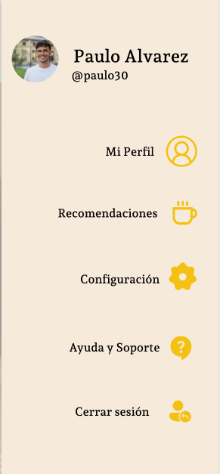

### Searching Systems.

Los sistemas de búsqueda que se usarán en ExpressoInYourHeart están pensados en facilitar y simplificar la búsqueda de información relevante, para mejorar la experiencia de usuario. Por ellos se ofrecerán ciertas palabras con la cual se podrá filtrar la información:

* Cafeterías: Búsqueda que permite al usuario buscar sus cafeterías locales preferidas y los eventos que están realizando.
* Recomendaciones: Permite al usuario buscar distintos tipos de café que la aplicación cree que podría gustarle, de esta manera podrá expandir sus gustos y conectar con mas gente.

### Navigation Systems.

Para guiar a nuestros amantes de café en se utilizó los siguientes navigation System:

* Home: Esta es la página de inicio de la plataforma. El título principal invita a disfrutar de una taza de café en buena compañía. Está acompañada de una imagen representativa de un café y personas compartiendo. La página incluye botones de acceso a las aplicaciones en las tiendas de Google Play y App Store, y tiene un diseño cálido que invita a interactuar con el contenido.
* About Us: Esta sección proporciona una breve descripción sobre la plataforma, explicando su propósito y lo que busca lograr. También incluye imágenes relacionadas con el café, reforzando la temática de la página.
* Login Page: Aquí se presenta la página de inicio de sesión. El diseño es simple e intuitivo, con campos de texto para ingresar el correo electrónico y la contraseña, además de un botón para acceder. Se mantiene la coherencia visual con los elementos gráficos relacionados al café.
* Cómo Funciona: Esta sección explica el funcionamiento de la plataforma. Está dividida en tres bloques que describen de forma detallada cómo los usuarios pueden utilizar la plataforma para conectar con otros amantes del café.
* Cafeterías y Eventos: En esta sección se presenta una lista de cafeterías y eventos. Es probable que los usuarios puedan explorar diferentes establecimientos relacionados con el café y enterarse de eventos o promociones en los alrededores.
* Comunidad: La sección final de la captura presenta una invitación a unirse a una comunidad de personas que comparten su amor por el café. Es una llamada a la acción para fomentar la interacción y las conexiones significativas dentro de la plataforma.



## Landing Page UI Design.

La propuesta preparada de SaboresenRed para la Landing Page muestra un diseño amigable con el usuario, centrado en facilitar el uso y acceso de la información relevante. La arquitectura de información usada nos asegura que los usuarios puedan encontrar nuestra información relevante como cafeterías, registro y sobre nosotros. Además las decisiones sobre los sistemas de organización, etiquetado, búsqueda y navegación son claves.

### Landing Page Wireframe.

En este apartado se mostrarán los wireframes del landing page de Espressoinyourheart. La páginia principal y el encabezado que muestra las opciones de navegación: Inicio, Nosotros, Cómo funciona, Cafeterías y eventos, y Comunidad, junto con los botones de Acceder y Contáctanos, que facilitan el ingreso a la aplicación.



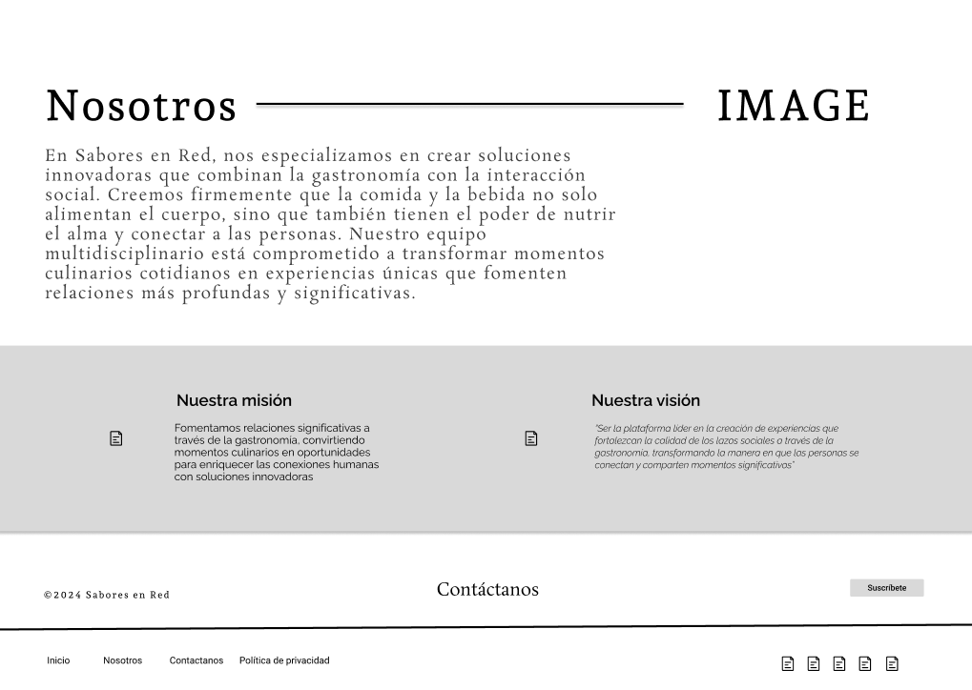

Estas son las otras secciones de la página web donde el usuario va poder iniciar sesión en la aplicación, cambiar contraseña. También el funcionamiento de la aplicación de Espressoinyourheart, la sección de cafeterías y eventos y la comunidad.

**Iniciar sesión:**

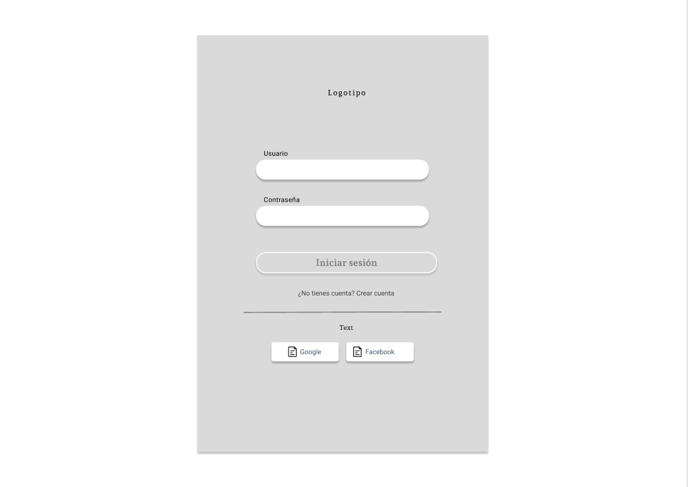

**Restablecer contraseña:**

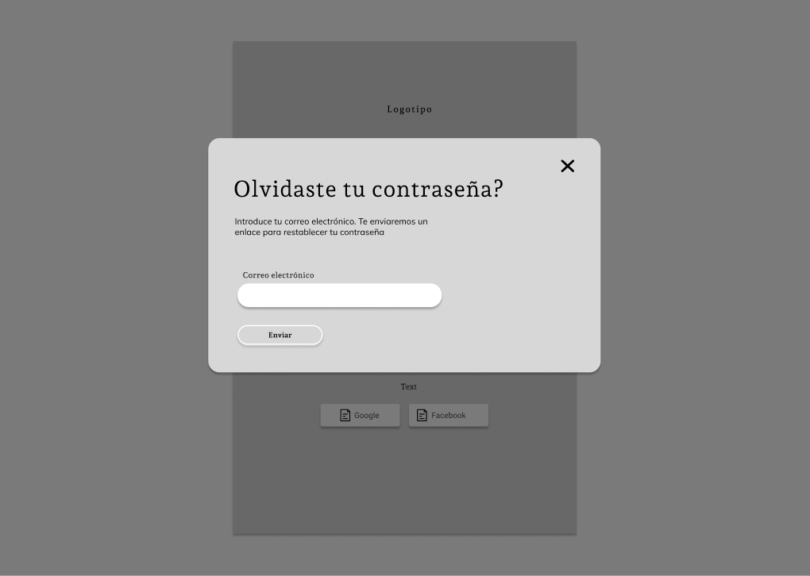

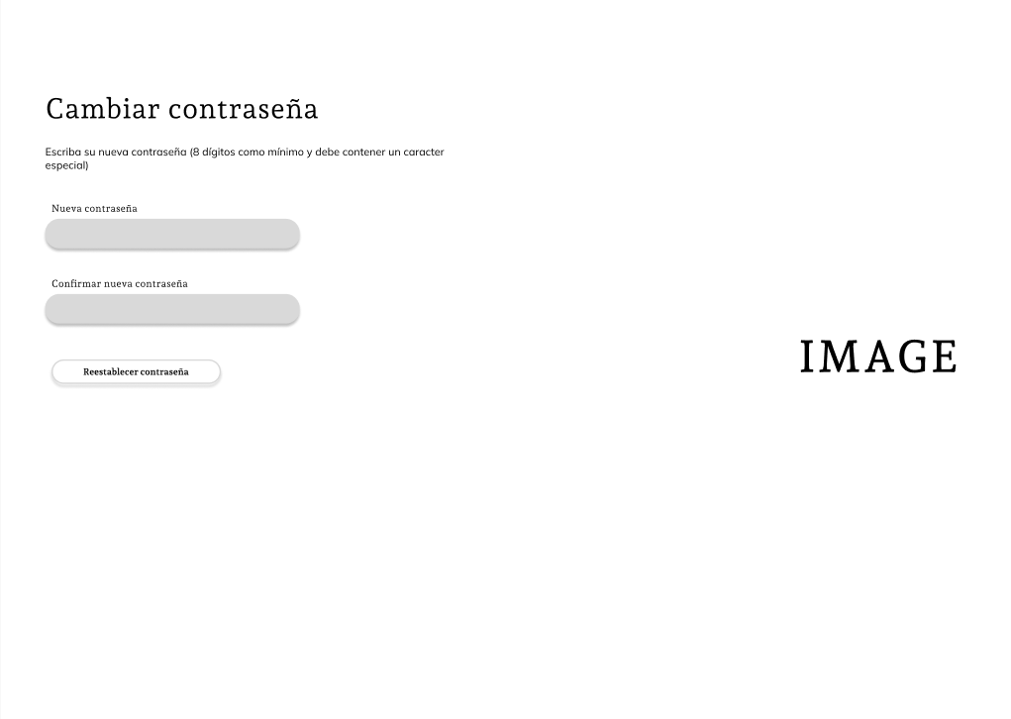

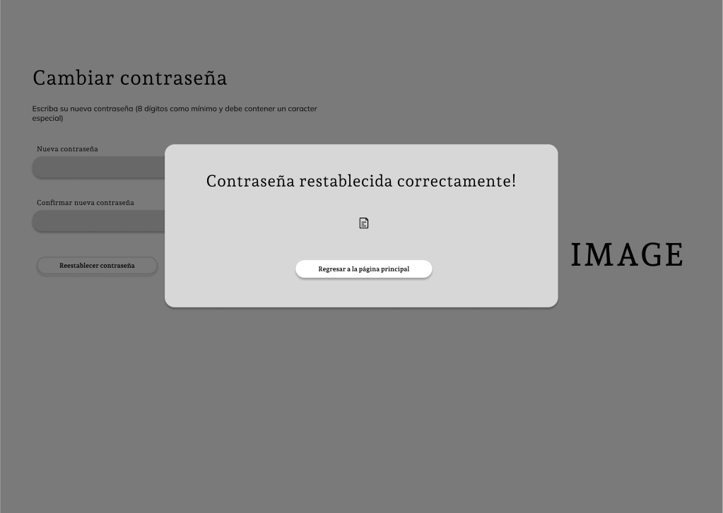

**Cómo funciona:**

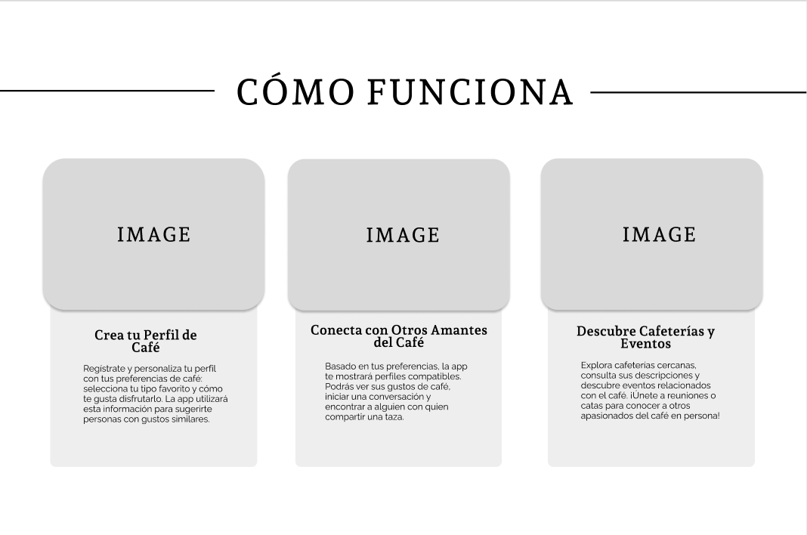

**Cafeterías y evento:**

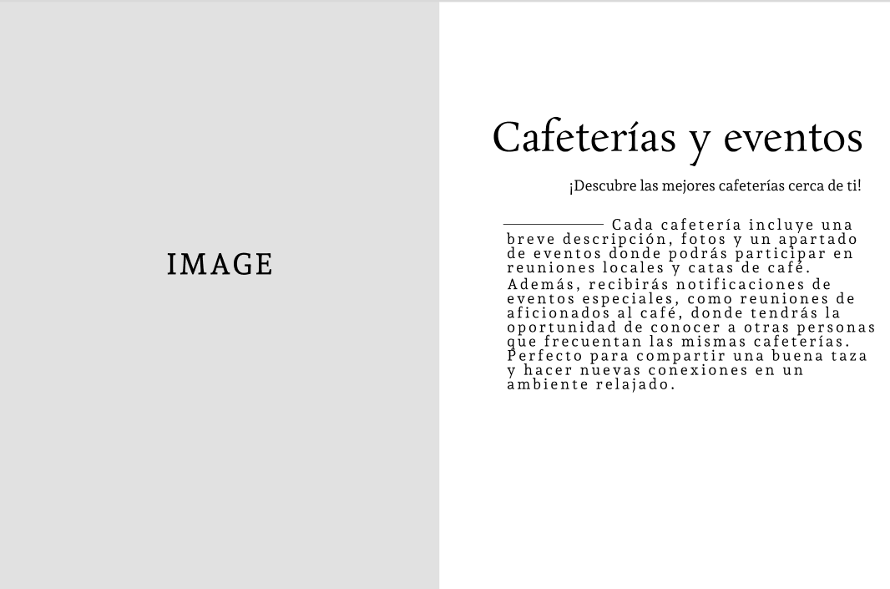

**Comunidad:**

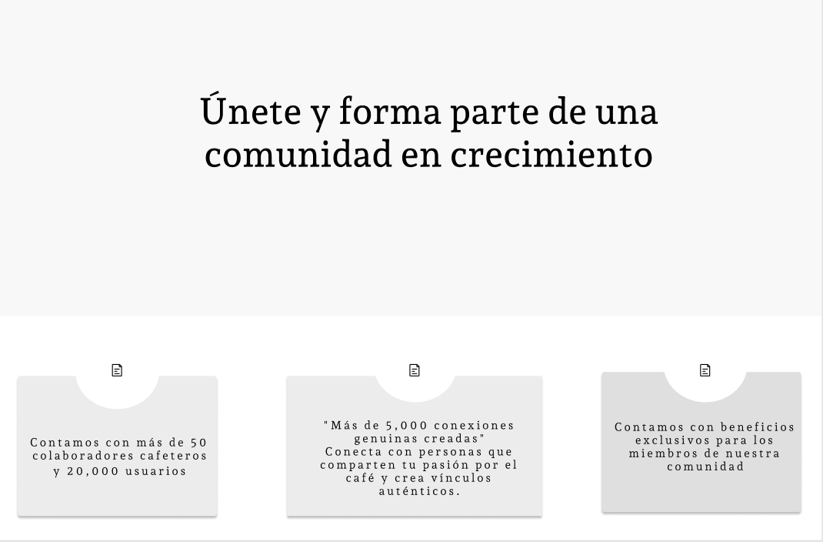

**Ingresar aqui:**

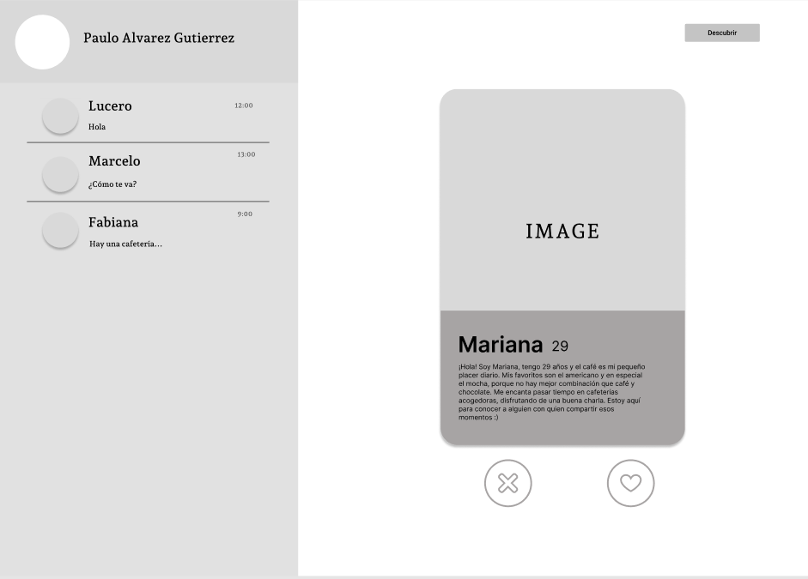

**Cafeterías:**

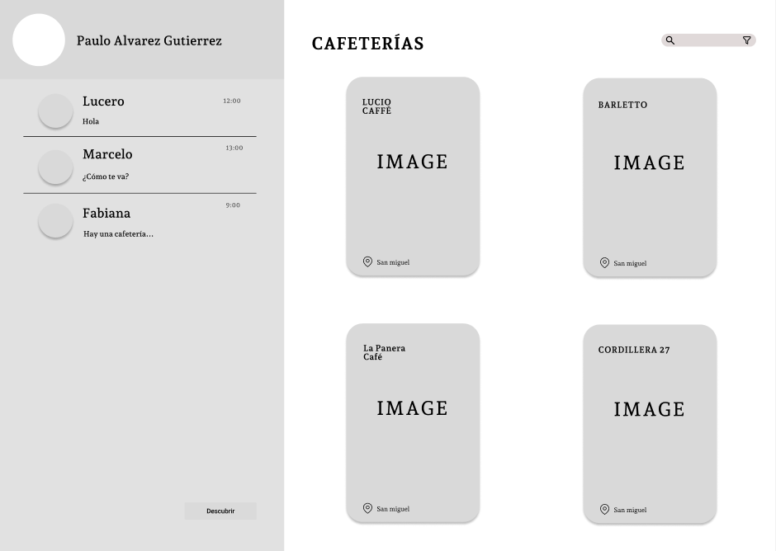

**Link:**

[**https://www.figma.com/design/IvzIzf2SFJ8yj1QEjELxSv/Figma-basics?node-id=602-11&t=zGgBfnhYY3JTuC2s-1**](https://www.figma.com/design/IvzIzf2SFJ8yj1QEjELxSv/Figma-basics?node-id=602-11&t=zGgBfnhYY3JTuC2s-1)

### Landing Page Mock-up.

Se elaboró el mock-up para dar una vista mucho más clara de como se verá el landing page de Espressoinyourheart.

**Página principal:**

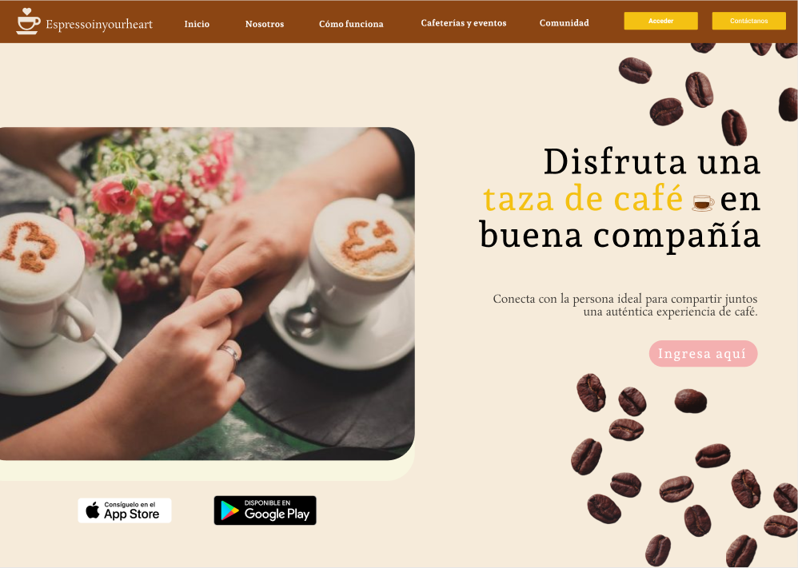

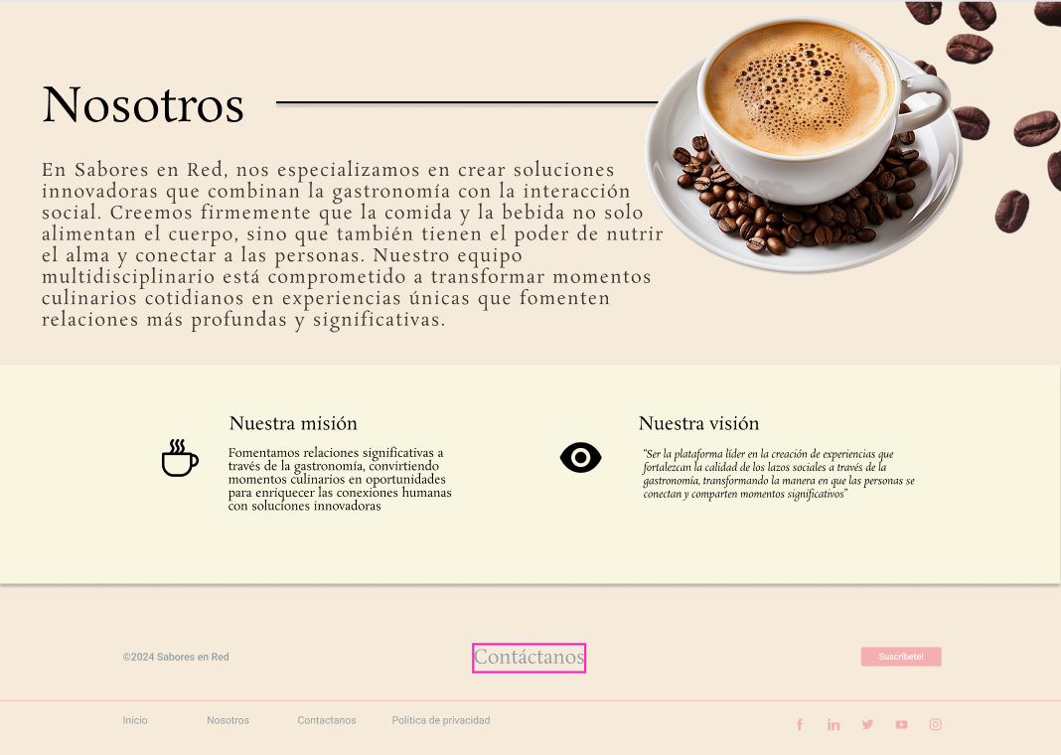

**Iniciar sesión:**

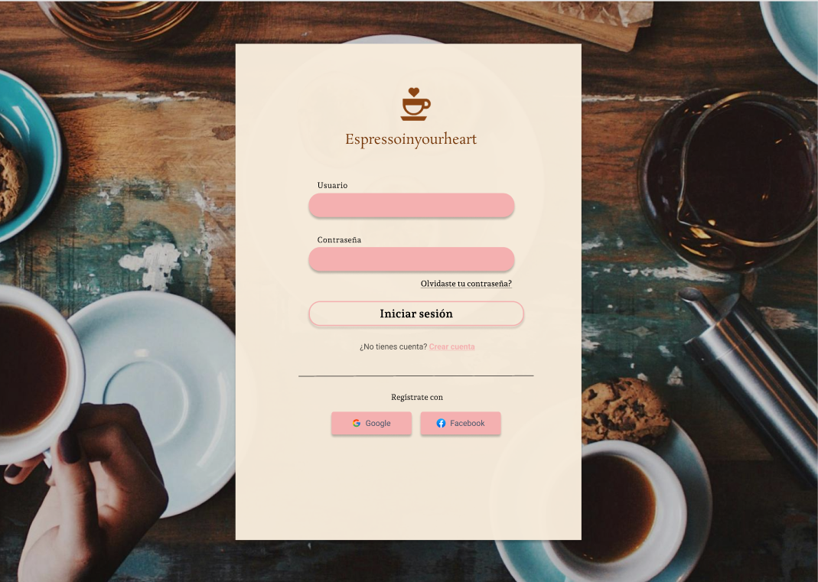

**Restablecer contraseña:**

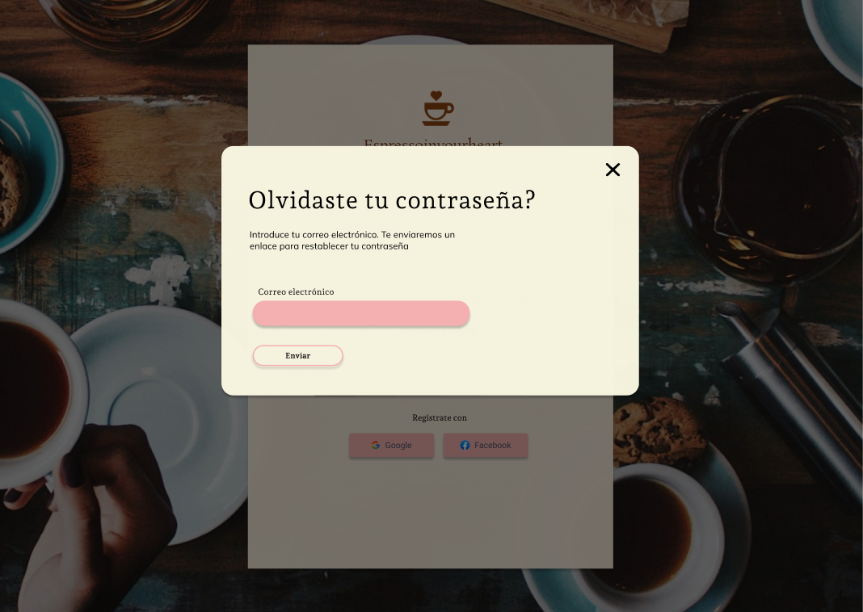

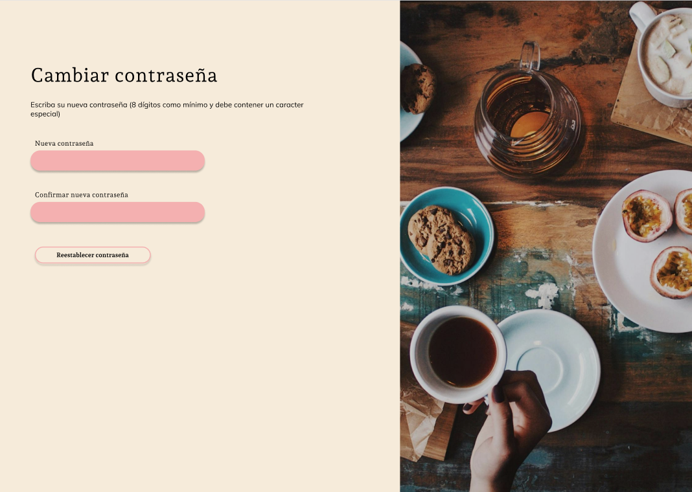

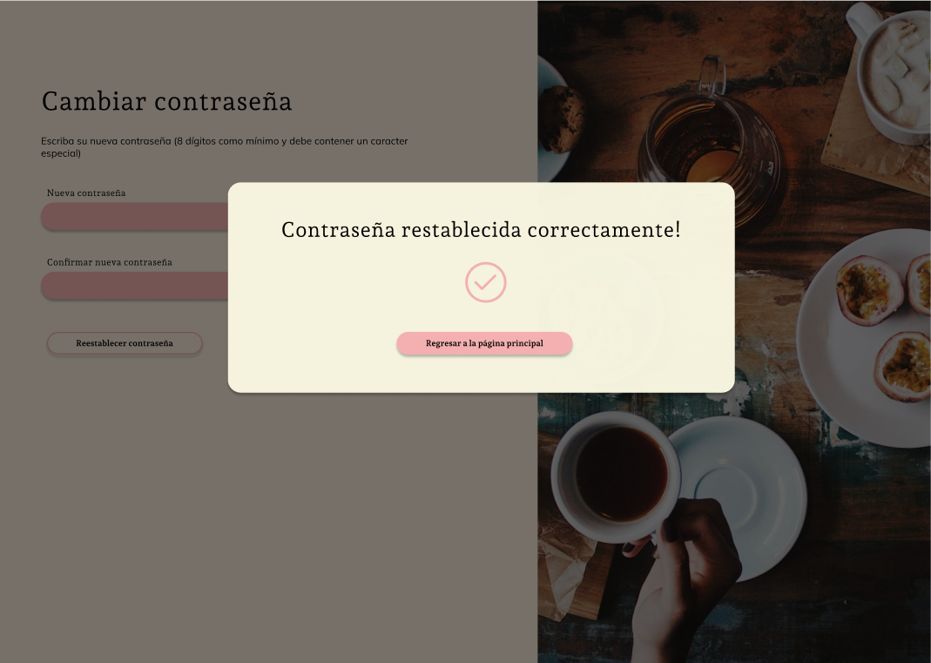

**Cómo funciona:**

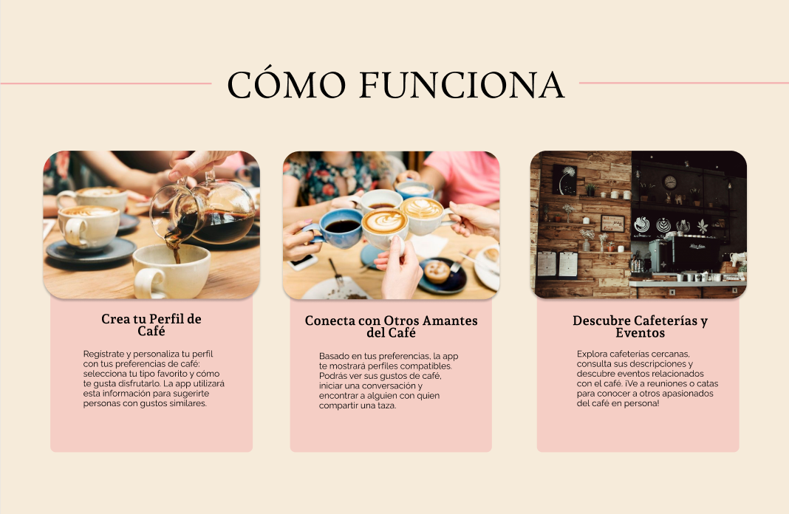

**Cafeterías y eventos:**

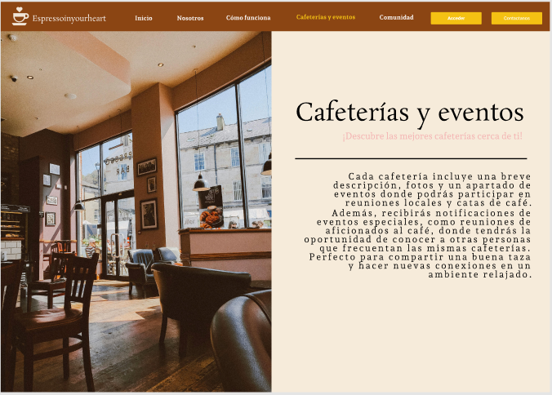

**Comunidad:**

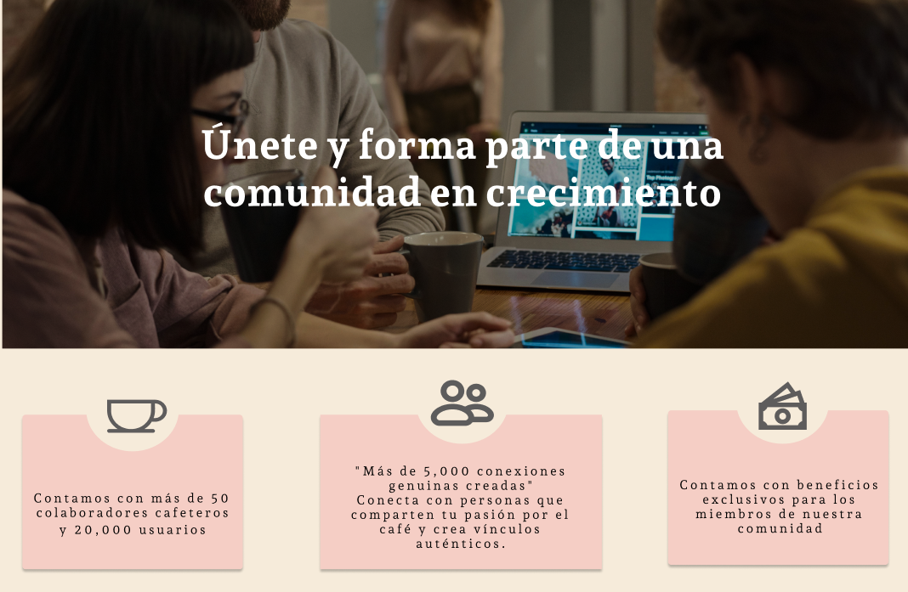

**Ingresar aqui:**

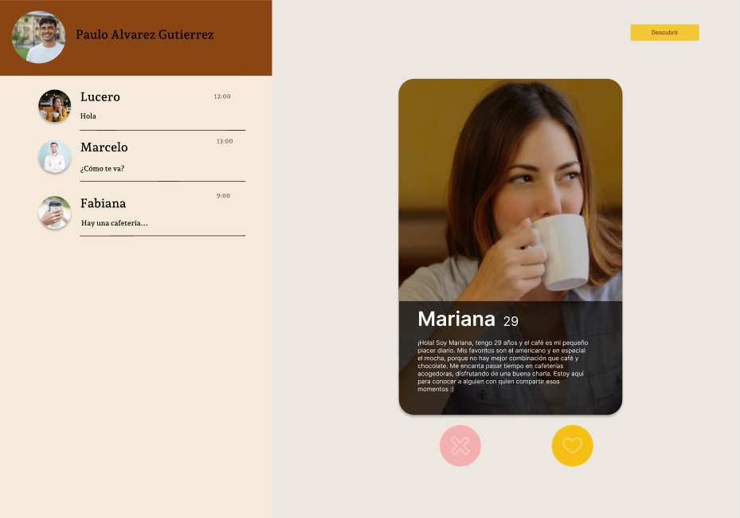

**Cafeterías:**

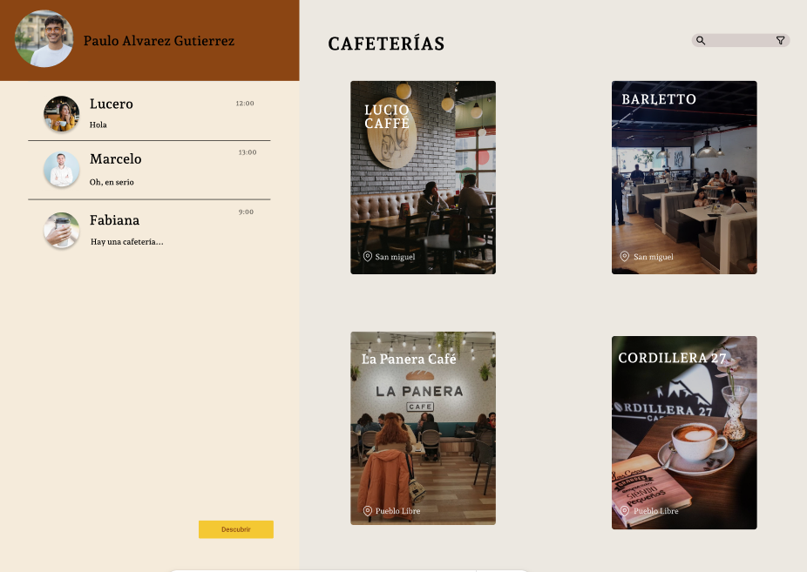

**Link:**

[**https://www.figma.com/design/g8KxWpjKKwN6kfa3GtYCZz/Mockups-Arqui-Web?node-id=601-11&p=f&t=z8K2iRazijxV4DcF-0**](https://www.figma.com/design/g8KxWpjKKwN6kfa3GtYCZz/Mockups-Arqui-Web?node-id=601-11&p=f&t=z8K2iRazijxV4DcF-0)

## Web Applications UX/UI Design.

### Web Applications Wireframes.

- Pantalla de login

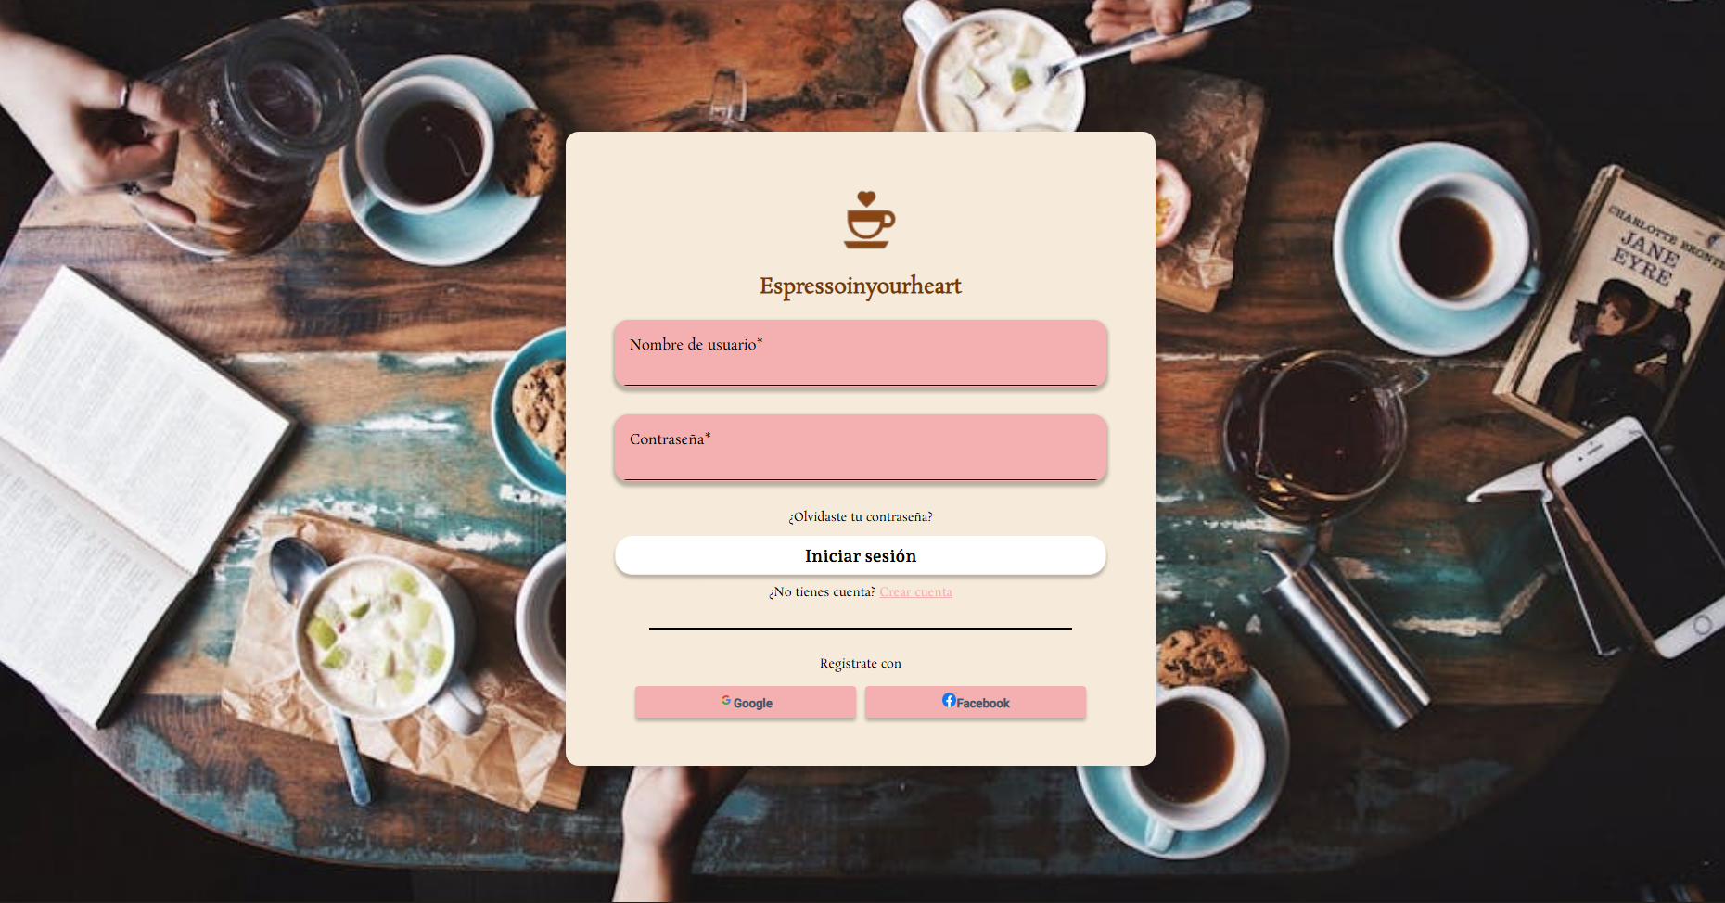

- Registro de usuario

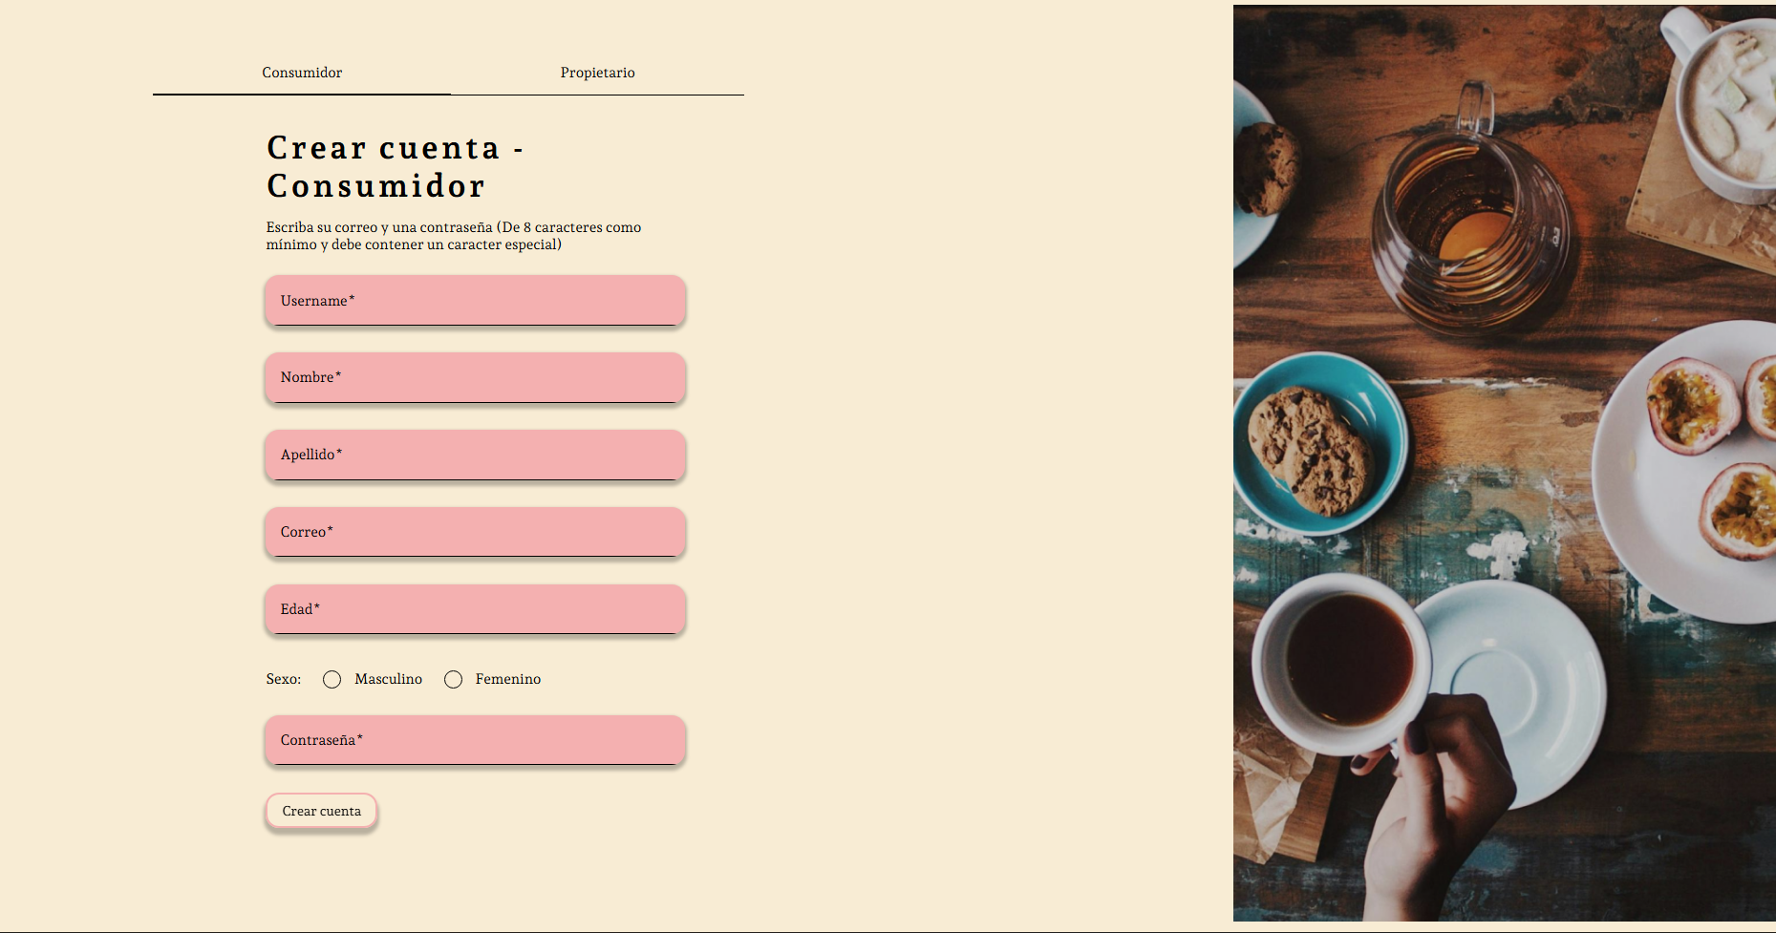

- Registro de cafetería

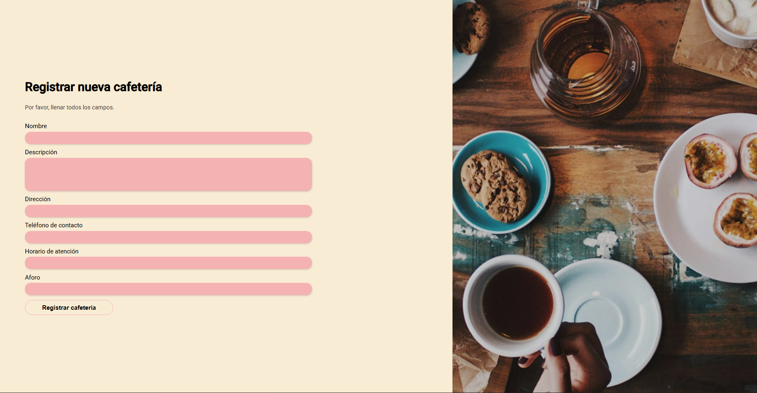

- Registro de evento

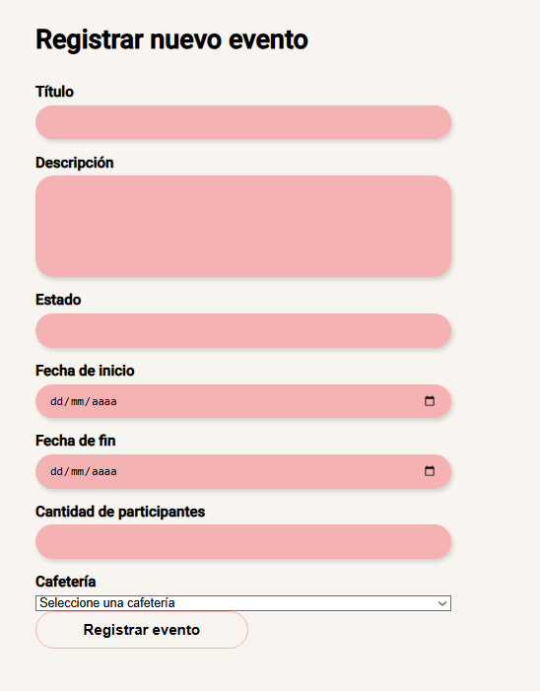

- Lista de cafeterías

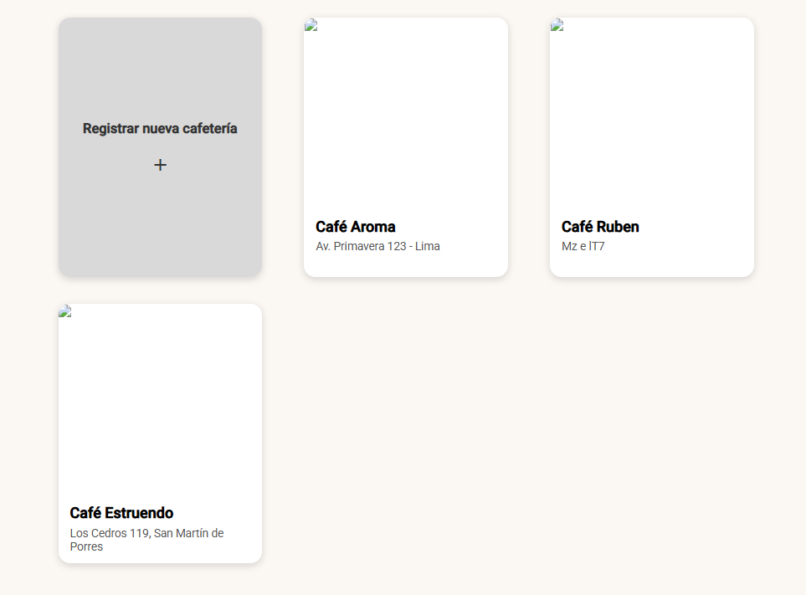

- Lista de eventos

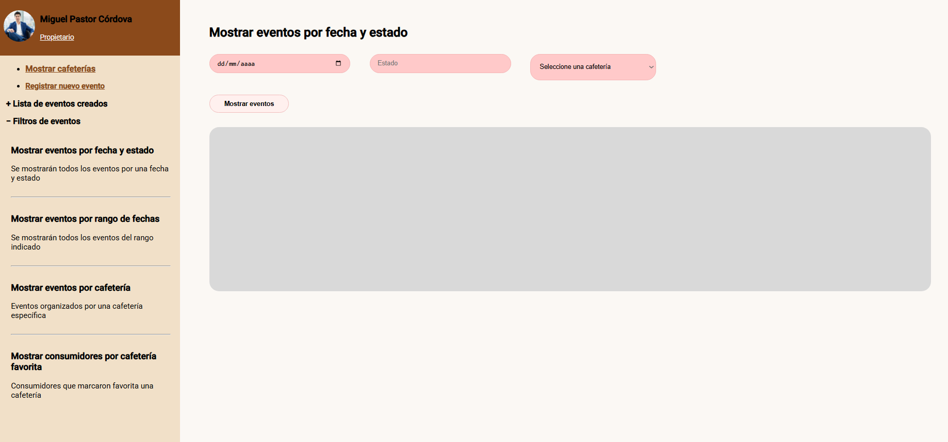

- Perfil de usuario

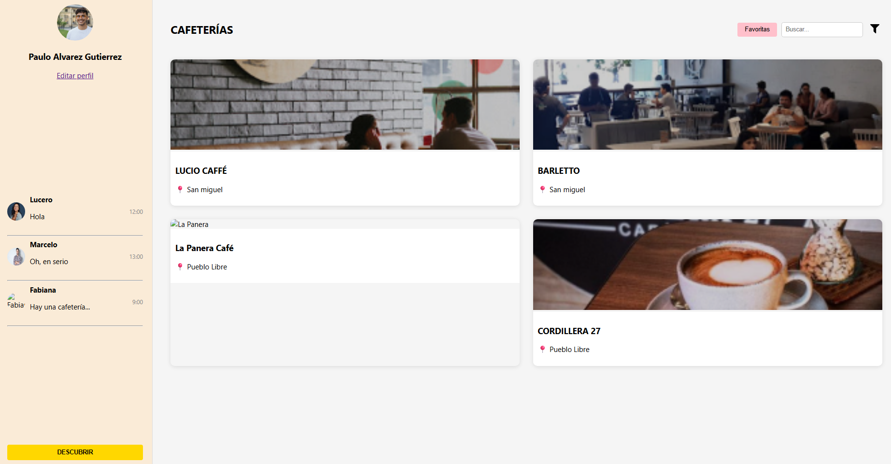

- Dashboard de propietario

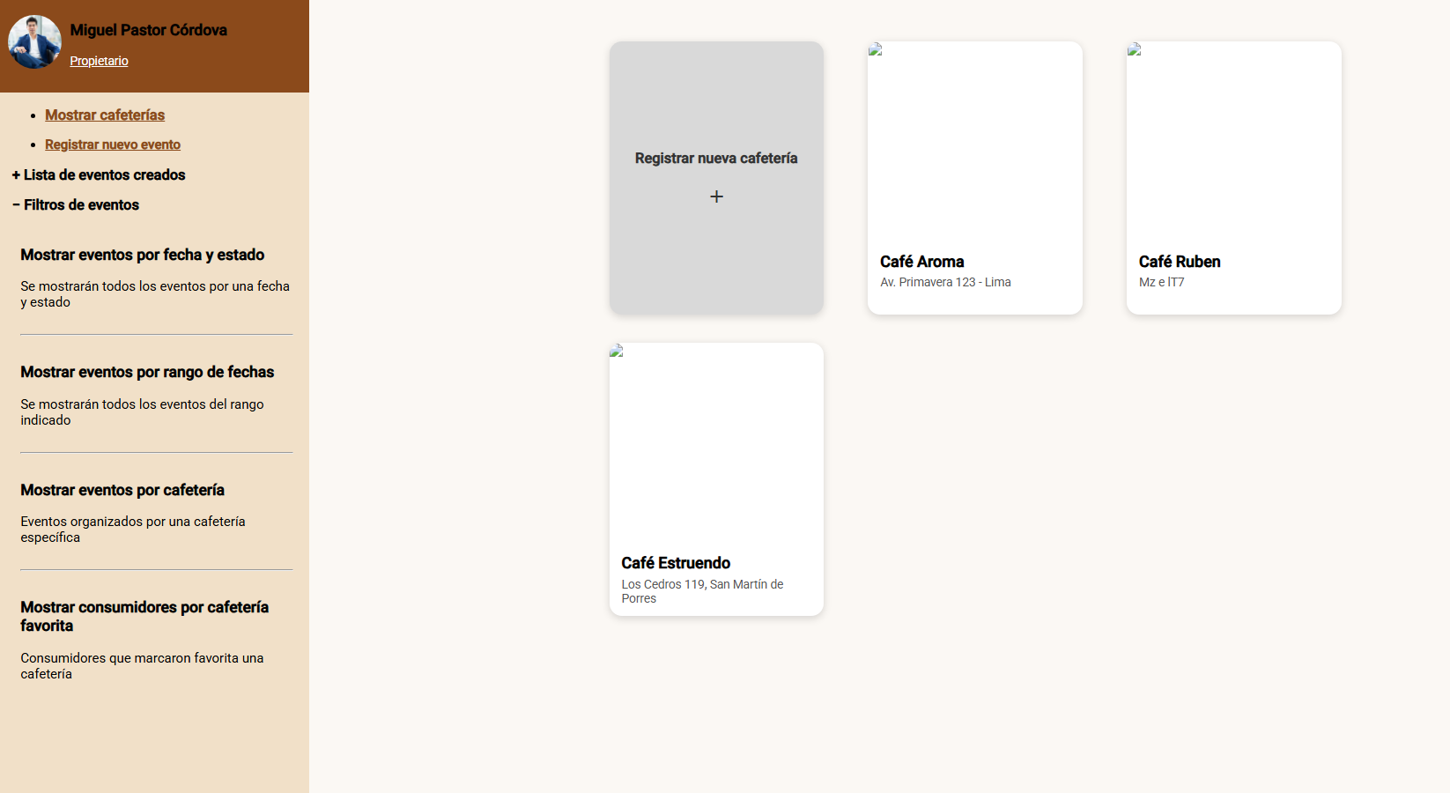

### Web Applications Wireflow Diagrams.

**Flujo del login:**

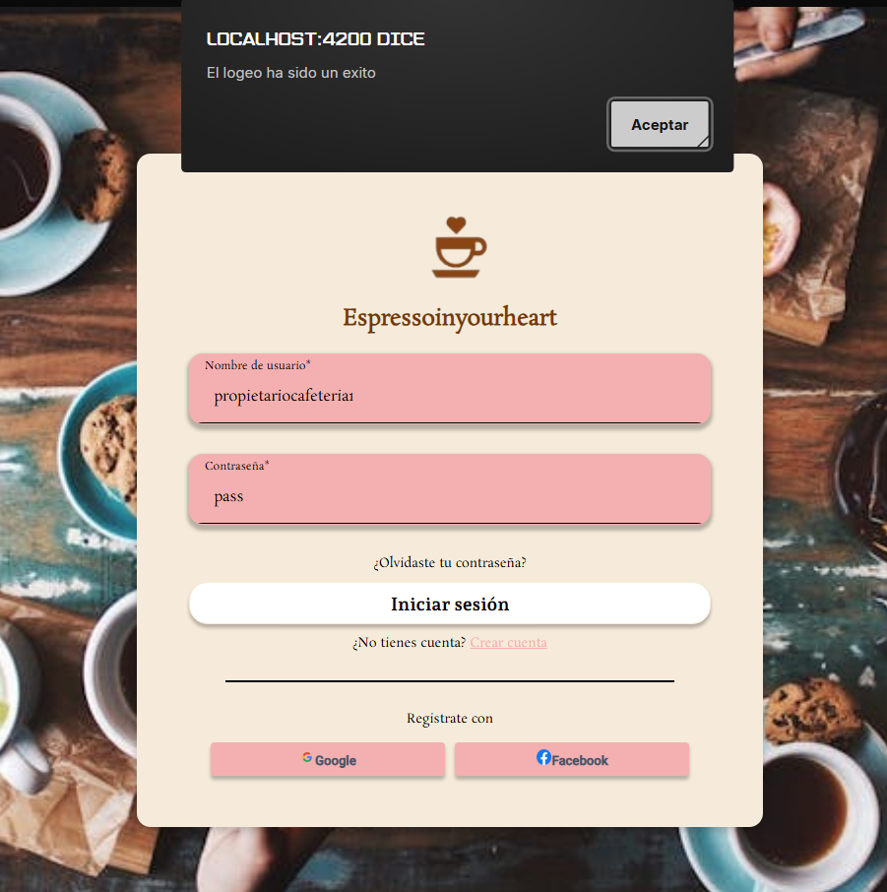

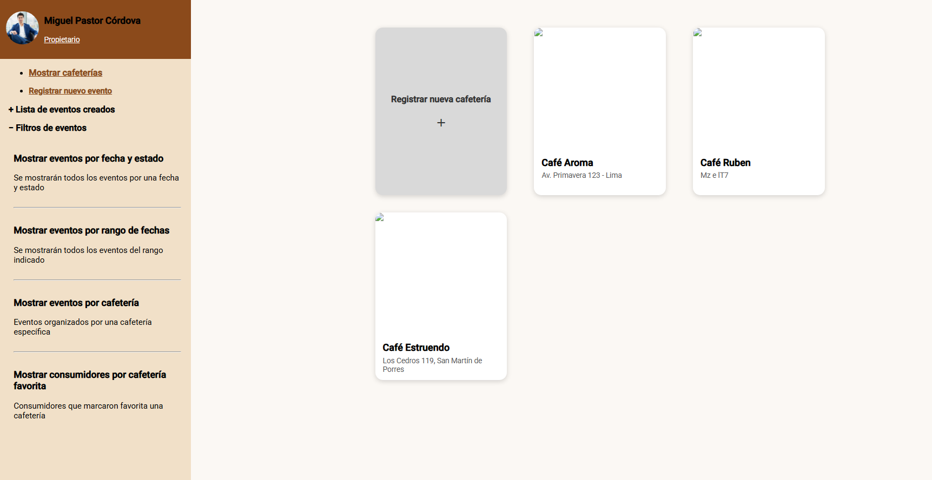

Flujo de registrar cafetería:

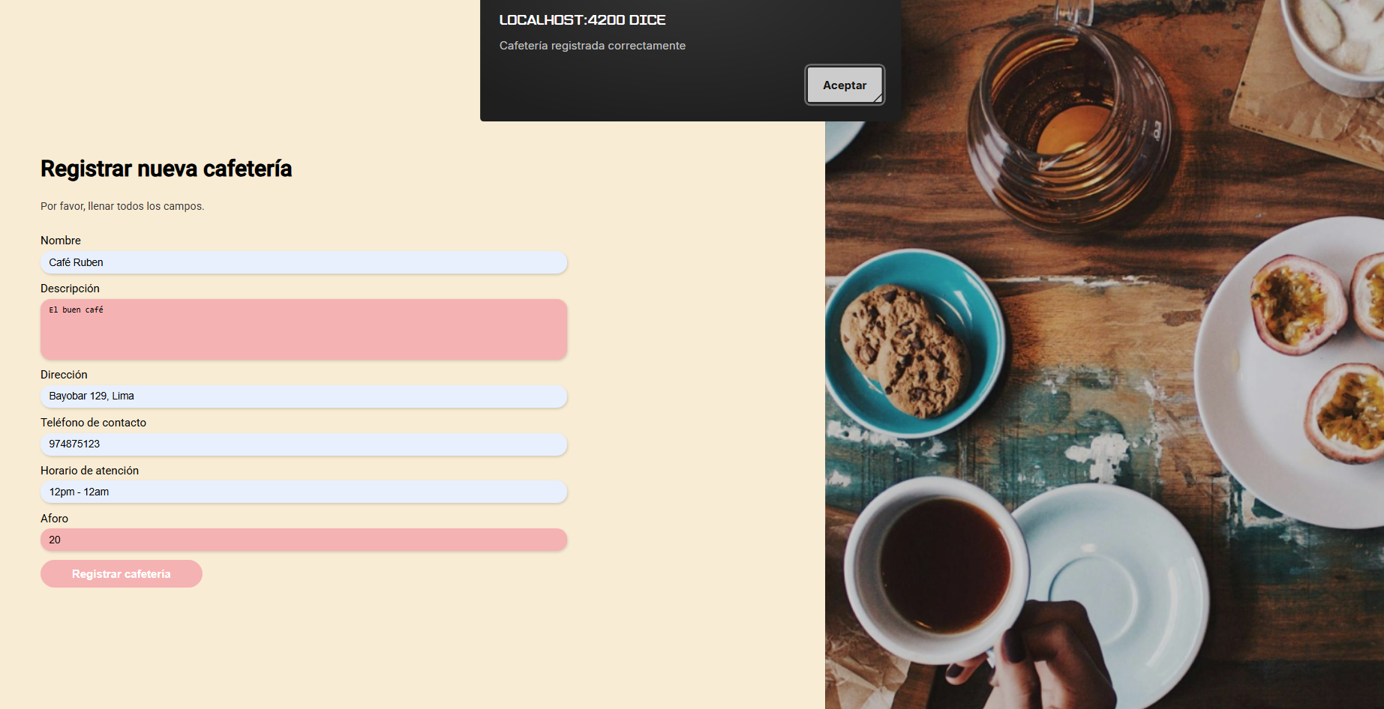

### Web Applications Mock-ups.

### Web Applications User Flow Diagrams.

Usuario consumidor inicia sesión y abre el match:

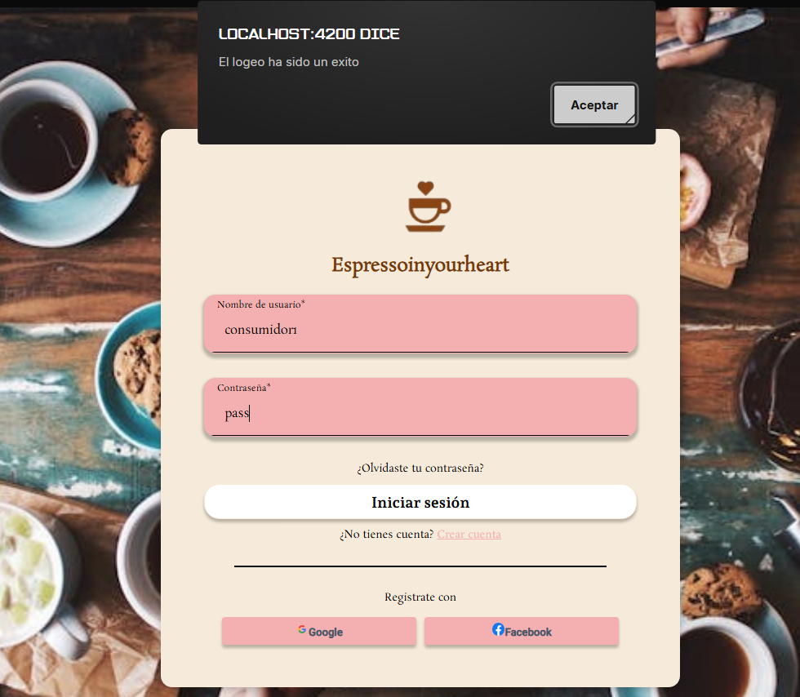

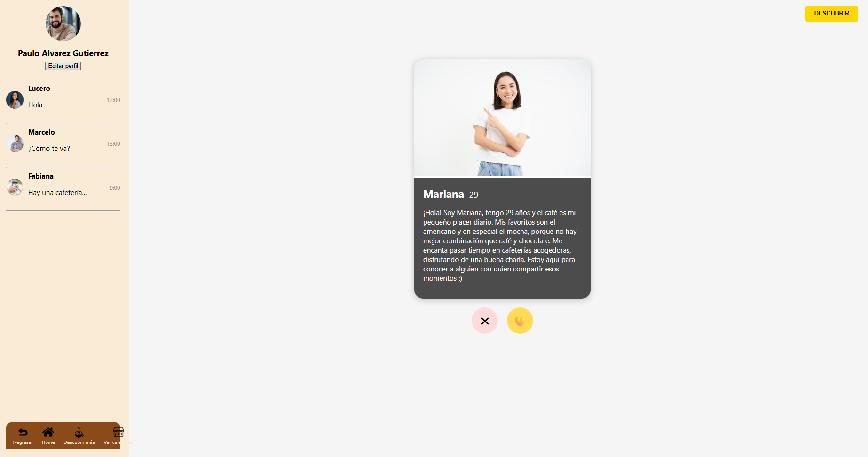

Usuario propietario inicia sesión y crea un evento:

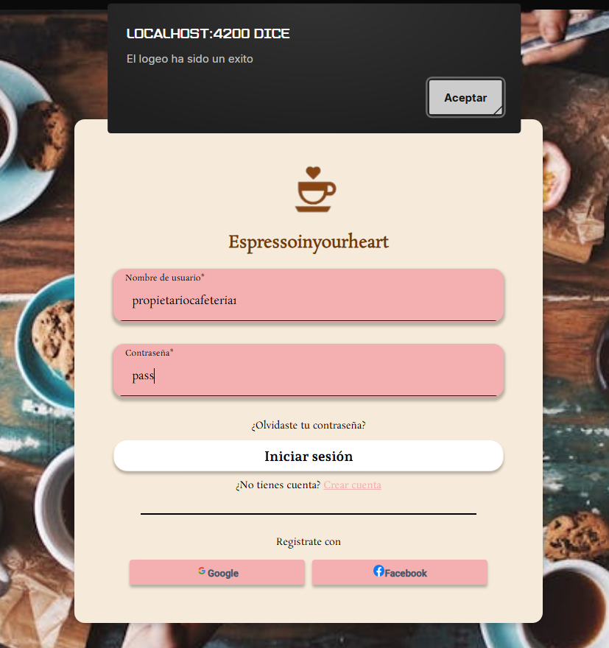

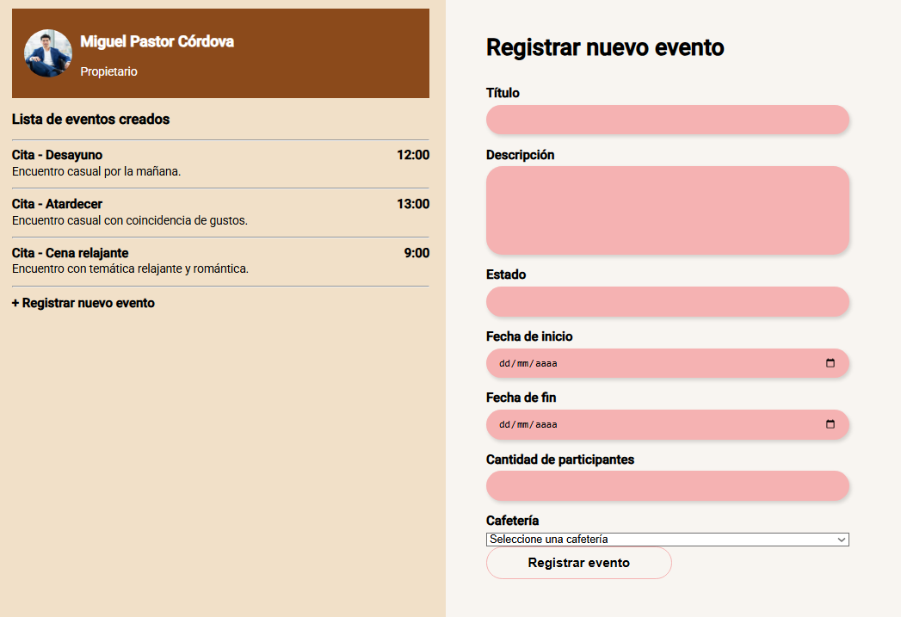

## Web Applications Prototyping.

## Software Object-Oriented Design.

### Class Diagrams.

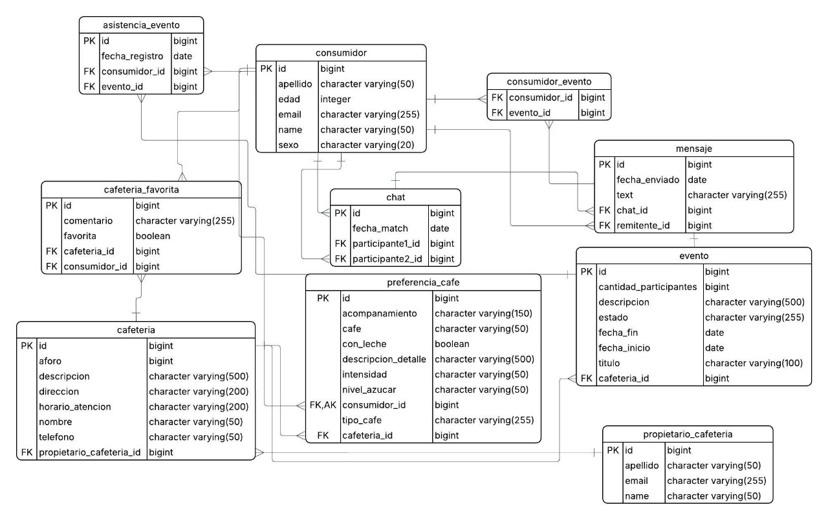

### Class Dictionary.

| Clase Consumidor | | |
| --- | --- | --- |
| Atributo | Tipo de Dato | Descripción |
| id | bigint (PK) | Identificador único del consumidor. |
| name | character varying(50) | Nombre del consumidor. |
| apellido | character varying(50) | Apellido del consumidor. |
| edad | int | Edad del consumidor. |
| email | character varying(255) | Correo electrónico de registro. |
| sexo | character varying(20) | Género del consumidor. |

| Clase propietario_cafeteria | | |
| --- | --- | --- |
| Atributo | Tipo de Dato | Descripción |
| id | bigint (PK) | Identificador único del propietario. |
| name | character varying(50) | Nombre del propietario. |
| apellido | character varying(50) | Apellido del propietario. |
| email | character varying(255) | Correo electrónico del propietario. |

| Clase cafeteria | | |
| --- | --- | --- |
| Atributo | Tipo de Dato | Descripción |
| id | bigint (PK) | Identificador único del consumidor. |
| nombre | character varying(50) | Nombre comercial de la cafetería. |
| descripcion | character varying(500) | Breve descripción o reseña de la cafetería. |
| direccion | character varying(200) | Dirección física del establecimiento. |
| telefono | character varying(50) | Número telefónico de contacto. |
| horario_atencion | character varying(200) | Horario en el que la cafetería brinda atención al público. |
| aforo | bigint | Capacidad máxima de personas. |
| propietario_cafeteria_id | bigint (FK) | Identificador del propietario que administra la cafetería. |

| Clase evento | | |
| --- | --- | --- |
| id | bigint (PK) | Identificador único del evento. |
| titulo | character varying(100) | Título o nombre del evento. |
| descripcion | character varying(500) | Descripción detallada del evento. |
| estado | character varying(255) | Estado actual (por ejemplo: programado, en curso, finalizado). |
| fecha_inicio | date | Fecha de inicio del evento. |
| fecha_fin | date | Fecha de finalización del evento. |
| cantidad_participantes | bigint | Número de participantes inscritos. |
| cafeteria_id | bigint (FK) | Cafetería que organiza el evento. |

| Clase asistencia_evento | | |
| --- | --- | --- |
| id | bigint (PK) | Identificador único del registro de asistencia. |
| fecha_registro | date | Fecha en la que el consumidor se registró al evento |
| consumidor_id | bigint (FK) | Identificador del consumidor asistente. |
| evento_id | bigint (FK) | Identificador del evento asistido. |

| Clase cafeteria_favorita | | |
| --- | --- | --- |
| id | bigint (PK) | Identificador único del registro. |
| comentario | character varying(255) | Comentario o reseña que el consumidor deja sobre la cafetería. |
| favorita | boolean | Indica si la cafetería fue marcada como favorita. |
| cafeteria_id | bigint (FK) | Identificador de la cafetería marcada. |
| consumidor_id | bigint (FK) | Identificador del consumidor que la marcó |

| Clase preferencia_cafe | | |
| --- | --- | --- |
| Atributo | Tipo de Dato | Descripción |
| id | bigint (PK) | Identificador único de la preferencia. |
| cafe | character varying(50) | Tipo de café preferido (espresso, americano, etc.). |
| tipo_cafe | character varying(255) | Categoría o variedad del café. |
| con_leche | boolean | Indica si el consumidor prefiere el café con leche. |
| intensidad | character varying(50) | Nivel de intensidad del café (suave, medio, fuerte). |
| nivel_azucar | character varying(50) | Nivel de azúcar preferido. |
| acompanamiento | character varying(150) | Acompañamiento habitual (pan, postre, etc.). |
| descripcion_detalle | character varying(500) | Detalle adicional sobre las preferencias del café. |
| consumidor_id | bigint (FK) | Identificador del consumidor. |
| cafeteria_id | bigint (FK) | Identificador de la cafetería asociada. |

| Clase chat | | |
| --- | --- | --- |
| Atributo | Tipo de Dato | Descripción |
| id | bigint (PK) | Identificador único del chat. |
| fecha_match | date | Fecha en la que se creó el chat entre dos usuarios. |
| participante1_id | bigint (FK) | Identificador del primer participante. |
| participante2_id | bigint (FK) | Identificador del segundo participante. |

| Clase mensaje | | |
| --- | --- | --- |
| Atributo | Tipo de Dato | Descripción |
| id | bigint (PK) | Identificador único del mensaje. |
| fecha_enviado | date | Fecha en la que el mensaje fue enviado. |
| text | character varying(255) | Contenido del mensaje. |
| chat_id | bigint (FK) | Chat al que pertenece el mensaje. |
| remitente_id | bigint (FK) | Usuario que envió el mensaje. |

| Clase consumidor_evento | | |
| --- | --- | --- |
| Atributo | Tipo de Dato | Descripción |
| consumidor_id | bigint (FK) | Identificador del consumidor. |
| evento_id | bigint (FK) | Identificador del evento. |

## Database Design.

### Database Diagram.

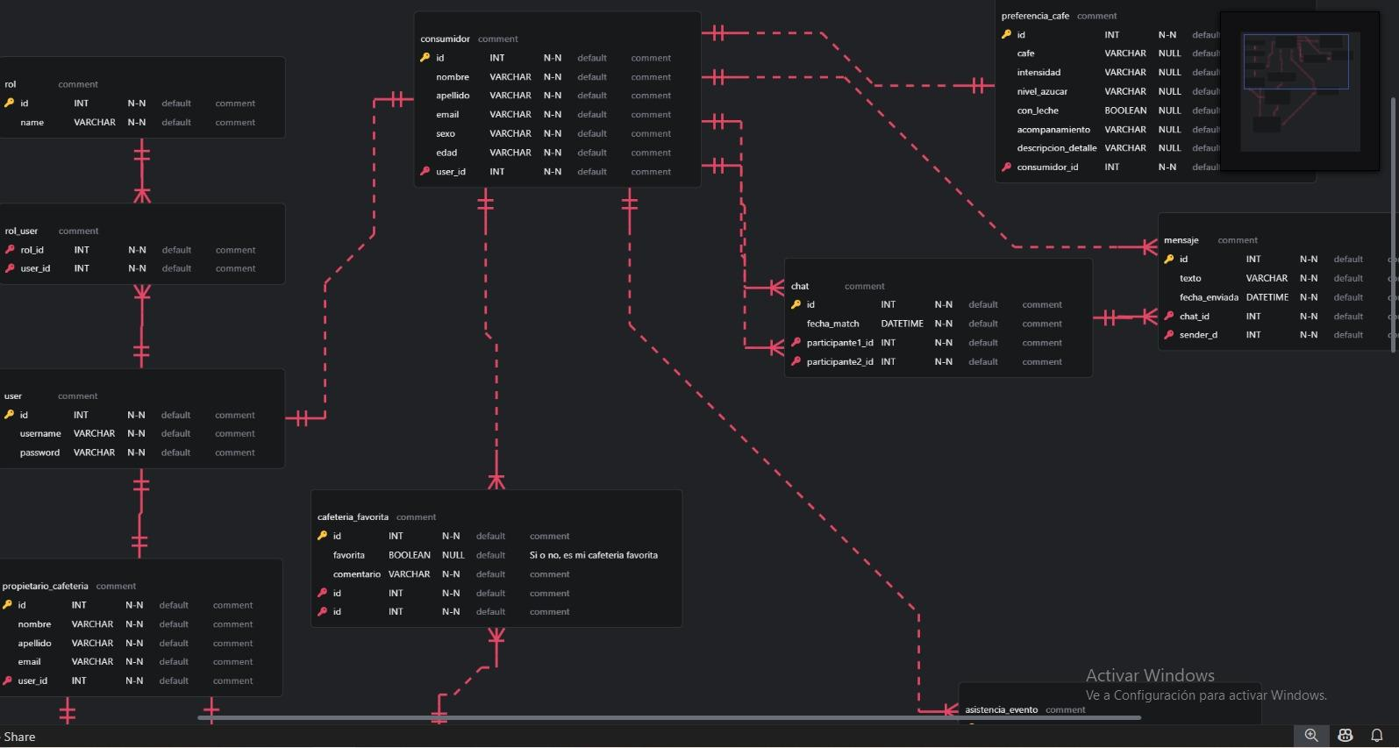

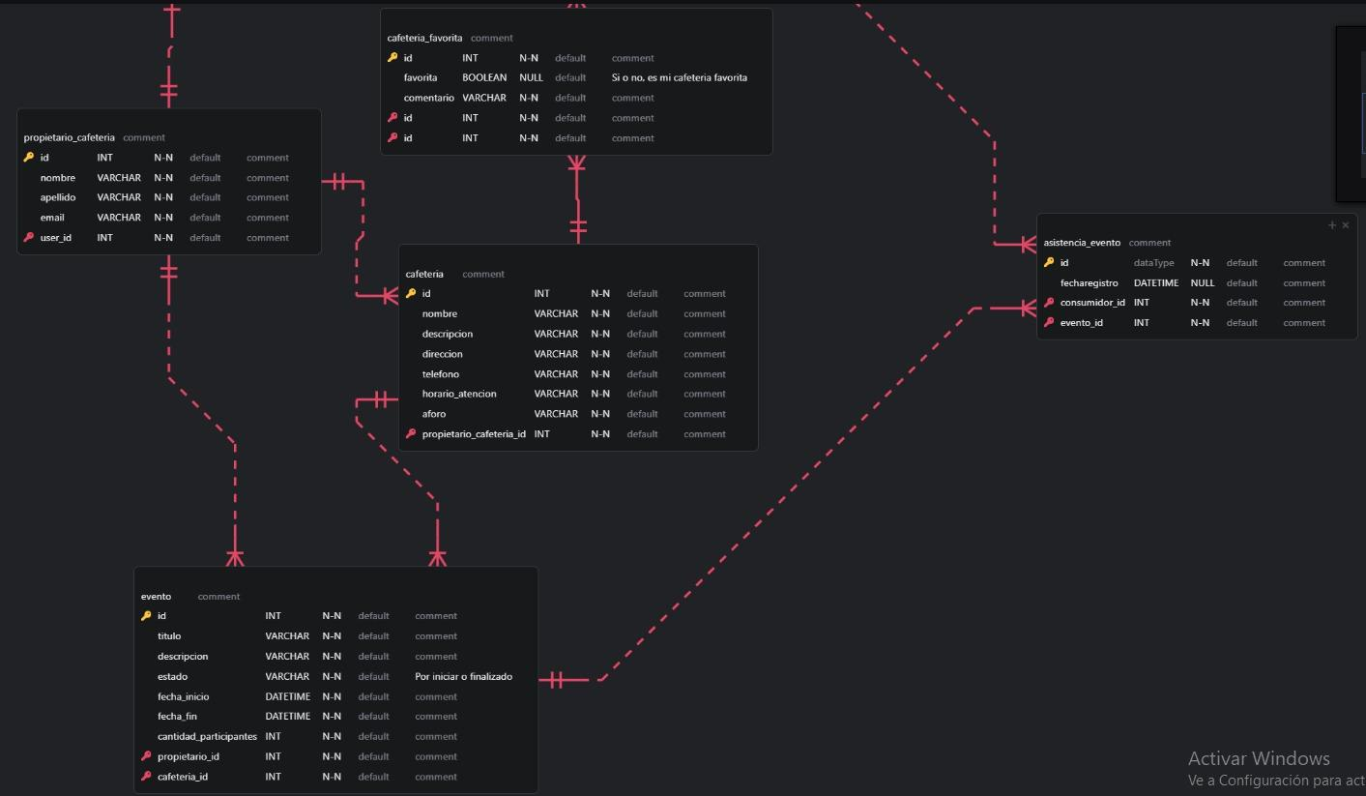

# **Capítulo V: Product Implementation, Validation & Deployment**

## Software Deployment Configuration.

## Landing Page, Services & Applications Implementation.

### Sprint 1

| Sprint # | Sprint 1 | | | | |
| --- | --- | --- | --- | --- | --- |
|  | Work-Item/Task | | | | |
| User Story ID | ID | Description | Estimation (Hours) | Assigned To | Status (To-do/In-Process/To review/ Done |
| US01 | T1 | Creación del formulario de registro e inicio de sesión del consumidor con validación de campos y conexión básica a la base de datos. | 3h | Mathías Cueva | Done |
| US02 | T2 | Implementación del registro e inicio de sesión del propietario con validación de correo y contraseña. | 2.5h | Mathías Cueva | In-Process |
| US03 | T3 | Desarrollo del formulario para registrar una nueva cafetería, incluyendo los campos de nombre, descripción, dirección, teléfono, horario y aforo. | 3h | Mathías Cueva | To-Review |
| US04 | T4 | Creación del módulo para registrar nuevos eventos (HTML + validaciones de fechas e inputs). | 2h | Mathías Cueva | Done |
| US09 | T6 | Implementación de la búsqueda de eventos por nombre de cafetería, mostrando resultados filtrados en una lista. | 2h | Christian Marín | Done |
| US07 | T8 | Visualización de la fecha de inicio y estado de los eventos dentro del panel del propietario. | 2h | Alvaro Valenzuela | Done |
| US08 | T9 | Mostrar el rango de fechas (inicio-fin) de los eventos programados con formato legible y orden cronológico. | 2h | Alvaro Valenzuela | To-Review |

### Sprint Backlog 1.

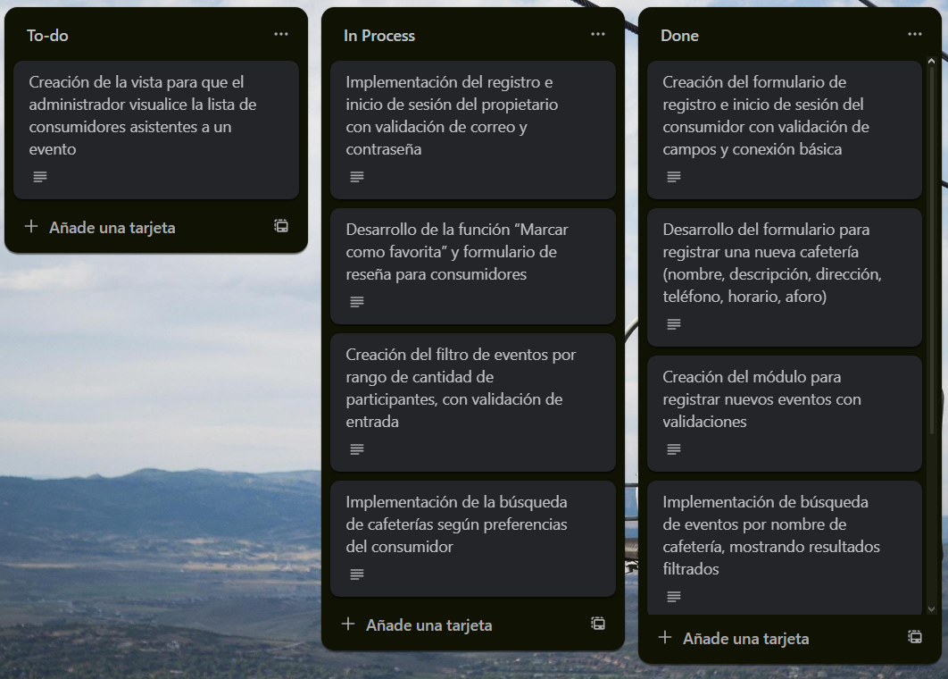

### Development Evidence for Sprint Review.

En la siguiente sección, se puede observar la evidencia de los códigos desarrollados que cumplen con cada una de las Historias de Usuario

**HU01: Registrar el inicio de sesión de un consumidor**

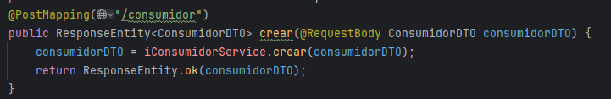

**HU02: Registro o inicio de sesion del propietario**

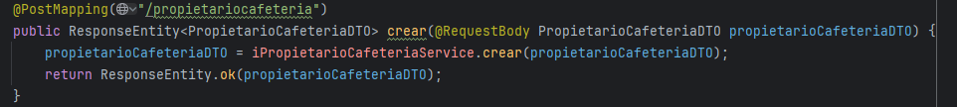

**HU03: Registrar una nueva cafetería**

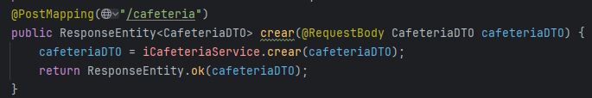

**HU04: Registrar un nuevo evento**

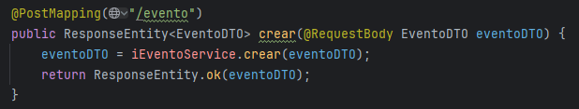

**HU05: Modificar y actualizar el perfil del usuario consumidor**

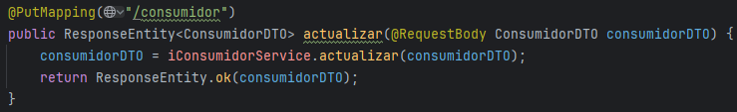

**HU06: Mostrar eventos por nombre de cafetería**

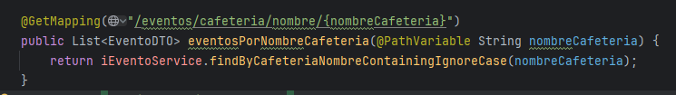

**HU07: Mostrar fecha de inicio de los eventos y su estado dentro de ellos.**

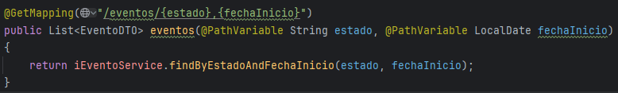

**HU08: Mostrar los eventos dentro del rango de fechas de inicio a fin**

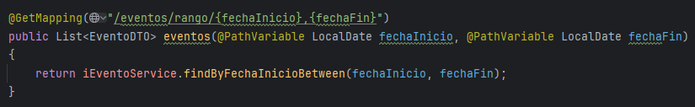

**HU09:Mostrar todos los eventos por cafetería ingresada**

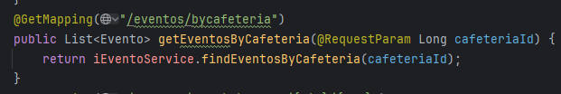

**HU10:Mostrar consumidores que les gusta una cafetería específica**

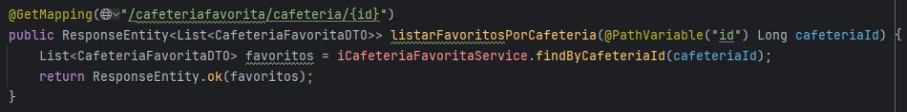

**HU11: Buscar eventos de una cafetería específica**

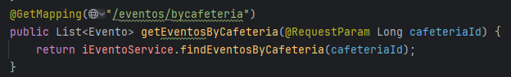

### Execution Evidence for Sprint Review.

**HU01: Registrar el inicio de sesión de un consumidor**

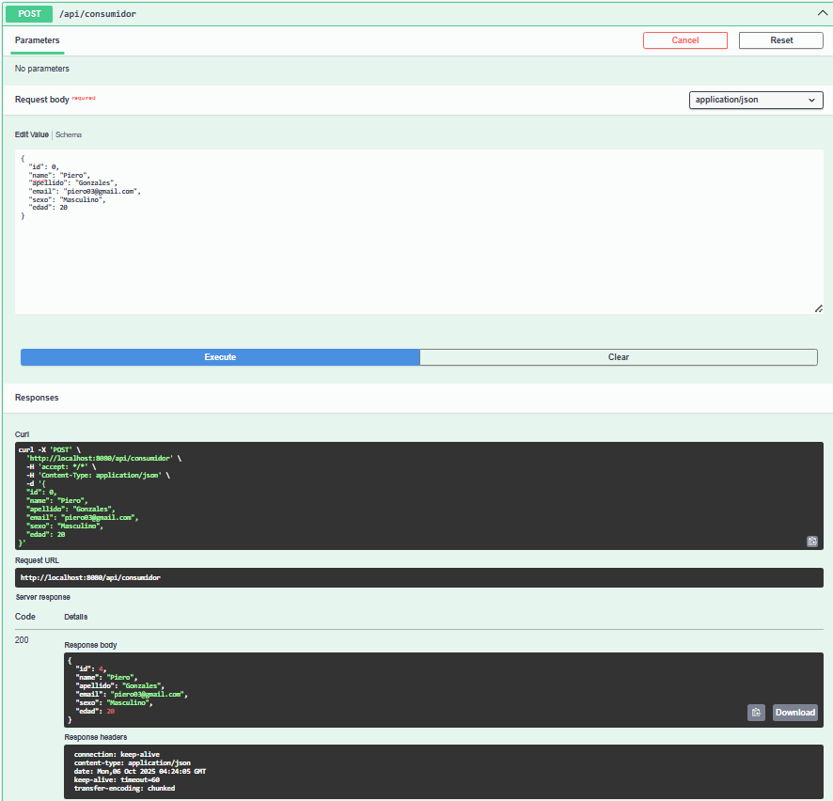

**HU02: Registro o inicio de sesion del propietario**

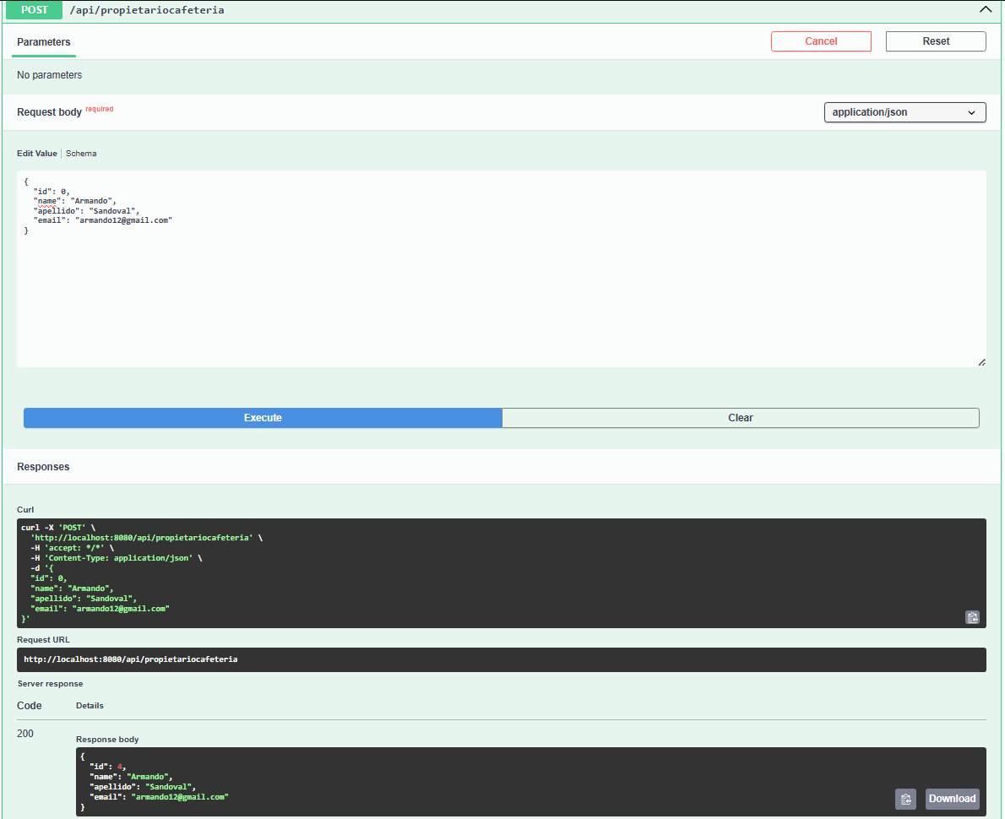

**HU03: Registrar una nueva cafetería**

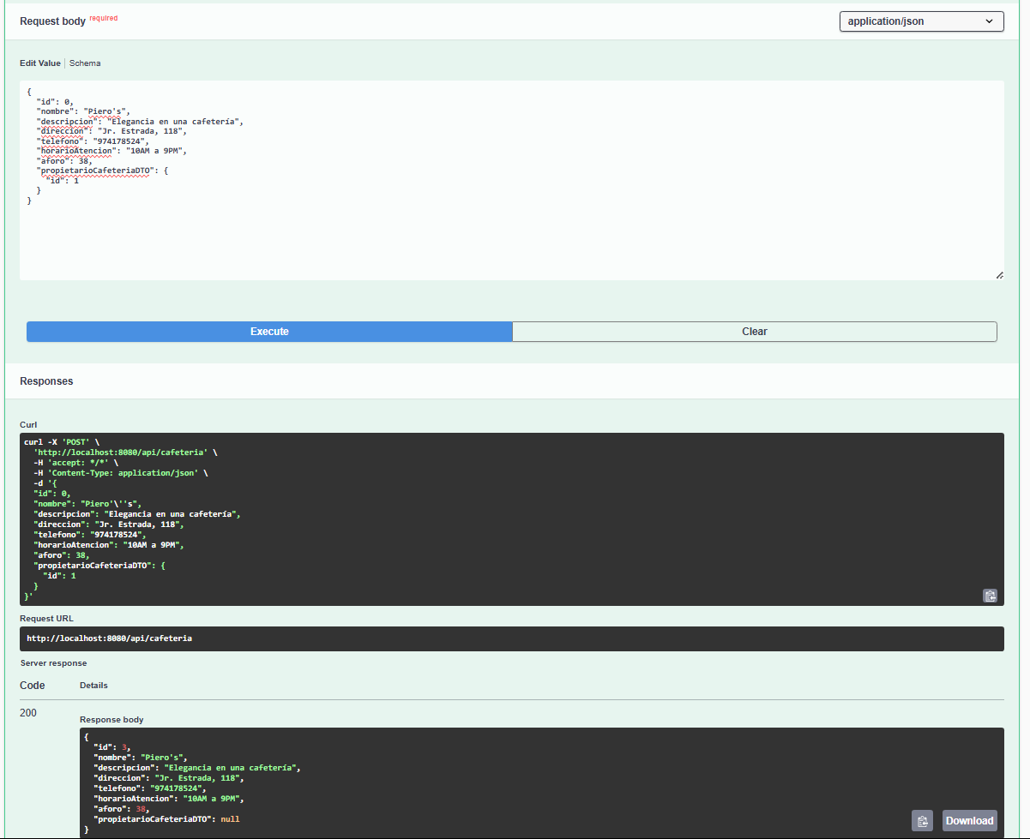

**HU04: Registrar un nuevo evento**

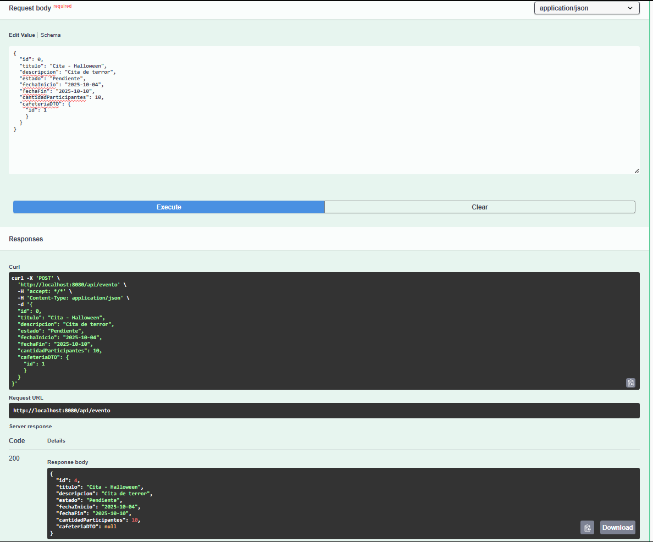

**HU05: Modificar y actualizar el perfil del usuario consumidor**

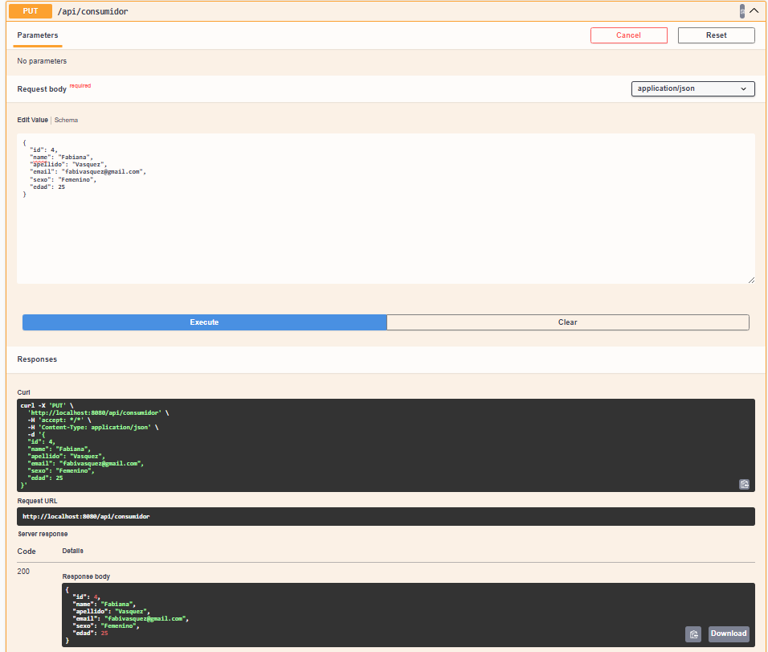

**HU06: Mostrar eventos por nombre de cafetería**

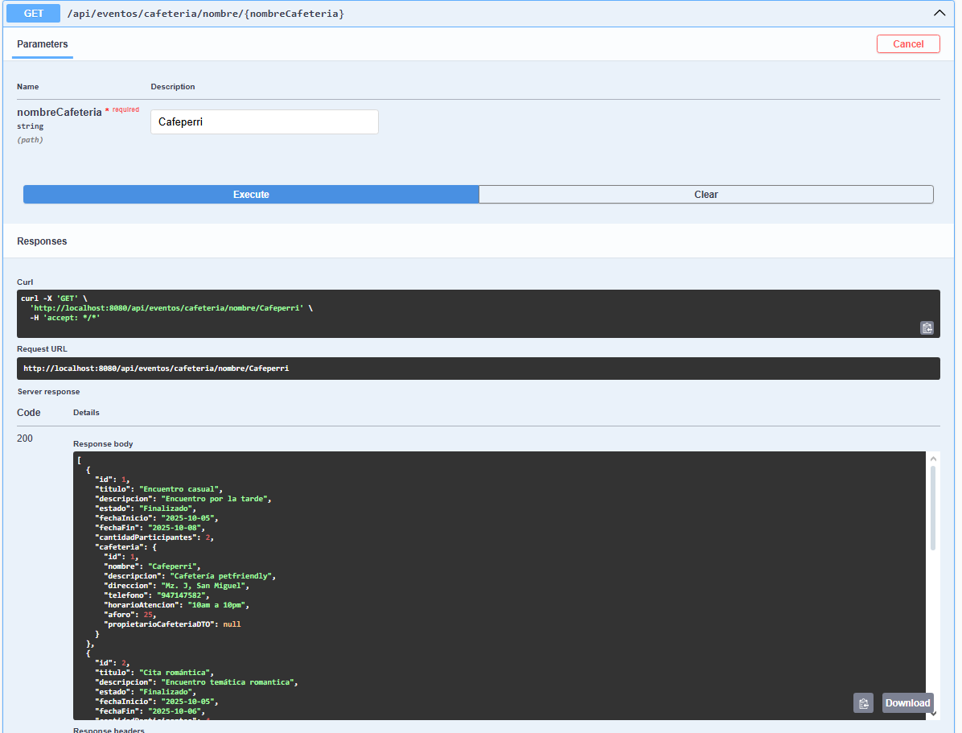

**HU07: Mostrar fecha de inicio de los eventos y su estado dentro de ellos.**





**HU08: Mostrar los eventos dentro del rango de fechas de inicio a fin**





**HU09: Mostrar todos los eventos por cafetería ingresada**





**HU10: Mostrar consumidores que les gusta una cafetería específica**





**HU11: Buscar eventos de una cafetería específica**





### Services Documentation Evidence for Sprint Review.

En el siguiente punto, se demuestra la implementación de todos los HU dentro del Swagger, cumpliendo con el API REST y CRUD.

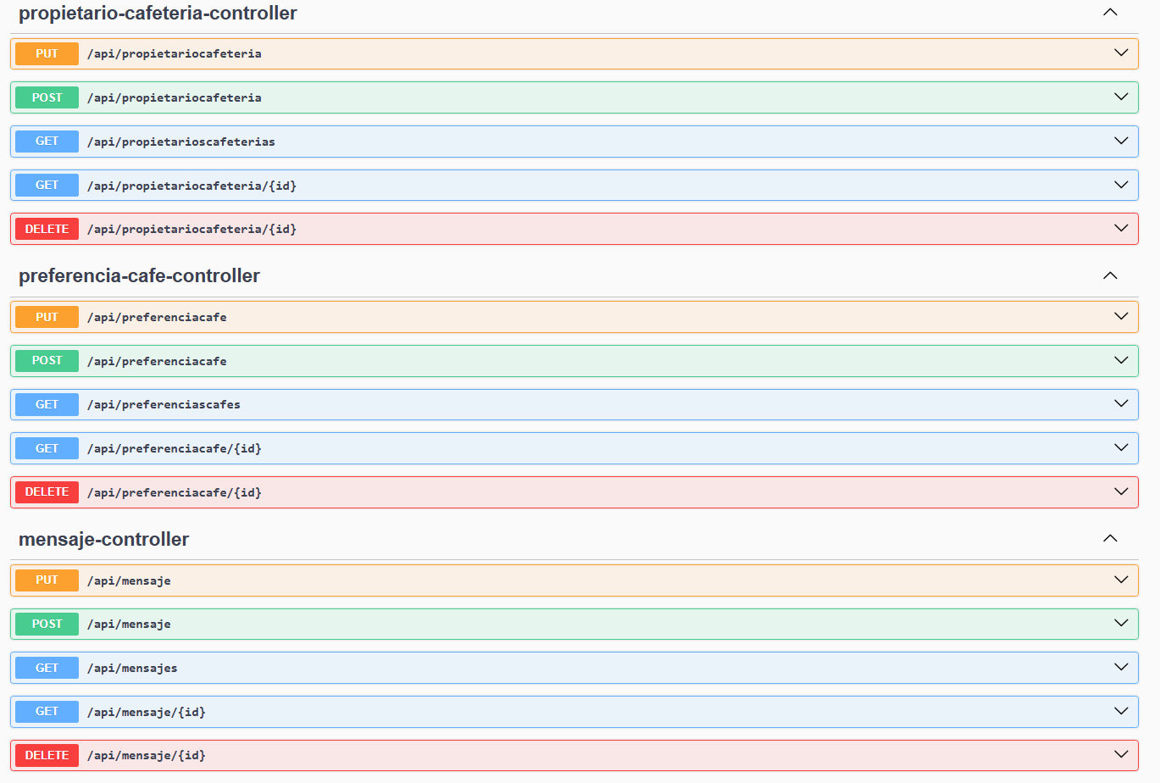

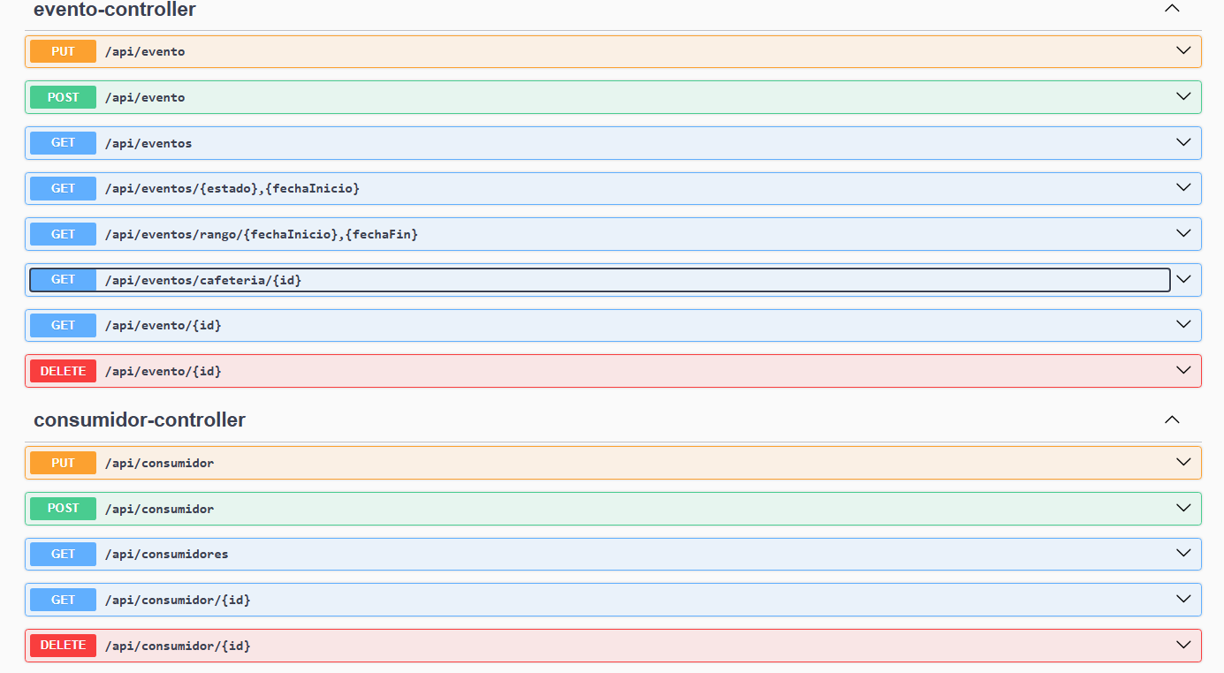

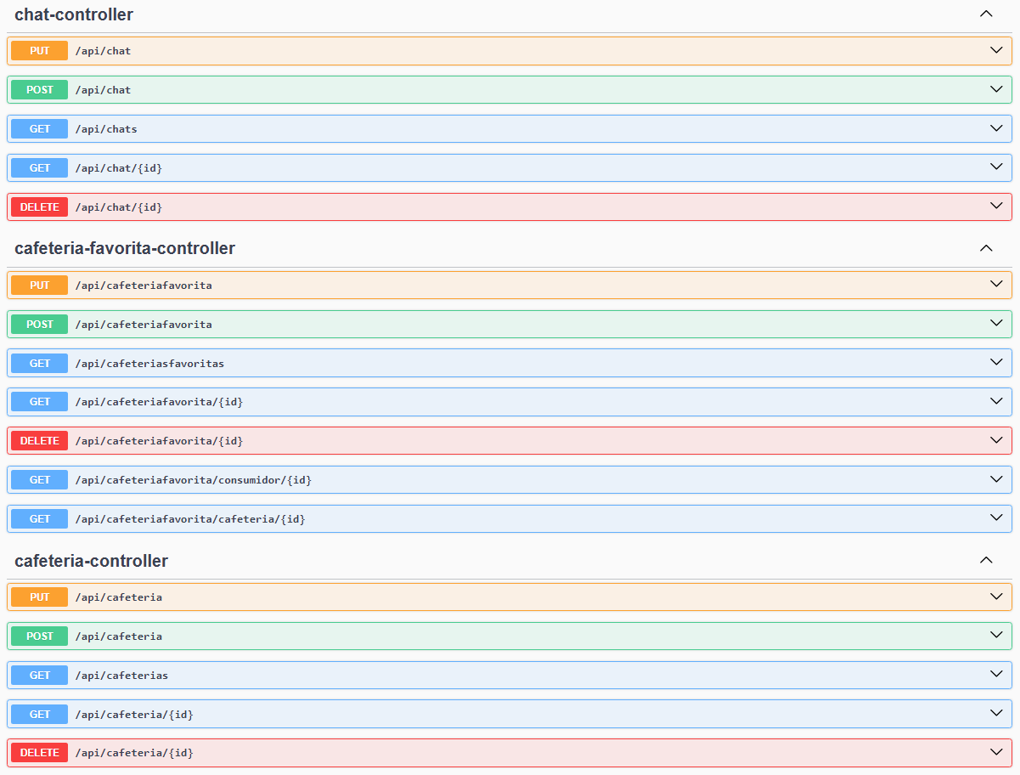

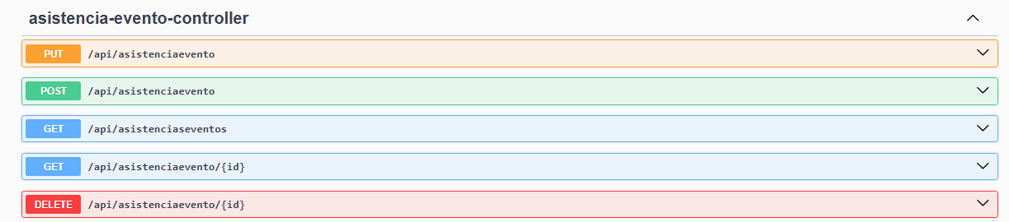

### Software Deployment Evidence for Sprint Review.

Se demuestra que el proyecto se desplegó en un entorno LocalHost

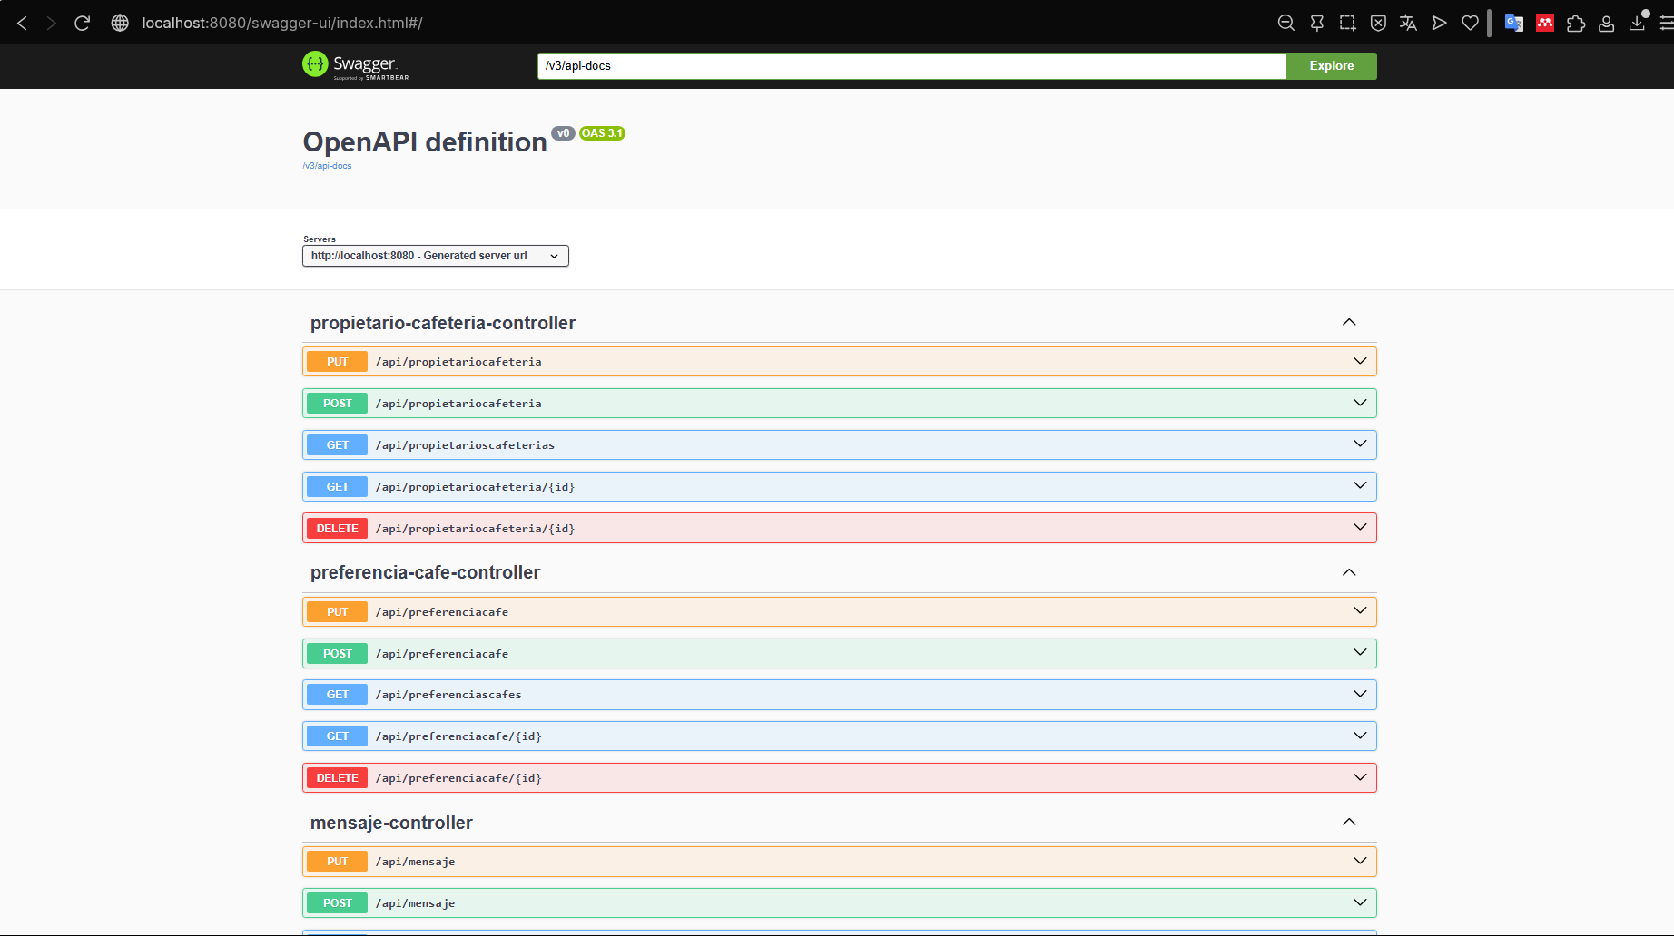

### Team Collaboration Insights during Sprint.

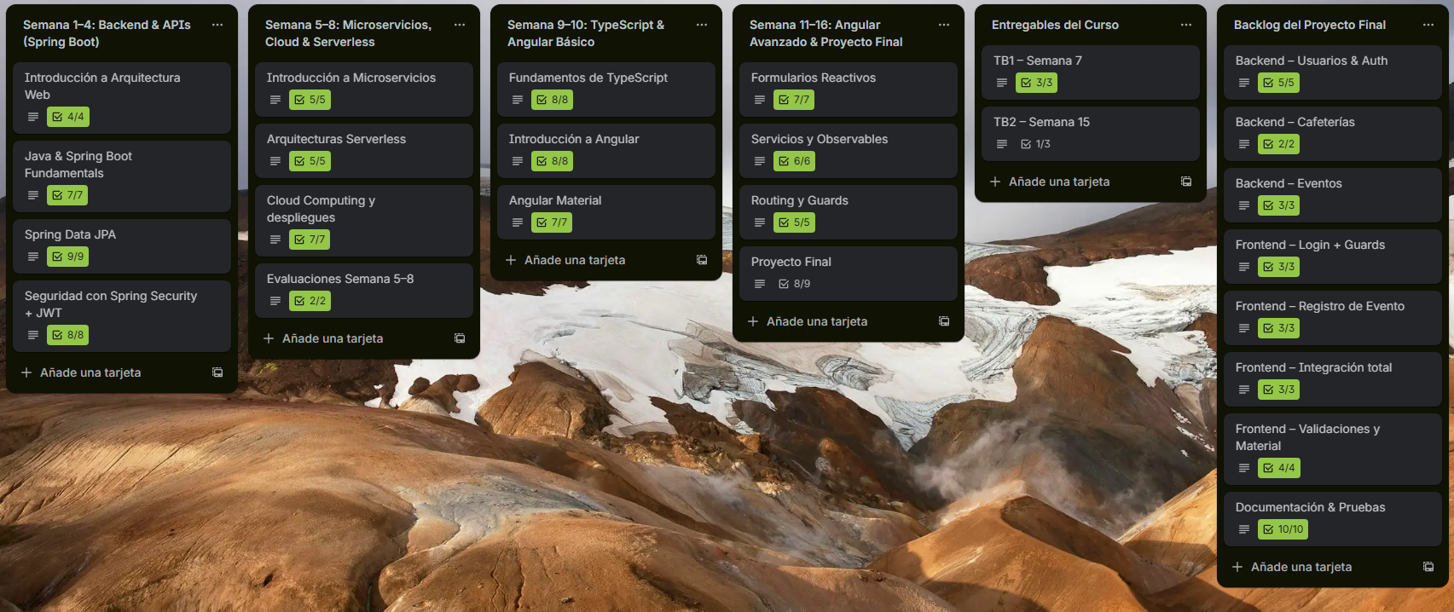

## Validation Interviews.

### Diseño de Entrevistas.

### Registro de Entrevistas.

### Evaluaciones según heurísticas.

## Video About-the-Product.

# **Conclusiones**

* El proyecto “EspressoInYourHeart” demuestra la viabilidad de integrar la gastronomía y la tecnología como medio de conexión social. La aplicación logró materializar la idea de crear vínculos significativos entre los usuarios a través de su afinidad por el café, utilizando una arquitectura web escalable y un diseño centrado en la experiencia del usuario.
* El desarrollo del sistema evidenció la importancia de un modelo de datos sólido y bien estructurado. La correcta definición de las entidades consumidor, propietario, cafetería, evento y preferencias permitió construir una base técnica coherente, facilitando la implementación de funcionalidades de búsqueda, filtrado y gestión de eventos dentro del ecosistema cafetero.
* La aplicación tiene un alto potencial de expansión comercial y social. Su enfoque innovador no solo conecta a consumidores, sino que también ofrece un canal estratégico para que las cafeterías locales promuevan eventos, fidelicen clientes y fortalezcan la cultura cafetera en el Perú, lo que contribuye al crecimiento del sector gastronómico y tecnológico nacional.
* La experiencia de desarrollo resalta la relevancia de aplicar metodologías ágiles y herramientas colaborativas. La gestión por sprints, el uso de Trello, GitHub y Swagger permitieron mantener un flujo de trabajo ordenado, garantizar la trazabilidad de las Historias de Usuario y validar la calidad de los servicios implementados dentro del ciclo de desarrollo ágil.

# **Conclusiones y recomendaciones.**

* Se recomienda planificar y diseñar pequeños entregables o avances, ya sea de información, diseño o elaboración de artefactos.
* Es recomendable realizar tantas entrevistas como sea posible para recopilar la mayor cantidad de información sobre los usuarios, después de todo cada uno tiene puntos de vista distinto, experiencia variada y necesidades distintas (dentro de un mismo rango). Por lo que debemos diseñar una aplicación que cuente con ellos y cubra sus necesidades.
* Es necesario establecer un patrón o forma de nombrar objetos convencionales (imágenes/iconos), ya que una estructura clara ayuda a evitar problemas o errores comunes que surgen entre la conexión de los archivos (html-css).
* Para el equipo multidisciplinario, es esencial contar con diversas herramientas para cada artefacto dispuesto a entregar y que todos los miembros conozcan dichas herramientas para darles un uso eficiente.
* La elaboración de este trabajo puede mejorar si se aumenta la interacción temprana entre compañeros de equipo.
* Se debe tener en cuenta que las habilidades y conocimientos de los integrantes son distintos, por lo que uno puede tomar más tiempo para redactar o elaborar segmentos (partes) del trabajo. Esto sucede independientemente de las revisiones grupales o los tiempos establecidos.
* Nuestra aplicación busca fomentar la creación de nuevas conexiones con otras personas, facilitando la interacción y comunicación (bienestar, socializar), así como la promoción de una cultura (el café).
* Es importante reconocer que algunas personas pueden enfrentar grandes dificultades para formar nuevas amistades o incluso el solo hecho de intentar acercarse a nuevas personas les genera una gran tensión. Sabemos que la soledad puede tener consecuencias profundas, y es esa la razón por la que planeamos traer a la vida “ExpressoInYourHeart”.

# **Video About-the-Team.**

# **Bibliografía**

Computrabajo. (2024, 29 de agosto). Salario de developer en Perú. *Recuperado el 1 de octubre de 2025,* [https://pe.computrabajo.com/salarios/developer](https://pe.computrabajo.com/SALARIOS/DEVELOPER)

Convoca. (2024, 31 de enero). La soledad: Una epidemia que también afecta al Perú. *Recuperado el 1 de octubre de 2025*, de [https://convoca.pe/convive/la-soledad-una-epidemia-que-tambien-afecta-al-peru#:~:text=luego%20de%20la%20pandemia%2c%20el,"más%20solos"%20que%20antes](https://convoca.pe/CONVIVE/LA-SOLEDAD-UNA-EPIDEMIA-QUE-TAMBIEN-AFECTA-AL-PERU#:~:TEXT=LUEGO%20DE%20LA%20PANDEMIA%2C%20EL,%22M%C3%81S%20SOLOS%22%20QUE%20ANTES)

Indeed. (2024). Sueldo de diseñador/a ux en Perú. *Recuperado el 1 de octubre de 2025*, de [https://pe.indeed.com/career/dise%c3%b1ador-ux/salaries](https://pe.indeed.com/CAREER/DISE%C3%B1ADOR-UX/SALARIES)

Jimenez, m. (2020, 19 de diciembre). ¿Cuánto gana un técnico en desarrollo de software en Perú?. Infobae. *Recuperado el 1 de octubre de 2025*, de [https://www.infobae.com/peru/2023/12/08/cuanto-gana-un-tecnico-en-desarrollo-de-software-en-peru/](https://www.infobae.com/PERU/2023/12/08/CUANTO-GANA-UN-TECNICO-EN-DESARROLLO-DE-SOFTWARE-EN-PERU/)

Junta nacional del café. (2022, 24 de agosto). Consumo per cápita de café en perú alcanza los 1.4 kilos y la meta al 2030 es llegar a los 2 kilos por persona al año. *Recuperado el 1 de octubre de 2025*, de [https://juntadelcafe.org.pe/consumo-per-capita-de-cafe-en-peru-alcanza-los-1-4-kilos-y-la-meta-al-2030-es-llegar-a-los-2-kilos-por-persona-al-ano/](https://juntadelcafe.org.pe/CONSUMO-PER-CAPITA-DE-CAFE-EN-PERU-ALCANZA-LOS-1-4-KILOS-Y-LA-META-AL-2030-ES-LLEGAR-A-LOS-2-KILOS-POR-PERSONA-AL-ANO/)

Helvetas. (2020, 18 de julio). Consumo interno: Perú, de país cafetalero a un país cafetero. *Recuperado el 1 de octubre de 2025*, de [https://www.helvetas.org/es/peru/quienes-somos/siguenos/noticias/consumo-interno-peru-de-pais-cafetalero-a-un-pais-cafetero_pressrelease_8316](https://www.helvetas.org/ES/PERU/QUIENES-SOMOS/SIGUENOS/NOTICIAS/CONSUMO-INTERNO-PERU-DE-PAIS-CAFETALERO-A-UN-PAIS-CAFETERO_PRESSRELEASE_8316)

Potarca, g. (2020, diciembre 30). Estudio científico concluye que las aplicaciones de citas no destruyen el amor. The Clinic. *Recuperado el 1 de octubre de 2025*, de [https://www.theclinic.cl/2020/12/30/estudio-cientifico-concluye-que-las-aplicaciones-de-citas-no-destruyen-el-amor/](https://www.theclinic.cl/2020/12/30/ESTUDIO-CIENTIFICO-CONCLUYE-QUE-LAS-APLICACIONES-DE-CITAS-NO-DESTRUYEN-EL-AMOR/)

Programa de las Naciones Unidas para el desarrollo. (2022). Una estrategia para promover el consumo de café peruano. *Recuperado el 1 de octubre de 2025*, de [https://www.undp.org/es/peru/noticias/una-estrategia-para-promover-el-consumo-de-cafe-peruano](https://www.undp.org/ES/PERU/NOTICIAS/UNA-ESTRATEGIA-PARA-PROMOVER-EL-CONSUMO-DE-CAFE-PERUANO)

# **Anexos**

Figma: <https://www.figma.com/design/g8KxWpjKKwN6kfa3GtYCZz/Mockups-Arqui-Web?node-id=601-11&p=f&t=PLr1u0DjpTKlj0O3-0>

Link del landing page: <https://ypv5tn.csb.app/>

Repositorio de GitHub: <https://github.com/Grupo3IHC/LandingPageProject/tree/main>

Repositorio de GitHub (ArqWeb): <https://github.com/mathiCV/appcafeARQWEB.git>

Link del trello de sprint 1: <https://trello.com/invite/b/68e3398773a4b67375fc0332/ATTId9ac938048180d1475eed14bb80fcf04F0E3D401/sprint-1-gestion-de-cafeterias-y-eventos>

Link del trello general del proyecto: <https://trello.com/invite/b/692c4b084a54653a7dede91b/ATTI0be1e55af945b4164ffb24d243accec394410896/trello-arquitectura-web>